управління освіти і науки
КІРОВОГРАДської облдержадміністрації

КІРОВОГРАДСЬКий обласний загальноосвітній
навчально-виховний комплекс гуманітарно-естетичного профілю
(гімназія-інтернат – школа мистецтв)

мЕТОДИЧНИЙ ВІСНИК
№1, жовтень 2008

ІНФОРМАЦІЙНО-МЕТОДИЧНІ МАТЕРІАЛИ
ЩОДО ЗДІЙСНЕННЯ ПРОЕКТНОЇ ДІЯЛЬНОСТІ
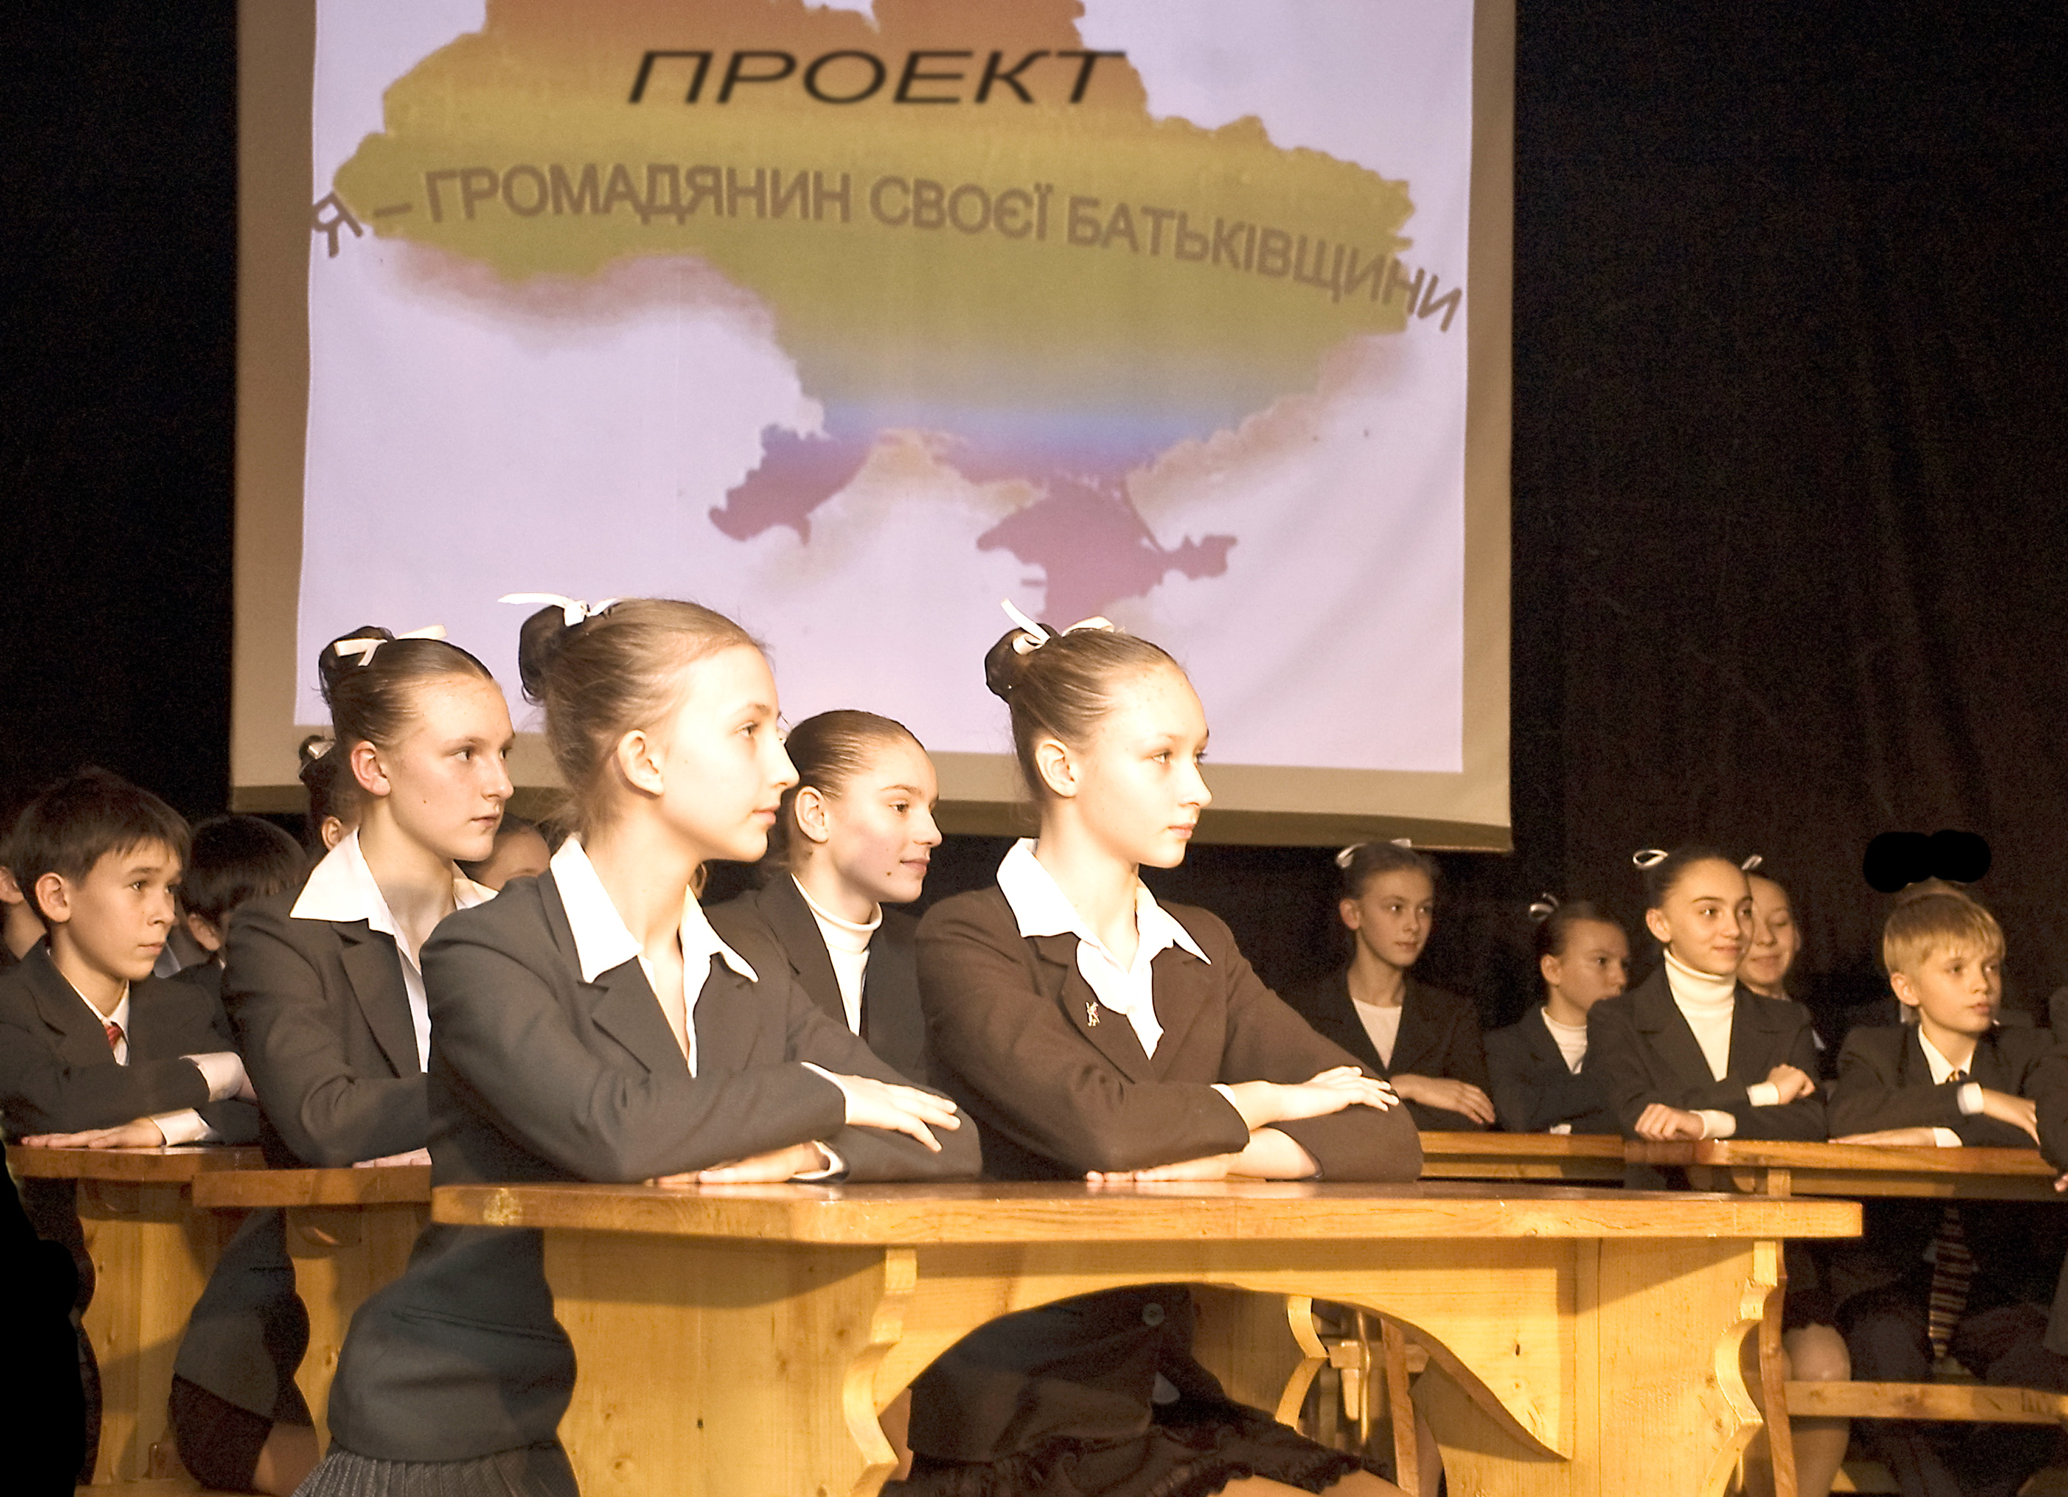
в умовах облкомплексу

Методичний вісник №1, жовтень 2008 року/ Відп. за випуск А.В.Кривенко. – Кіровоград, 2008. – 60 с. – Науково-методичний центр Кіровоградського обласного комплексу (гімназія-інтернат-школа мистецтв).

У виданні вміщено інформаційні матеріали та методичні поради щодо підготовки, проведення та оформлення проектів: від вибору теми до його прилюдного захисту. Запропоновано індивідуальні і колективні творчі проекти та сценарії їх презентацій.
Методичні поради розраховані на педагогічних працівників, які здійснюють проектну діяльність, а також для кожного, хто бажає підвищити культуру власної педагогічної праці.

© Кіровоградський обласний комплекс (гімназія-інтернат – школа мистецтв)

ВСТУП

Сьогодні в облкомплексі активно реалізується ідея проектної освіти, яка поєднує цільову установку із включенням смислових орієнтирів особистості, допомагаючи вибудувати значущу лінію «сюжетного» життєвого руху людини. Суспільству потрібен не виконавець, а творець. Проектне навчання створює унікальні передумови для розвитку і самостійності учнів в осягненні нового, стимулюючи їх природну допитливість і творчий потенціал. Проектна діяльність набуває особистісної значущості, оскільки в процесі оволодіння нею проявляються вміння враховувати і долати перешкоди для досягнення цілей проекту, формується стійка підпорядкованість мотивів, при цьому активна самодіяльність у навчальному процесі сприяє творчому і соціальному становленню особистості. Ступінь задоволення, отриманого при досягненні поставленої мети, впливає на поведінку людини в майбутньому.
Проектна діяльність дозволить подолати об’єктивну систему освіти, коли: учитель вчить, а учень вчиться; учитель знає все, а учні - нічого; учитель думає, а за учнів думають; учитель говорить, а учні покірно слухають; учитель визначає зміст програми, а учні пристосовуються до неї; і нарешті, учитель – суб’єкт навчального процесу, а учні ж – його прості об’єкти.
Проектна діяльність, крім цільової, інтегрує в собі як комунікативну, так і онтологічну функції, що забезпечують створення проектованого об’єкта. В основі діяльнісного проектування лежить мислення, що проблематизує цінності та їх ієрархію. У процесі проектної діяльності в суб’єкта відбувається формування критеріальної основи, необхідної для здійснення самостійного і відповідального вибору у проблемних ситуаціях. Концепція діяльнісного проектування грунтується на тому, що проектування – цілісна діяльність суб’єкта в усіх її складниках (цілях, засобах, умовах) і їх взаємозв’язках.
Таким чином, статус людини в суспільстві залежить від неї самої. Швидкоплинність суспільного прогресу, динамічних змін зумовлює потребу постійної роботи над собою, розвитку життєвої компетентності, можливість досягнення життєвого успіху. Компетентнісно спрямована освіта передбачає внесення суттєвих змін у змістову, проектно-технологічну, виховну освіту. Формування компетентності учнів у проектній діяльності, тобто їхньої здатності мобілізувати знання у реальній життєвій ситуації, – найактуальніша проблема інноваційної школи.
Педагогічний колектив комплексу продовжив у 2008-2009 навчальному році працювати над проектною діяльністю, взяв за мету реалізувати поставлені завдання в практичній діяльності.

І. ПРОЕКТ ЯК ЗАСІБ МЕТОДИЧНОЇ РОБОТИ

Творчий учитель – це той, хто може ефективно й самостійно діяти та відчуває в цьому потребу.
Якщо вчитель сам ставить перед собою цілі й організовує власну діяльність з їх досягнення, він свідомо керує своїм рухом, здійснює самоуправління, яке завжди спрямоване на його особистісний розвиток.
У межах проектного підходу дія завжди є ініціативною і сприймається як потенційний ресурс, важлива цінність системи, від якої очікується позитивний вплив. Водночас дія не буває однобічною – розвиток системи є наслідком і умовою розвитку кожного суб’єкта діяльності, кожного елемента системи. Адже сутнісна здатність людини до творчості є її здатністю до обміну своєю діяльністю з іншими членами організації й суспільства загалом. Суспільство якраз і існує на основі обміну між його членами. Здатність до людської праці й творчості – не просто функціональне вміння вільно маніпулювати предметами, а й здатність створювати продукти, що мають соціальну цінність, соціальне призначення. Істинно людською є та творчість, у якій не тільки реалізується власна свобода творця, а й її продукти стають умовами для вільної творчості інших членів суспільства. Тобто вона має вишу соціальну цінність.
З огляду на це, залучення вчителя до реалізації проекту важливе тому, що саме в такій діяльності – усвідомленій, цілеспрямованій – він найбільше інтегрує, структурує, розвиває, освічує себе та набуває нових особистісних якостей, водночас поліпшуючи умови для творчої самореалізації інших членів організації. Ця діяльність актуалізує свідоме і несвідоме; раціональне й ірраціональне; розумове й емоційно-чуттєве.
Проект відрізняється від програми, яка є «машиною на папері» (логічним механізмом), однозначно детермінованою системою, тим, що має варіативне здійснення, де регламентація низька і ставка робиться не на безликих виконавців, а на ініціативу і творчість особистості. Відрізняється він і від плану, що має індикативну природу, тобто є теоретичною розробкою показників майбутньої реальності, а проект має констатувальну спрямованість на нинішній потенціал, на алгоритми його актуалізації в сьогоденні. Інакше кажучи, проект працює не з майбутнім, адже практично втілює можливості сучасного. План є умовним дороговказом, a проект - його використанням.
Отже, ціленормативний підхід до моделювання майбутнього вимагає беззаперечного виконання, а проектний, створюючи проблему корекції подальшого шляху в кожний момент біфуркації, – пробуджує ініціативу й творчі здібності особистості. У першому випадку ми навчаємо, розвиваємо й виховуємо людину як носія соціокультурних прикладів-нормативів, у другому – даємо їй освіту, тобто постійний ресурс для побудови себе як культурного мікрокосмосу.
Уміння діяти означає, що вчитель здатний орієнтуватись у ситуації; шукати нові потрібні знання; правильно визначати мету дій відповідно до умов, добираючи конкретні способи і засоби, відпрацьовувати й удосконалювати їх досягати мети.
Одним із ключових засобів саморозвитку особистості є зменшення зовнішньої регламентації – коли безпосереднім виконавцям як суб’єктам діяльності надається можливість самостійно обирати способи просування до наміченої мети. Таке тренування відповідальності найбільше сприяє становленню розвиненої моральної особистості.
Сформулюємо основні вимоги до використання проектної технології в межах внутрішньогімназійної методичної роботи:
- наявність суспільно значущої проблеми, яка вимагає від учителя
інтегрованого знання, дослідницького пошуку для її розв’язання;
- практична, теоретична, пізнавальна особистісна цінність перед-
бачуваних результатів діяльності;
- самостійна (індивідуальна, парна, групова) діяльність виконав-
ців;
- структурування змістової частини проекту (із визначенням тер-
мінів і бажаних результатів кожного етапу);
- подальше використання результатів дослідницької роботи групи
виконавців проекту в практичній діяльності всього колективу.
Для виконання проекту створюється творча група вчителів (4-6 осіб), що як форма методичної роботи останнім часом позитивно зарекомендувала себе серед інших колективних форм. До її складу залучаються на добровільних засадах учителі різного віку та рівня фахової майстерності – для підвищення інтенсивності взаємонавчання. Основними вимогами до членів творчої групи є: достатній рівень готовності до проведення дослідницько-пошукової діяльності, усвідомлення потреби й можливості внесення певних змін у традиції гімназії, бажання проводити цілеспрямовану роботу з удосконалення навчально-виховного процесу.
Після затвердження складу обирається керівник групи та призначається куратор проекту з-поміж заступників директора навчального закладу.

Алгоритм роботи творчої групи вчителів
над соціально-педагогічним проектом

ПІДГОТОВЧО-ОРГАНІЗАЦІЙНИЙ ЕТАП
Цілі й завдання діяльності:
- затвердити склад та призначити керівника творчої групи, куратора й наукового консультанта (якщо можливо) цього проекту;
- виробити остаточний варіант теми науково-методичного дослідження;
- аналітично обґрунтувати актуальність і перспективність для навчального закладу розробки цієї науково-методичної проблеми;
- виробити концептуальні засади досліджуваної науково-методичної проблеми;
- проаналізувати й узагальнити передовий досвід із цієї проблеми,
зокрема досвід роботи своїх учителів;
- здійснити широкий пошук ініціатив і пропозицій, колективне обговорення висунутих гіпотез, мети, напрямків і змісту дослідження;
- розподілити ролі, обов’язки та питання до опрацювання між членами групи.

ПЛАНОВО-ПРОГНОСТИЧНИЙ ЕТАП
Цілі й завдання діяльності:
- розробити проект науково-дослідницької діяльності творчої групи (визначити конкретні цілі й завдання, зміст і терміни діяльності на
кожному етапі дослідження, форми звітності й узагальнення);
- провести зовнішню експертизу якості розробки та управлінського забезпечення проекту;
- здійснити захист проекту членами творчої групи на засіданні методичної ради навчального закладу.

ОРГАНІЗАЦІЙНО-ВИКОНАВЧИЙ ЕТАП
Цілі й завдання діяльності:
поетапно вирішити завдання проекту:
- здійснити цілеспрямовану ґрунтовну теоретичну підготовку членів творчої групи;
- детально ознайомитися з передовим педагогічним досвідом із
цієї проблеми;
- отримати власний інноваційний досвід;
- розробити дидактичне та методичне забезпечення (моделі, алгоритми, рекомендації, схеми аналізу, розробки уроків та виховних за
ходів тощо) задля застосування в практичній діяльності отриманих
результатів дослідження творчої групи іншими членами колективу;
- розробити й упровадити комплексний моніторинг ефективності
діяльності педагогічного колективу (управлінський, дидактичний, методичний аспекти) із впровадження інноваційного досвіду.

КОРЕКЦІЙНО-ОЦІННИЙ ЕТАП
Цілі й завдання діяльності:
- провести моніторинг результатів роботи творчої групи та якості управління діяльністю виконавців проекту на кожному етапі дослідження;
- здійснити належну корекцію роботи групи на основі даних моніторингу;
- підготуватися до проведення звіту про результати роботи творчої
групи над проектом: аналіз та узагальнення результатів, оформлення
методичних матеріалів і даних моніторингових досліджень.

ПІДСУМКОВИЙ ЕТАП
Цілі й завдання діяльності:
- відзвітувати про результати роботи над проектом;
- виробити пропозиції до річного плану роботи облкомплексу із забезпечення умов поширення інноваційного досвіду творчої групи серед
учителів та вихователів навчального закладу та на широкий педагогічний загал (через публікації в педагогічній пресі, проведення навчальних семінарів, участь у конференціях та ін.);
- здійснити прогнозування перспективи подальшої роботи творчої групи.
За вказаним алгоритмом педагогами облкомплексу розроблені та реалізуються наступні соціально-педагогічні довготривалі проекти «Використання методу проектів у навчально-виховному процесі», «Використання інтерактивних технологій у навчально-виховному процесі», «Підготовка до зовнішнього незалежного оцінювання».

1. ПРОЕКТ
«ВИКОРИСТАННЯ ІНТЕРАКТИВНИХ ТЕХНОЛОГІЙ
У НАВЧАЛЬНО-ВИХОВНОМУ ПРОЦЕСІ»

Керівник проекту: Буряк Ю.В.
Учасники проекту: вчителі та вихователі облкомплексу.

Цілі проекту:
• створити умови для ефективного науково-методичного супроводу експериментальної діяльності вчителів школи, підвищити рівень їхньої готовності до педагогічних інновацій;
- сприяти розвитку творчих здібностей педагогів, формуванню в
них навичок науково-дослідницької роботи, зацікавленості в оволодінні інноваційними педагогічними технологіями;
- здійснити апробацію та введення інтерактивних технологій у навчально-виховний процес;
- підвищити рівень методологічної підготовки вчителя, сприяти
зміщенню акцентів у його діяльності з інформаційних на інтерактивні методи навчання.

Етапи | Дата засідань | Зміст роботи
Підготовчо-організаційний | Вересень | Тема. Організація роботи творчої групи вчителів над проектом «Використання інтерактивних технологій у навчально-виховному процесі облкомплексу».  Питання для обговорення:  1. Аналіз стану теоретичної розробки й передового педагогічного досвіду з цієї проблеми.  2. Збирання ідей і пропозицій до складання плану роботи творчої групи над проектом.  3. Організаційно-методичне забезпечення роботи творчої групи.  4. Розробка проекту й підготовка його до захисту на засіданні науково-методичної ради облкомплексу.
Планово-прогностичний | Жовтень | Тема. Сучасні підходи до організації навчально-виховної діяльності й інтерактивні технології (захист проекту).  Питання для обговорення:  1. Сучасні підходи до типології та структури уроків.  2. Поняття технології в сучасній педагогічній науці та практиці. Сутність інтерактивного навчання.  3. Цілі й завдання роботи творчої групи вчителів над даним проектом.  4. Етапи проекту, прогноз результатів діяльності групи.  5. Система моніторингу результатів діяльності творчої групи.
Організаційно-виконавчий | Листопад | Тема. Технології інтерактивного навчання. Використання інтерактивних технологій кооперативного навчання.  Питання для обговорення:  1.Класифікація інтерактивних технологій навчання.  2. Рольова гра «Використання інтерактивних технологій кооперативного навчання»:  - робота в парах (один проти одного, один –удвох – усі разом, «думати, працювати в парі,обмінюватися думками»);  - ротаційні (змінювані) трійки;  - «карусель»;  - робота в малих групах («діалог», «синтез думок», «спільний проект», «пошук інформації», «коло ідей»);  - «акваріум».  3. Відвідування та обговорення уроку фізики.
Організаційно-виконавчий | Листопад | Тема. Технології колективно-групового навчання.  Питання для обговорення:  1. Зміст і класифікація технологій колективно-групового навчання.  2. Методичний тренінг «Як організувати роботу на уроці, використовуючи технології колективно-групового навчання («розумовий штурм», «навчаючи – учусь», «ажурна пилка», «аналіз ситуації», «вирішення проблем», «дерево рішень»).  3. Відвідування та обговорення уроку математики.
Організаційно-виконавчий | Грудень | Тема. Технології ситуативного моделювання.  Питання для обговорення:  1. Ігрова модель навчання та етапи її реалізації.  2. Використання на уроці симуляцій та імітаційних ігор.  3. Розробка плану-конспекту інтерактивного уроку на основі використання технології ситуативного моделювання.  4. Відвідування та обговорення уроку біології.
Організаційно-виконавчий | Грудень | Тема. Технології опрацювання дискусійних питань.  Питання для обговорення:  1. Поняття дискусії та організаційно-педагогічні вимоги до застосування її на уроці.  2. Аукціон технологій опрацювання дискусійних питань.  3. Відвідування й аналіз уроку української літератури.
Організаційно-виконавчий | Січень | Тема. Інтерактивний урок – особливий тип уроку.  Питання для обговорення:  1. Структура і методичні вимоги до проведення інтерактивного уроку.  2. Практичне заняття з розробки плану-конспекту інтерактивного уроку.  3. Відвідування й аналіз уроку англійської мови.
Організаційно-виконавчий | Лютий | Тема. Оцінювання діяльності учнів на інтерактивному уроці.  Питання для обговорення:  1. Нові підходи до оцінювання навчальної діяльності учнів у контексті особистісно орієнтованого підходу.  2. Основні етапи розробки процедури оцінювання.  3. Вироблення рекомендацій щодо оцінювання навчальної діяльності учнів на інтерактивному уроці.
Корекційно-оцінний | Березень | Тема. Підготовка до участі в презентації досвіду роботи «Фестиваль методичних ідей».  1. Розробка плану-сценарію презентації досвіду роботи творчої групи над проектом «Використання методу проектів у навчально-виховному процесі» на «Фестивалі методичних ідей».  2. Підготовка матеріалів роботи групи до презентації, розподіл ролей і обов’язків між членами творчої групи.
Корекційно-оцінний | Квітень | Тема. Презентація досвіду роботи творчих груп облкомплексу.  Фестиваль методичних ідей.
Підсумковий | Травень | Тема. Підсумки роботи творчої групи над проектом.  Питання для обговорення:  1. Аналіз результатів роботи творчої групи за навчальний рік.  2. Огляд-презентація результатів роботи творчої групи (розробки уроків, пам’ятки, рекомендації, дидактичні матеріали, відеофільми, статті тощо).  3. Обговорення й збирання пропозицій щодо продовження роботи над проблемною темою в наступному навчальному році.

2. ПРОЕКТ «ВИКОРИСТАННЯ МЕТОДУ ПРОЕКТІВ
У НАВЧАЛЬНО-ВИХОВНОМУ ПРОЦЕСІ»

Керівник проекту: Дмитрієва В.В.
Учасники проекту: вчителі та вихователі облкомплексу.

Цілі:
- створити умови для ефективного науково-методичного супроводу експериментальної діяльності вчителів школи, підвищити рівень їхньої готовності до педагогічних інновацій;
- сприяти розвитку творчих здібностей педагогів, формуванню в них навичок науково-дослідницької роботи, зацікавленості в оволодінні інноваційними педагогічними технологіями;
- здійснити апробацію та введення методу проектів у навчально-виховний процес;
- підняти рівень методологічної підготовки вчителя, сприяти зміцненню акцентів у його діяльності з інформаційних на інтерактивні методи навчання.

Етапи | Дата засідань | Зміст роботи
Підготовчо-організаційний | Вересень | Тема. Організація роботи творчої групи вчителів та вихователів облкомплексу над проектом «Використання методу проектів у навчально-виховному процесі».  Питання для обговорення:  - Аналіз стану теоретичної розробки й передового педагогічного досвіду з цієї науково-методичної проблеми.  - Збирання й обговорення пропозицій, розробка проекту й підготовка до захисту його на засіданні науково-методичної ради школи.  Організаційно-методичне забезпечення роботи творчої групи.
Планово-прогностичний | Жовтень | Тема. Сучасні підходи до організації навчальної  діяльності учнів, що реалізують ідеї та принципи особистісно орієнтованої освіти.  Сутність і можливості проектного методу навчання (захист проекту).  Питання для обговорення:  1. Сучасні підходи до типології та структури уроків.  2. Поняття технології в педагогічній науці та практиці.  3. Сутність та зміст проектного методу навчання.  4. Цілі й завдання роботи творчої групи вчителів над цим проектом.  - Етапи проекту, прогноз результатів діяльності групи.  - Система моніторингу результатів діяльності творчої групи.
Організаційно-виконавчий | Листопад | Питання для обговорення:  1. Типи навчальних проектів.  2. Організація роботи учнів над проектом. Взаємодія вчителя (вихователя) та учня під час виконання проекту.  3. Рольова гра «Організація роботи над проектом «За здоровий спосіб життя».  4. Відвідування та обговорення вихователями виховної години «За здоровий спосіб життя» в 11-В класі.
Організаційно-виконавчий | Листопад | Питання для обговорення:  1. Організація роботи учнів над проектом (теоретичний аналіз проблеми, що буде досліджуватись).  - Форми і методи роботи з учнями на етапі визначення та усвідомлення мети і завдань проекту.  - Методичний тренінг «Як ефективно організувати роботу учнів над навчальним проектом на підготовчому етапі та етапі визначення й усвідомлення мети і завдань проекту».  - Відвідування та обговорення вчителями уроку англійської мови.
Організаційно-виконавчий | Грудень | Питання для обговорення:  1. Етап розробки концепції проекту і плану діяльності, організаційного забезпечення його здійснення.  - Організація навчально-пошукової діяльності учнів на етапі практичної реалізації проекту.  - Аукціон форм і методів організації навчально-дослідницької діяльності учнів під час роботи над проектом.  4. Відвідування та обговорення вихователями та вчителями захисту науково-дослідницьких робіт слухачами НТУ «Дивосвіт».
Організаційно-виконавчий | Грудень | Питання для обговорення:  1. Організація роботи з учнями на етапі підготовки до звітування (презентації) про результати виконання проекту.  2. Етап підготовки й оформлення матеріалів, проведення звітування (презентації) результатів виконання проекту.  - Представлення та аналіз проектів, розроблених членами творчої групи.
Організаційно-виконавчий | Січень | Питання для обговорення:  1. Нові підходи до оцінювання навчальної діяльності учнів (в умовах особистісно орієнтованої освіти).  - Оцінювання навчально-дослідницької діяльності учнів під час роботи над проектом.  - Вироблення методичних рекомендацій щодо оцінювання навчально-дослідницької діяльності учнів під час роботи над проектом.
Корекційно-оцінний | Березень | Тема. Підготовка до участі в презентації досвіду роботи «Фестиваль методичних ідей».  1. Розробка плану-сценарію презентації досвіду роботи творчої групи над проектом «Використання методу проектів у навчально-виховному процесі» на «Фестивалі методичних ідей».  2. Підготовка матеріалів роботи групи до презентації, розподіл ролей і обов’язків між членами творчої групи.
Корекційно-оцінний | Квітень | Тема. Презентація досвіду роботи творчих груп облкомплексу.  Фестиваль методичних ідей.
Підсумковий | Травень | Тема. Підсумки роботи творчої групи над проектом «Використання методу проектів у навчально-виховному процесі».  - Аналіз результативності роботи творчої групи  у 2008-2009 н. р.  - Збирання пропозицій щодо продовження роботи творчої групи над науково-методичною проблемою в наступному навчальному році
3. ПРОЕКТ
«ПІДГОТОВКА ДО ЗОВНІШНЬОГО
НЕЗАЛЕЖНОГО ОЦІНЮВАННЯ»

Керівник проекту: Богданович Л.Б.
Учаснuики проекту : Павленко В.В., Шепель В.О., Руденко Л.М., Школьна О.А.

Цілі проекту:
• створити умови для ефективного науково-методичного супроводу експериментальної діяльності вчителів школи, підвищити рівень їхньої готовності до педагогічних інновацій;
- сприяти розвитку творчих здібностей педагогів, формуванню в
них навичок науково-дослідницької роботи, зацікавленості в оволодінні інноваційними педагогічними технологіями;
- впровадити незалежне зовнішнє тестування як засобу оцінювання навчальних досягнень учнів для отримання сертифікатів з високими балами для подальшого вступу до ВНЗ за обраними спеціальностями;
- підвищити рівень методологічної підготовки вчителя, сприяти
зміщенню акцентів у його діяльності з інформаційних на інтерактивні методи навчання.

Етапи | Дата засідань | Зміст роботи
Підготовчо-організаційний | Вересень | Тема. Організація роботи творчої групи вчителів над проектом «Підготовка до ЗНО».  Питання для обговорення:  Аналіз методичного досвіду роботи з тестами.  Збирання ідей і пропозицій до складання плану роботи творчої групи над проектом.  Організаційно-методичне забезпечення роботи творчої групи. Ознайомлення з програмами (мови та літератури ), які є основою питань на ЗНО.  Розробка проекту й підготовка його до захисту на засіданні науково-методичної ради облкомплексу.
Планово-прогностичний | Жовтень | Тема. Зовнішнє незалежне оцінювання – актуальна вимога часу (захист проекту).  Питання для обговорення:  Цілі та завдання, які стоять перед учителями та учнями.  Сучасні підходи до типології та структури уроків., що забезпечать високий ефективний результат підготовки та виконання тестових завдань.  Цілі й завдання роботи творчої групи вчителів над даним проектом.  Етапи проекту, прогноз результатів діяльності групи.  Система моніторингу результатів діяльності творчої групи та успішності учнів.
Організаційно-виконавчий | Листопад | Тема. Практичні навички виконання завдань, створених за аналогією до завдань ЗНО.  Питання для обговорення:  1.Форми організації навчального процесу «Підготовка до ЗНО»:  -- навчальний процес (уроки);  -- позаурочний навчальний процес ( консультації, індивідуальні заняття);  -- індивідуальна робота.  2. Відвідування та обговорення уроків.  3. Використання «Банку методичних ідей» для активізації навчального процесу.
Організаційно-виконавчий | Грудень | Тема. Технології колективно-групового навчання.  Питання для обговорення:  1. Зміст і класифікація технологій колективно-групового навчання.  2. Методичний тренінг «Як організувати роботу на уроці, використовуючи технології колективно-групового навчання («розумовий штурм», «навчаючи – учусь», «ажурна пилка», «аналіз ситуації», «вирішення проблем», «дерево рішень»).  3. Відвідування уроків.
Організаційно-виконавчий | Січень | Тема. Технології опрацювання дискусійних питань.  Питання для обговорення:  1. Поняття дискусії та організаційно-педагогічні вимоги до застосування її на уроці.  2. Аукціон технологій опрацювання дискусійних питань.  3. Відвідування й аналіз уроків.
Організаційно-виконавчий | Лютий | Тема. Інтерактивний урок – особливий тип уроку.  Питання для обговорення:  1. Структура і методичні вимоги до проведення інтерактивного уроку.  2. Практичне заняття з розробки плану-конспекту інтерактивного уроку.  3. Відвідування й аналіз уроків.
Організаційно-виконавчий | Березень | Тема. Оцінювання діяльності учнів на інтерактивному уроці.  Питання для обговорення:  1. Нові підходи до оцінювання тестової навчальної діяльності учнів у контексті особистісно орієнтованого підходу.  2. Основні етапи розробки процедури оцінювання.
Корекційно-оцінний | Квітень | Тема. Пробні практичні тренінги виконання ЗНО.  Питання для обговорення:  1. Обговорення результатів пробних тестових завдань у проекті «Підготовка до ЗНО».  2. З’ясування проблемних моментів у виконанні завдань та вивченні окремих тем.
Корекційно-оцінний | Квітень | Тема. Обговорення та підведення підсумків роботи вчителів з питань застосування інноваційних технологій на уроках для забезпечення позитивних результатів ЗНО.
Підсумковий | Травень, червень | Тема. Підсумки роботи вчителів творчої групи за результатами ЗНО (бали отриманих сертифікатів).  Питання для обговорення:  1. Аналіз результатів роботи творчої групи за навчальний рік.  2. Огляд-презентація результатів роботи творчої групи (розробки уроків, пам’ятки, рекомендації, дидактичні матеріали, відеофільми, статті тощо).  3. Обговорення й збирання пропозицій щодо продовження роботи над проблемною темою в наступному навчальному році.

ІІ. ПРОЕКТНА ДІЯЛЬНІСТЬ
У КОМПЕТЕНТНІСНО СПРЯМОВАНІЙ ОСВІТІ

На початку XXI століття активно реалізується ідея неперервної проектної освіти, яка поєднує цільову установку із включенням смислових орієнтирів особистості, допомагаючи вибудовувати значущу лінію «сюжетного» життєвого руху людини (Г.Ільїн). У психології людини одвічно присутнє творче і проектне переживання світу. Сьогодні сучасному суспільству потрібен не виконавець, а творець. Діяльність від проблеми до завдання, від завдання до проекту, від проекту до втілення і захисту пред’являє вимоги не лише до організації навчання, а й до самого суб’єкта діяльності. Проектне навчання можна вважати проблемним і розвивальним, оскільки воно формує мотивацію до творення і перетворення себе. «Проектна діяльність набуває особистісної значущості, оскільки в процесі оволодіння нею проявляються вміння враховувати і долати перешкоди для досягнення цілей проекту, формується стійка підпорядкованість мотивів, при цьому активна самодіяльність у навчальному процесі сприяє творчому і соціальному становленню особистості. Ступінь задоволення, отриманого при досягненні поставленої мети, впливає на поведінку людини у схожих ситуаціях у майбутньому» (Дж. Джонсон). Проектний підхід до освіти дозволить розв’язати низку суперечностей. Це передусім:
- невідповідність змісту й організації навчально-виховного процесу віковим потребам та інтересам підлітків, їхньому зростаючому прагненню до самопізнання й самореалізації;
- недостатність практичної, діяльнісної спрямованості навчального процесу стосовно до зростаючої потреби розвитку базових компетенцій учнів;
- домінування вербально-репродуктивної форми навчання над зрослою потребою в реалізації творчого потенціалу особистості в життєвій перспективі.
Проектна діяльність, за образним висловом видатного бразильського педагога Пауло Фрейре, дозволить подолати «банківську» (об’єктивну) систему освіти, коли:
а) учитель вчить, а учень вчиться;
б) учитель знає все, а учні – нічого;
в) учитель думає, а за учнів думають;
г) учитель говорить, а учні покірно слухають;
ґ) учитель дисциплінує, а учні підкоряються;
д) учитель діє, а учні мають ілюзію, що діють через учителя;
е) учитель визначає зміст програми, а учні (яких ніхто не питав) пристосовуються до неї;
є) учитель змішує владу знання з власною професійною владою, яку він встановлює на противагу свободі учнів;
ж) учитель – суб’єкт навчального процесу, учні ж – його прості об’єкти.
«Не дивно, що банківська модель освіти вважає людей пристосованими, керованими істотами».
Проектний метод у компетентнісно спрямованій освіті – це інструмент, який створює унікальні передумови для розвитку ключових компетенцій (соціальних, полікультурних, інформаційних, комунікативних тощо) і самостійності учня в осягненні нового, стимулюючи його природну допитливість і творчий потенціал.
У чому сила методу проектів? У тому, що це метод поєднання теорії з практикою, що він пов’язує всю нашу навчальну і виховну роботу життям, надає більшої життєвості всій нашій роботі.
Проект передбачає чітке формулювання мети – результату в розв’язанні учнем життєвої проблеми. Проектна діяльність допомагає молодій людині включитися в активну соціальну дію, оволодівши здатностями через проект власного розвитку змінювати цей світ. У проектній діяльності докорінно змінюються відносини «вчитель–учень»:
- учень визначає мету діяльності – учитель допомагає йому в цьому;
- учень відкриває нові знання – учитель рекомендує джерела знань;
- учень експериментує – учитель розкриває можливі форми і методи експерименту, допомагає організувати пізнавально-трудову діяльність;
- учень обирає – учитель сприяє прогнозуванню результату вибору;
- учень активний – учитель створює умови для розвитку активності;
- учень – суб’єкт навчання, учитель – партнер;
• учень відповідає за результати своєї діяльності – учитель допомагає оцінити отримані результати і виявити способи вдосконалення діяльності.

1. ПРОЕКТ «ІНТЕЛЕКТ»

Керівник проекту: Берлін О.А.
Учасники проекту: учні 10-Б, 10-В та 11-Б класів.

Цілі проекту:
- виявлення та розвиток пізнавальних здібностей учнів;
- розвиток інтелектуальних здібностей учнів;
- оволодіння прийомами сучасної агротехніки;
- виховування товариськості, толерантного ставлення до суперників, прагнення самовдосконалюватися та не зупинятися на досягнутому.

Етапи | Дата засідань | Зміст роботи
Підготовчо-організаційний | Вересень | 1. Опрацювання літератури з даної проблеми;  2. Проведення моніторингу учнівського середовища з даної проблеми;  3. Проведення відбіркового етапу чемпіонату гімназії з інтелектуальних ігор у новостворених 10-х класах.
Планово-прогностичний | Жовтень | 1. Збирання ідей і пропозицій до складання плану роботи гуртка «Інтелект»;  2. Проведення зборів учасників проекту, вирішення організаційних та планово-прогностичних питань;  3. Оформлення заявки на участь команди «Пролісок» в обласному чемпіонаті з інтелектуальних ігор.
Організаційно-виконавчий | Листопад | 1. Проведення лекцій і практичних занять з сучасної агротехніки;  2. Проведення гри «Брейн-ринг»;  3. Участь команди «Пролісок» в обласному чемпіонаті з інтелектуальних ігор.
Організаційно-виконавчий | Грудень | 1. Проведення лекцій і практичних занять з сучасної агротехніки;  2. Проведення гри «Що? Де? Коли?»
Організаційно-виконавчий | Січень | 1. Проведення лекцій і практичних занять з сучасної агротехніки;  2. Проведення гри «Що? Де? Коли?»  3. Проведення гри «Брейн-ринг».
Корекційно-оцінний | Лютий | 1. Розробка плану презентації проекту «Інтелект»;  2. Підготовка матеріалів презентації проекту, розподіл обов’язків між учасниками проекту.
Корекційно-оцінний | Березень | 1. Презентація проекту «Інтелект»  Шоу-програма «Що наше життя? Гра!»
Підсумковий | Квітень | 1. Підсумки роботи творчої групи над проектом.  Питання для обговорення:  1. Аналіз результатів роботи учасників проекту.  2. Огляд-презентація результатів роботи над проектом (сценарії заходів, пам’ятки, рекомендації, дидактичні матеріали, відеофільми, фотоматеріали статті тощо).  3. Обговорення й збирання пропозицій щодо продовження роботи над проектом в наступному навчальному році.

2. ПРОЕКТ
«УКРАЇНСЬКИЙ ПРОФЕСІЙНИЙ ТЕАТР.
СТАНОВЛЕННЯ, РОЗВИТОК»

Керівник проекту: Богданович Л.Б.
Учасники проекту: учні 10-а, 10-в класів

Цілі проекту:
• залучити учнів до самостійної творчої пошукової роботи з даної теми;
- вироблення навичок самостійності під час підсумкової роботи та роботи з підручником, уміння робити висновки та узагальнення; удосконалення навичок науково-дослідницької роботи, зацікавленості в оволодінні матеріалами з історії рідного краю;
- здійснити апробацію та введення інтерактивних технологій у навчально-виховний процес;
- підвищити рівень методологічної підготовки вчителя, сприяти
зміщенню акцентів у його діяльності з інформаційних на інтерактивні методи навчання.
Етапи | Дата засідань | Зміст роботи
Підготовчо-організаційний | Вересень | Тема. Організація роботи вчителя над проектом «Український професійний театр. Становлення, розвиток».  Питання для опрацювання:  Аналіз стану теоретичних розробок з даної теми.  Збирання ідей і матеріалів до вироблення плану роботи.  Організаційно-методичне забезпечення роботи.  Розробка проекту й підготовка його до захисту на засіданні методичного об’єднання вчителів гуманітарного циклу.
Планово-прогностичний | Жовтень | Тема. Сучасні підходи до організації навчально-виховної діяльності й інтерактивні технології на уроках української літератури під час вивчення даної теми (захист проекту).  Питання для обговорення:  Сучасні підходи до типології та структури уроків.  Цілі й завдання творчої роботи вчителя та учнів над даним проектом.  Етапи проекту, прогноз результатів діяльності.  Система моніторингу результатів діяльності учнів.
Організаційно-виконавчий | Листопад | Тема. Огляд розвитку української драматургії початку – середини 19ст. Життєвий і творчий шлях І. Карпенка-Карого, М.Кропивницького та М.Старицького. Використання інтерактивних технологій під час навчання.  Питання для обговорення:  1.Прочитання учнями текстів даних письменників, ознайомлення з літературно–критичним та теоретичними матеріалами.  2. Проведення уроків з даних тем.  3. Проведення екскурсій до музеїв І. Карпенка-Карого, М.Кропивницького, Хутора «Надія».  4. Використання інтерактивних технологій під час роботи на уроках.  5. Робота з текстами творів, літературно–критичним матеріалом, виписки, критичне читання, конспектування, підготовка повідомлень, рефератів, інсценування.  6. Написання письмової творчої роботи.  7. Відвідування та обговорення уроків членами методоб’єднання.
Підсумковий | Листопад | Тема. Підсумки роботи.  Питання для обговорення:  1. Проведення підсумкової конференції з теми (підготовка плану конференції, список додаткової літератури для опрацювання, теми індивідуальних повідомлень, оформлення кабінету, інсценування, роздатковий матеріал, мультимедійні засоби) за навчальний рік.  2. Аналіз роботи вчителя та учнів за період існування проекту під час існування проекту.  3. Обговорення підсумків роботи над проектом на засіданні методоб’єднання.

3. ПРОЕКТ
«ВИВЧЕННЯ ІСТОРІЇ, КУЛЬТУРИ
ТА ПРИРОДИ НАШОГО КРАЮ»

Керівник проекту: Кушнєрова С.В.
Учасники проекту: учні 10-А класу.

Цілі проекту:
• вивчати історію, географію, особливості культури, звичаїв та традицій рідного краю;
- сприяти розвитку критичного мислення у учнів, формуванню в них навичок роботи з різними джерелами інформації, використання набутих знань та вмінь, роботи в групах;
- здійснювати громадянське та національно-патріотичне виховання, гордість за свою малу Батьківщину, прагнення досягти своєї мети та прославити свою гімназію, місто, країну.

Етапи | Дата засідань | Зміст роботи
Підготовчо-організаційний | Вересень | Тема. Організація роботи та розподіл творчих груп учнів, ознайомлення з цілями, завданнями та критеріями оцінювання проекту.
Планово-прогностичний | Жовтень | Ознайомлення з різними джерелами інформації та визначення кола джерел та інформації потрібної для реалізації проекту.  Складання цілей та завдань для кожної творчої групи.  Розподіл доручень серед членів творчих груп, та складання плану роботи групи.  Прогнозування кінцевого результату роботи групи.
Організаційно-виконавчий | Жовтень | Відвідування Хутору Надія.  Відвідування краєзнавчого музею.  Година спілкування «Осіння обрядовість українського народу. Особливості обрядовості нашого краю».  Година спілкування «Ярмарки Єлисаветградщини».
Організаційно-виконавчий | Листопад | Відвідування музею заводу «Червона Зірка».  Учнівська конференція «Наші видатні земляки».
Організаційно-виконавчий | Грудень | Година спілкування «Зимова обрядовість українського народу. Особливості обрядовості нашого краю».  Пішохідна екскурсія «Фортеця Святої Єлизавети».
Організаційно-виконавчий | Січень | Відвідування художнього музею та музею Осьмьоркіна.
Організаційно-виконавчий | Лютий | Складання конспектів групами та їх перевірка.
Організаційно-виконавчий | Березень | Година спілкування «Мій рідний край»  Підготовка та перевірка мультимедійної презентації.
Організаційно-виконавчий | Квітень | Учнівська конференція «Розстріляне відродження».
Корекційно-оцінний | Квітень | Презентація проекту «Наш краї у першій половині ХХ століття».
Підсумковий | Травень | Аналіз результатів роботи за навчальний рік.  Обговорення й збирання пропозицій щодо продовження роботи над проектом у наступному навчальному році.

4. ПРОЕКТ «ВИВЧЕННЯ КУЛЬТУРИ
ЄЛИСАВЕТГРАДЩИНИ-КІРОВОГРАДЩИНИ»

Керівники проекту: Подгорна Н.А., Малявкіна Т.В.
Учасники проекту: учні обласних 10-11 класів.

Цілі проекту:
• виховання національної свідомості шляхом вивчення історії і культури рідного краю;
- сприяти розвитку критичного мислення у учнів, формуванню в них навичок роботи з різними джерелами інформації, використання набутих знань та вмінь, роботи в групах;
- сприяння моральному і естетичному вихованню учнів, розвитку інтересу до минулого Єлисаветградщини;
- розвивати загальнокультурний та літературний кругозір;
- здійснювати громадянське та національно-патріотичне виховання, виховувати гордість за свою малу Батьківщину;
- екскурсійне знайомство з пам’ятниками культури та музеями міста.
Змістовна частина проекту складається з шести розділів.
I. Історико-культурний екскурс Єлисаветграда XVIII-XIX століть.
Історія виникнення міста. Заснування фортеці. Видатні особистості, пов’язані з історією міста визначеного періоду. Г.Потьомкін, О.Суворов, М.Кутузов, М.Пирогов, Барклай де Толлі, О.Пушкін, М.Добролюбов та ін. Архітектура міста та його архітектори. А.Достоєвський, Я.Паученко, О.Лішневський. Історія освітніх закладів. Земське реальне училище. Чоловічі гімназії. Ремісничо-грамотне училище. Жіночі гімназії. Музичні школи.
II. Театральна Єлисаветградщина.
Виникнення першого українського професійного театру у 1882р. (Родина Тобілевичів, М.Кропивницький, М.Заньковецька, М.Садовська-Барілотті, Г.Юра та ін.)
III. Літературна Єлисаветградщина.
А.Фет. Єлисаветградський період життя і творчості (1845-1854). А.Тарковський., В.Винниченко., Є.Маланюк., Ю.Яновський., Дон Амінадо., О. Арго., Ю.Олеша. Репресована література. А.Кримський, М.Вороний., О. Журлива, Б.Чичибабін та ін.
IV. Музична Єлисаветградщина.
Й.Петров, П.Ніщинський, Ф.Блуменфельд, К.Шимановський, Г.Нейгауз, Ю.Мейтус, Г.Поляновський.
V. Видатні вчені Єлисаветграда.
Г.Флоровський, І.Тамм, Б.Гессен, Г.Лангемак та ін.
VI. Музеї нашого міста: краєзнавчий, О.Осьмьоркіна, І. Карпенка-Карого, М.Кропивницького, Г.Нейгауза, земського реального училища, музично-драматичного театру, синагоги.
Форми реалізації проекту:
- екскурсії містом (маршрут №1 – фортечні вали; №2 – вулиці міста);
- лекції, тематичні класні години, відкриті уроки;
- учнівські конференції;
- круглі столи;
- зустрічі з краєзнавцями (В.Смотренко, В.Босько, О.Чуднов), письменниками, поетами Кіровоградщини;
- відвідування музеїв: І.Тобілевича, М.Л.Кропивницького, О.Осьмьоркіна, Г.Г.Нейгауза, К.Шимановського, А.Тарковського, О.Журливої, братів Ельворті, обласного Художнього та Краєзнавчого музеїв, музею-заповідника «Хутір Надія»;
- відвідування культових споруд міста, спілкування із священослужителями;
- випуск тематичних радіогазет, стіннівок;
- перегляд відеофільмів з історії краю;
- написання учнями творчих робіт.
В рамках проекту протягом навчального року проводяться різноманітні заходи.
1.Історико-культурний екскурс:
а) «Вулицями рідного міста»;
б) «Культові споруди міста»;
в) «Видатні архітектори міста»;
г) «Фортеця Св.Єлисавети – єдина європейська пам’ятка фортифікаційного мистецтва ІІ половини ХVІІІ століття.»
2. Тематичні класні години, присвячені видатним особистостям Кіровоградщини: Г.Нейгаузу, К.Шимановському, Є.Маланюку, В.Винниченку, І.Карпенку-Карому, М.Л.Кропивницькому, О.Тарковському, А.Тарковському та інше.
3. Вивчення та обговорювання творчості письменників-земляків: О.Жовни (оповідання з книги «Вдовушка»), фрагменту книги Г.Гусейнова «Станційні пасторалі», книг В.Панченка та Л.Куценка.
4. Конференція «Чи знаєш ти історію, культуру рідного краю, своєї малої Батьківщини?»
5. Уроки «Г.Нейгауз – видатний педагог, митець ХХ століття. Світоглядні принципи його педагогіки», «Єлисаветградський період життя і творчості А.А.Фета»
6. Конференція «Місто дитинства Арсенія Тарковського».
7. Знайомство з книгами: В.Петраков «Маленький Париж», книга-альбом «Спасо-Преображенський собор», В.Босько «Видатні постаті степової Еллади», П.Кизименко «Пам»ять степів», Л.Куценко «Літературний словник Кіровоградщини» тощо.
8. Відвідування музеїв: обласний художній музей, музей Тобілевича, Обласний краєзнавчий музей, музей Г.Нейгауза і К.Шимановського.
9. Класна година «Місто починалось з фортеці Святої Єлисавети».

5. ФІНАЛЬНИЙ КОНКУРС ПРОЕКТУ
«MISS & MISTER ENGLISH»
FINAL SHOW OF THE PROJECT «MISS & MISTER ENGLISH»

Керівники проекту: Биканова Т.В., Нікітенко Н.П.
Учасники проекту: учні 10-11 класів.

Цілі проекту:
- активізація мовленнєвих навичок у процесі фінальної гри-конкурсу проекту;
- формування комунікативної компетенції при застосуванні знань на практиці;
- підведення підсумків проектної роботи по визначенню кращих знавців англійської мови;
- розвиток навичок роботи в творчих групах.
Обладнання: індивідуальні картка для виконання завдань з лексики, граматики, усного мовлення; інтерактивна дошка для комп’ютерних презентацій, аудіо- та відеозаписи.

ХІД КОНКУРСУ
Представлення учасників конкурсу. (Готують самі учасники за допомогою групи підтримки)

Приклад:
When he was a little boy,
He has one fantastic toy.
That toy was a spider-man,
He was for all number one fan.
When Rodriguez went to school,
He was strong and very cool.
Later he got a chance,
Rodichka began to dance.
And now he is our friend,
That’s all and happy end!

Презентація поезії
Приклад:
SONNET №116
Let me not to the marriage of true mind
Admit impediments. Love is not love
Which alters when it alteration finds,
Or bends with the remover to remove:
Oh, no! It is an ever – fixed mark,
That looks on tempests and is never shaken
It is the star to every wandering bark,
Whose worth’s unknown although its height be taken.
Love’s not times fool, though rosy lips and cheeks,
Within his bending sickle’s compass come;
Love bears it out even to the edge of doom
If this be error and upon me proved
I never writ, not no man ever loved!

COНETA 116
Мешать соединению двух сердец
Я не намерен. Может ли измена.
Любви безмерной положить конец?
Любовь не знает убыли и тлена
Любовь – над бурей поднятый маяк,
Не меркнущий во мраке и тумане.
Любовь – звезда, которую моряк
Определяет место в океане.
Любовь – не кукла жалкая в руках
У времени, стирающего розы.
На пламенных устах и на щеках,
И не страшны ей времени угрозы.
А если я не прав и лжёт мой стих,
То нет любви – и нет стихов моих.

Виконання індивідуальних завдань для визначення рівня володіння лексичним матеріалом.
Приклад:
1. John …… (not work) for a big company before.
2. Tom …… (not eat) meat. He is a vegetarian.
3. The soup … … (taste) strange. What’s in it?
4. I …… (look for) my glasses but I can’t find them.
5. You …… (be) to the cinema with Tom?
Виконання індивідуальних завдань з граматики.
Приклад:
1. A person who visits remote natural surroundings and makes discoveries is called ……
2. The sport which you need a special rubber boat and a mountain river is called ……
3. A 5-star hotel is usually called ……
4. When you bungee jump from high bridges you fell …… and ……
5. Something new, difficult and exiting that needs a lot effort and ability is called ……
Змагання учасників у непідготовленому усному мовленні. Виступ на тему «English in my life».
Конкурс драматизації.
Приклад:
From «Christmas Eve Night» – Priest visiting Soloha
S:-Somebody is standing at the door, were any guests invited more?
P:-Good evening, sweet Soloho! I wish you to be Queen! Miss English, this evening, I mean!
S:-Oh, sit down, dear Priest, please! Enjoy varenyky in sour cream! Our national dish, I mean!
P:-Oh, great! Where is my big spoon? Oh, I can’t wait!
S:-I’ll bring…just a moment and a sausage ring!
P:-No, stop it! With my hands I’ll eat, just with you to sit! Your figure is so fine, if only you could me my wife…
S:-Oh, dear Priest, don’t say that, you see…the ham is so fat.
P:-Sweet Soloho! I want to questionize!
S:-Yes, please, dear Priest!
P:-What do you have so nice?
S:-My hand!
P:-Oh, God! O clean, so white, so delicate and fine…Sweet Soloho I want to questionize! What’s that you have so nice?
S:-My neck...
P:-Oh, so soft, so nice neck… But I haven’t seen your back…
Sweet Soloho! I want to declare my feelings, but because of my believings… You see, I am a Boss, so I am at a loss.
Do you hear? Somebody is near!
G:-It’s me the Head!
P:-My God, I must not be here! Help me disappear!!! Oh, SOS!! My soul must not be lost!
S:-Be quiet, you are silly Priest! Hide in this sack… at least!
Підведення підсумків конкурсу. Визначення переможців у номінаціях: «Miss English», «Mister English», «Best Poetry Presenter», «Brave and Bold», «Best Аcting», «English Grammar Expert». Нагородження переможців.

6. ПРОЕКТ
«ЕКОЛОГІЧНІ ОСОБЛИВОСТІ КІРОВОГРАДЩИНИ»

Керівник проекту: Французан Н.О.
Учасники проекту: учні 6-го класу.

Цілі проекту:
- Виховання бережливого та уважного ставлення до природи;
- Поглиблення знань, умінь і навичок, необхідних для охорони і відтворення природи рідного краю;
- Виховання екологічної культури у дітей;
- Вивчення природи рідного краю, його багатств.

№ | Етапи роботи над проектом | Зміст діяльності учнів | Зміст діяльності учителя
1 | Підготовчий етап (Визначення теми і мети проекту) | Обговорення теми. Підбір інформації | Представлення теми, мотивація, допомога у постановці та розподілі завдань
2 | Планування: визначення джерел, засобів збору, методів аналізу інформації; вибір засобів представлення результатів; вироблення критеріїв оцінки результату і процесу. | Формування завдань і вироблення плану дій. | Коректування, пропозиція ідеї, висування пропозиції.
3 | Збір матеріалів:  - робота з літературою; спостереження за осінніми змінами на озері (29.10.2008р.)  - спостереження за зимовими змінами на озері (09.01.2009р.);  - спостереження за весняними змінами на озері (26.03.2009р.);  - спостереження за літніми змінами на озері(03.06.2009р.) | Збір гербарних зразків.  Збір фотоматеріалу. | Спостереження, направлення діяльності учнів.
4 | Аналіз та узагальнення зібраних матеріалів, підготовка гербарних зразків, формування висновків. | Аналіз інформації, відбір найсуттєвішого. | Спостереження, корегування, поради.
5 | Подання і оцінка результатів (усний та письмовий звіт, оцінка результатів та процесу дослідження). | Участь у колективному обговоренні результатів проекту та процесу роботи над ним. Оцінка зусиль, використаних можливостей, творчого підходу. | Участь у колективному обговоренні, оцінюванні результатів проекту та процесу роботи над ним.
6 | Презентація проекту. Публічний захист проекту | Представлення, захист проекту | Допомога учням у презентації проекту.

7. ПРОЕКТ
«ПОЗАКЛАСНА ВИХОВНА ТА НАВЧАЛЬНО-ВИХОВНА РОБОТА З УКРАЇНСЬКОЇ МОВИ ТА ЛІТЕРАТУРИ»

Керівник проекту: Павленко В.В.
Учасники проекту: учні 5-7, 10-11 класів

Цілі проекту:
• підсилення мотивації до вивчення мови та літератури; глибше пізнання через мову та літературу історії, культури народу, естетичних та моральних цінностей; формування духовного світу учнів, світоглядних уявлень, загальнолюдських ціннісних орієнтирів;
- вироблення вмінь орієнтуватися в потоці різноманітної інформації знаходити, сприймати, аналізувати оцінювати, застосовувати на практиці відомості, одержані з різних джерел; розвиток умінь вільно спілкуватися у різних ситуаціях; формулювати власну думку, висловлювати почуття щодо життєвих явищ, морально-етичних, суспільних та інших проблем; розуміти інших людей, знаходити спільну мову з ними;
- здійснити апробацію та введення інтерактивних технологій у навчально-виховний процес;
- удосконалення навичок самостійної навчальної діяльності, розвиток інтелектуальних, творчих здібностей учнів;
- сприяти розвитку критичного мислення у учнів, формуванню в них навичок роботи з різними джерелами інформації, використання набутих знань та вмінь, роботи в групах.

Етапи | Дата засідань | Зміст роботи
Підготовчо-організаційний | Вересень | Тема. Організація роботи вчителя над проектом «Позакласна виховна та навчально - виховна робота з української мови та літератури».  Питання для обговорення:  Аналіз стану досвіду та опрацювань із цієї проблеми.  Складання плану роботи над проектом.  Організаційно-методичне забезпечення роботи (підбір літератури), затвердження графіків прийому текстів напам’ять, проведення діагностичних диктантів, планування та розподіл творчих робіт.  Розробка проекту й підготовка його до захисту на засіданні методоб’єднання вчителів гуманітарного циклу.
Планово-прогностичний | Жовтень | Тема. Актуальність позакласної та навчально-виховної роботи.  Питання для обговорення:  Стан здачі текстів напам’ять.  Організація роботи консультпунктів під час канікул.  Редагування шкільної газети.  Підготовка до конкурсу «Поетичний зорепад» (підбір поезій, попереднє прослуховування учнів).  Розробка та затвердження питань до проведення конкурсу (шкільного) знавців української мови та шкільної олімпіади з української мови та літератури.  Підготовка сценаріїв до Дня української писемності.  Звіт про проведення діагностичних диктантів.
Організаційно-виконавчий | Листопад | Тема. Проведення заходів, присвячених Дню української писемності.  Питання для обговорення:  1.Проведення конкурсу «Поетичний зорепад ».  2. Проведення заходів, присвячених Дню української писемності.  3. Проведення конкурсу імені Петра Яцика.  4. Проведення шкільного етапу олімпіади з української мови та літератури.  5. Консультації з підготовки та написання письмових робіт.  6. Проведення відкритих уроків з української мови та літератури.
Організаційно-виконавчий | Грудень | 1. Проведення міського етапу олімпіади з української мови та літератури.  2. Захист творчих робіт.  3. Звіт та підсумки здачі текстів напам’ять.  4. Захист творчих робіт.  5. План роботи консультпунктів на зимових канікулах.  6. Результати проведених конкурсів та олімпіади з української мови та літератури.
Організаційно-виконавчий | Січень - лютий | 1. Консультації та підготовка до ЗНО.
Підсумковий | Березень, червень | Тема. Шевченківський тиждень.  1. Конкурс стіннівок.  2. Творчі роботи та творчі конкурси, присвячені життєдіяльності Т.Г.Шевченка.  3. Випуск радіогазет.  4. Конкурс читців поезії Т.Г.Шевченка та про Т.Г.Шевченка.  5. Підсумковий гала-концерт, присвячений Т.Г.Шевченку.

8. ПРОЕКТ
«Розвиток творчих здібностей учня,
як побутово компетентної особистості у соціумі
в умовах позакласної роботи засобами прикладних мистецтв»

Керівник проекту: вихователь Гур А.А.
Учасники проекту: учні 11-В класу

Цілі проекту:
- розвиток творчих здібностей учнів, як побутово компетентної особистості у соціумі в умовах позакласної роботи засобами прикладних мистецтв у традиціях культури українського народу;
- формування побутово-компетентної особистості у соціумі, художньо-конструктивних навичок роботи з матеріалами та оволодіння інструментами;
- Виховування поваги та захоплення культурою традицій українського народу, розуміння краси природи, естетичний смак, допитливість, працелюбність, охайність, економність;
- розвивати творчі здібності учнів, фантазію, уяву, уважність, спостережливість, координацію рухів рук.

Етапи | Дата засідань | Зміст роботи
Підготовчо-організаційний | Вересень | Розділ: Технологія виготовлення швейного виробу.  Техніка лоскітних візерунків «Пічворк»  Теми та питання для обговорення:  Вступ. Організація робочого місця. Правила безпечної роботи.  Матеріалознавство.  Інструменти.  Швейна машина.  Правила безпечної роботи.  Практичні роботи:  Виготовлення прихватки. Техніка швів.  Оздоблення виробів.  Схематичні зображення виробів.
Планово-прогностичний | Жовтень | Практичні роботи:  Підбір малюнку. Перенесення малюнку на тканину.  Моделювання виробу.  Розкрій виробу. Виготовлення деталей виробу.  Технологія обробки окремих деталей виробу. Ручна робота.  Технологія обробки окремих деталей виробу. Робота на швейній машині  Правила безпечної роботи.  Санітарія та гігієна праці.  Волого – теплова обробка виробу. Правила безпечної роботи.  Оздоблення виробу. Кінцева обробка виробу.
Організаційно-виконавчий | Листопад | Розділ: Вишивання стрічками.  Теми та питання для обговорення:  Екскурсії до художнього музею «виставки робіт майстрів вишивання».  Практичні роботи:  Техніка виконання вишивки.  Правила санітарії та гігієни праці.  Підбір малюнку. Перенесення малюнку на тканину.  Прилади, інструменти.  Організація робочого місця.  Правила безпечної роботи.  Технологія обробки окремих деталей виробу.  Ручна робота.  Відкритий захід:  «Кольори та символи Української народної вишивки».
Організаційно-виконавчий | Грудень | Розділ: Вишивка - як вид художнього промислу в Україні  Теми та питання для обговорення:  Вишивання нитками.  «Історія та розвіток Української народної вишивки».  «Символи Української народної вишивки».  Практичні роботи:  Техніка виконання вишивки.  Правила санітарії та гігієни праці.  Підбір малюнку. Перенесення малюнку на тканину.  Прилади, інструменти.  Організація робочого місця.  Правила безпечної роботи.  Технологія обробки окремих деталей виробу.  Ручна робота.
Організаційно-виконавчий | Січень | Теми та питання для обговорення:  «Україна моя вишивана»;  «Історія розвитку Українського народного одягу».  «Український традиційний регіональний костюм».  - година спілкування «Кольори та барви. Сила та лікувальне значення»;  - диспут на тему «Що означає одягатись красиво»;  - конкурс малюнків на тканині «З якої б тканини пошила б я одяг?».
Організаційно-виконавчий | Лютий | Розділ: Наші обереги.  Теми та питання для обговорення:  «Рушник–оберіг»;  «Вінок-оберіг»;  «Кольори та символи Української народної вишивки Кіровоградщини»;  - усний журнал «Що означають символи стародавнього рушника?»;  - година спілкування «Кольори та барви. Сила та лікувальне значення».
Корекційно-оцінний | Березень | Теми та питання для обговорення:  - презентація та захист робіт учнів гуртка «прикладні мистецтва».  - Практичні заняття «мастер-клас» (гуртожиток):  - прикраси з овочів. Композиція «Квіти»;  - складання серветок з папіру і тканини;  - сервірування святкового столу;  - прикрашання страв овочевими прикрасами;  - технологія виготовлення «канапе», відкритих та закритих бутербродів.
Корекційно-оцінний | Квітень | Презентація проекту:  конкурс «Ану мо, дівчата! або Як би ми зустрічали гостя».  Розділ: Писанкарство.  Теми та питання для обговорення:  Писанкарство – як вид декоративно-прикладного мистецтва.  Різновиди писанок.  Техніка роботи в писанкарстві.  Прилади, інструменти.  Організація робочого місця.  Правила безпечної роботи.  Виготовлення і розпис писанок.
Підсумковий | Травень | Тема. Підсумки роботи творчої групи над проектом.  Питання для обговорення:  Аналіз результатів роботи творчої групи за навчальний рік.  Огляд-презентація результатів роботи творчої групи (розробки уроків, пам’ятки, рекомендації, дидактичні матеріали, відеофільми, статті тощо).  Обговорення й збирання пропозицій щодо продовження роботи над проблемною темою в наступному навчальному році.

Народне прикладне мистецтво – живе мистецтво, яке постійно розвивається.
Це величезне багатство, створене протягом віків тисячами безіменних талановитих народних майстринь та майстрів.
Наше завдання – не розгубити скарбницю народного прикладного мистецтва, не забувати своєї національної культури, а передати наступним поколінням.

9. ПРОЕКТ «МОЛОДЬ ЗА ЗДОРОВИЙ СПОСІБ ЖИТТЯ»

Керівник проекту: вихователь Дмитрієва В.В.
Учасники проекту: учні 10-11-х класів

Мета проектної діяльності:
- набуття досвіду соціальної дії шляхом залучення школярів до активної громадянської роботи;
- навчати дітей критично оцінювати дійсність;
- навчати дітей чітко й аргументовано висловлювати свої думки;
- навчати учнів знаходити шляхи вирішення суспільних проблем.
Мета проекту:
- виховувати у дітей відповідальне та ціннісне ставлення до свого здоров`я;
- пропагувати серед учнів переваги здорового способу життя;
- сприяти формуванню в школярів морально-правових рис, які стануть на заваді проявів антисуспільної поведінки.

Вирішення важливих суспільних проблем відбувається не лише шляхом ухвалення органами влади відповідних постанов, а передусім завдяки активній суспільній позиції громадян. Щоб виховати компетентних та свідомих громадян, недостатньо лише говорити про демократію, її цінності. Основою виховання громадянськості є активне залучення молоді до вирішення тих проблем, які стоять перед суспільством. Усвідомлення школярами того, що великі справи починаються із маленьких вчинків, призводить не лише до конкретних дій, але й до набуття ними позитивного досвіду громадянської співучасті.

Теоретична частина щодо організації
та проведення громадянського проекту
Завдання:
1. Ознайомити учнів:
- із законодавчими документами, які регламентують питання участі громадян у вирішенні справ місцевої громади;
- із структурою та функціями місцевого самоврядування;
- із різними формами громадянської активності.
2. Навчити учнів:
- бачити проблеми місцевої громади та визначити своє ставлення до них;
- досліджувати суспільну проблему;
- працювати в групі;
- планувати діяльність щодо вирішення проблем громади;
- реалізовувати на практиці свій план дій;
- представляти результати власної діяльності та оцінювати її.
Методи реалізації
В основу проекту покладено методику соціального проектування, застосування набутих знань під час практичної проектної діяльності.

Організація діяльності
Набуття досвіду соціальної дії може відбуватися в рамках навчально-виховного процесу в позакласній та позашкільній роботі. Задля забезпечення динамізму роботи над проектом бажаним терміном реалізації є 2-3 місяці.

Допомога дорослих
Така форма діяльності учнів потребує кваліфікованої та постійної допомоги вчителя, яка під час реалізації проекту вкрай необхідна. Педагоги, батьки, координатор проекту беруть участь на правах консультантів, експертів, членів журі. Школярі найбільше потребують допомоги під час:
- планування діяльності;
- вибору способів вирішення проблеми;
- прогнозування наслідків діяльності;
- порівняння отриманих результатів із запланованими.

Результати
У процесі активної громадянської діяльності в молоді формуються практичні вміння та навички, а саме:
- критичне мислення;
- вирішення проблеми, конфлікту;
- співробітництво;
- перспективне бачення, розвиток уяви;
- толерантність;
- громадська активність;
- комунікативність.

РЕАЛІЗАЦІЯ ПРОЕКТУ
«МОЛОДЬ ЗА ЗДОРОВИЙ СПОСІБ ЖИТТЯ»

Робота учнів обласного суспільно-гуманітарного комплексу (гімназія-інтернат – школа мистецтв) над проектом «Молодь за здоровий спосіб життя» допомагає молоді реально вирішувати конкретні проблеми чи впливати на їх вирішення. Під час роботи над проектом учні розуміють, що вирішувати будь-яку проблему одному важко. Але якщо однодумцями стане група друзів або весь колектив класу, виконання завдання значно полегшиться. Саме колективній діяльності під час вирішення суспільних проблем навчаються діти.
Практика свідчить, що ініціатива юних є вагомим чинником у процесі вирішення проблем суспільного життя.
Проект складається з 7 етапів.

Життя-прекрасне! Ми усі
Життям повинні дорожити,
Достойно кожну мить прожити,
Радіти сонцю і весні.
****
Не нехтуйте життям своїм,
Здоров`ю власному не шкодьте,
Свій шлях собі ж не переходьте,
Не псуйте молодості цвіт.
****
Ви не отруюйте себе
Спиртним, наркотиком, курінням,
Токсикоманії насиллям…
Бо час, він швидко пропливе.
****
Тож присвятіть себе життю
І ні хвилини не втрачайте,
У добре русло направляйте
Думок натхнення й чистоту!
Горобець Н., 10-В клас

ЕТАП 1. ВИЗНАЧЕННЯ АКТУАЛЬНИХ
ПРОБЛЕМ МІСЦЕВОЇ ГРОМАДИ
У житті будь-якої громади завжди існують певні проблеми, що тривалий час очікують свого вирішення. Громадянська думка й ініціатива молоді мають впливати на вирішення проблем суспільства.
Цей етап має на меті з`ясувати актуальні проблеми молоді. Спільне обговорення допомагає молодим гімназистам обрати одну з них як тему подальшого дослідження.
Під час обговорення гімназисти запропонували декілька тем для дослідження:
- рівень культури спілкування школярів повинен бути вищим;
- проблема з дотриманням молоддю здорового способу життя;
- поблизу школи розташовані щити з рекламою тютюнових виробів;
- місцеві підприємства забруднюють довкілля.
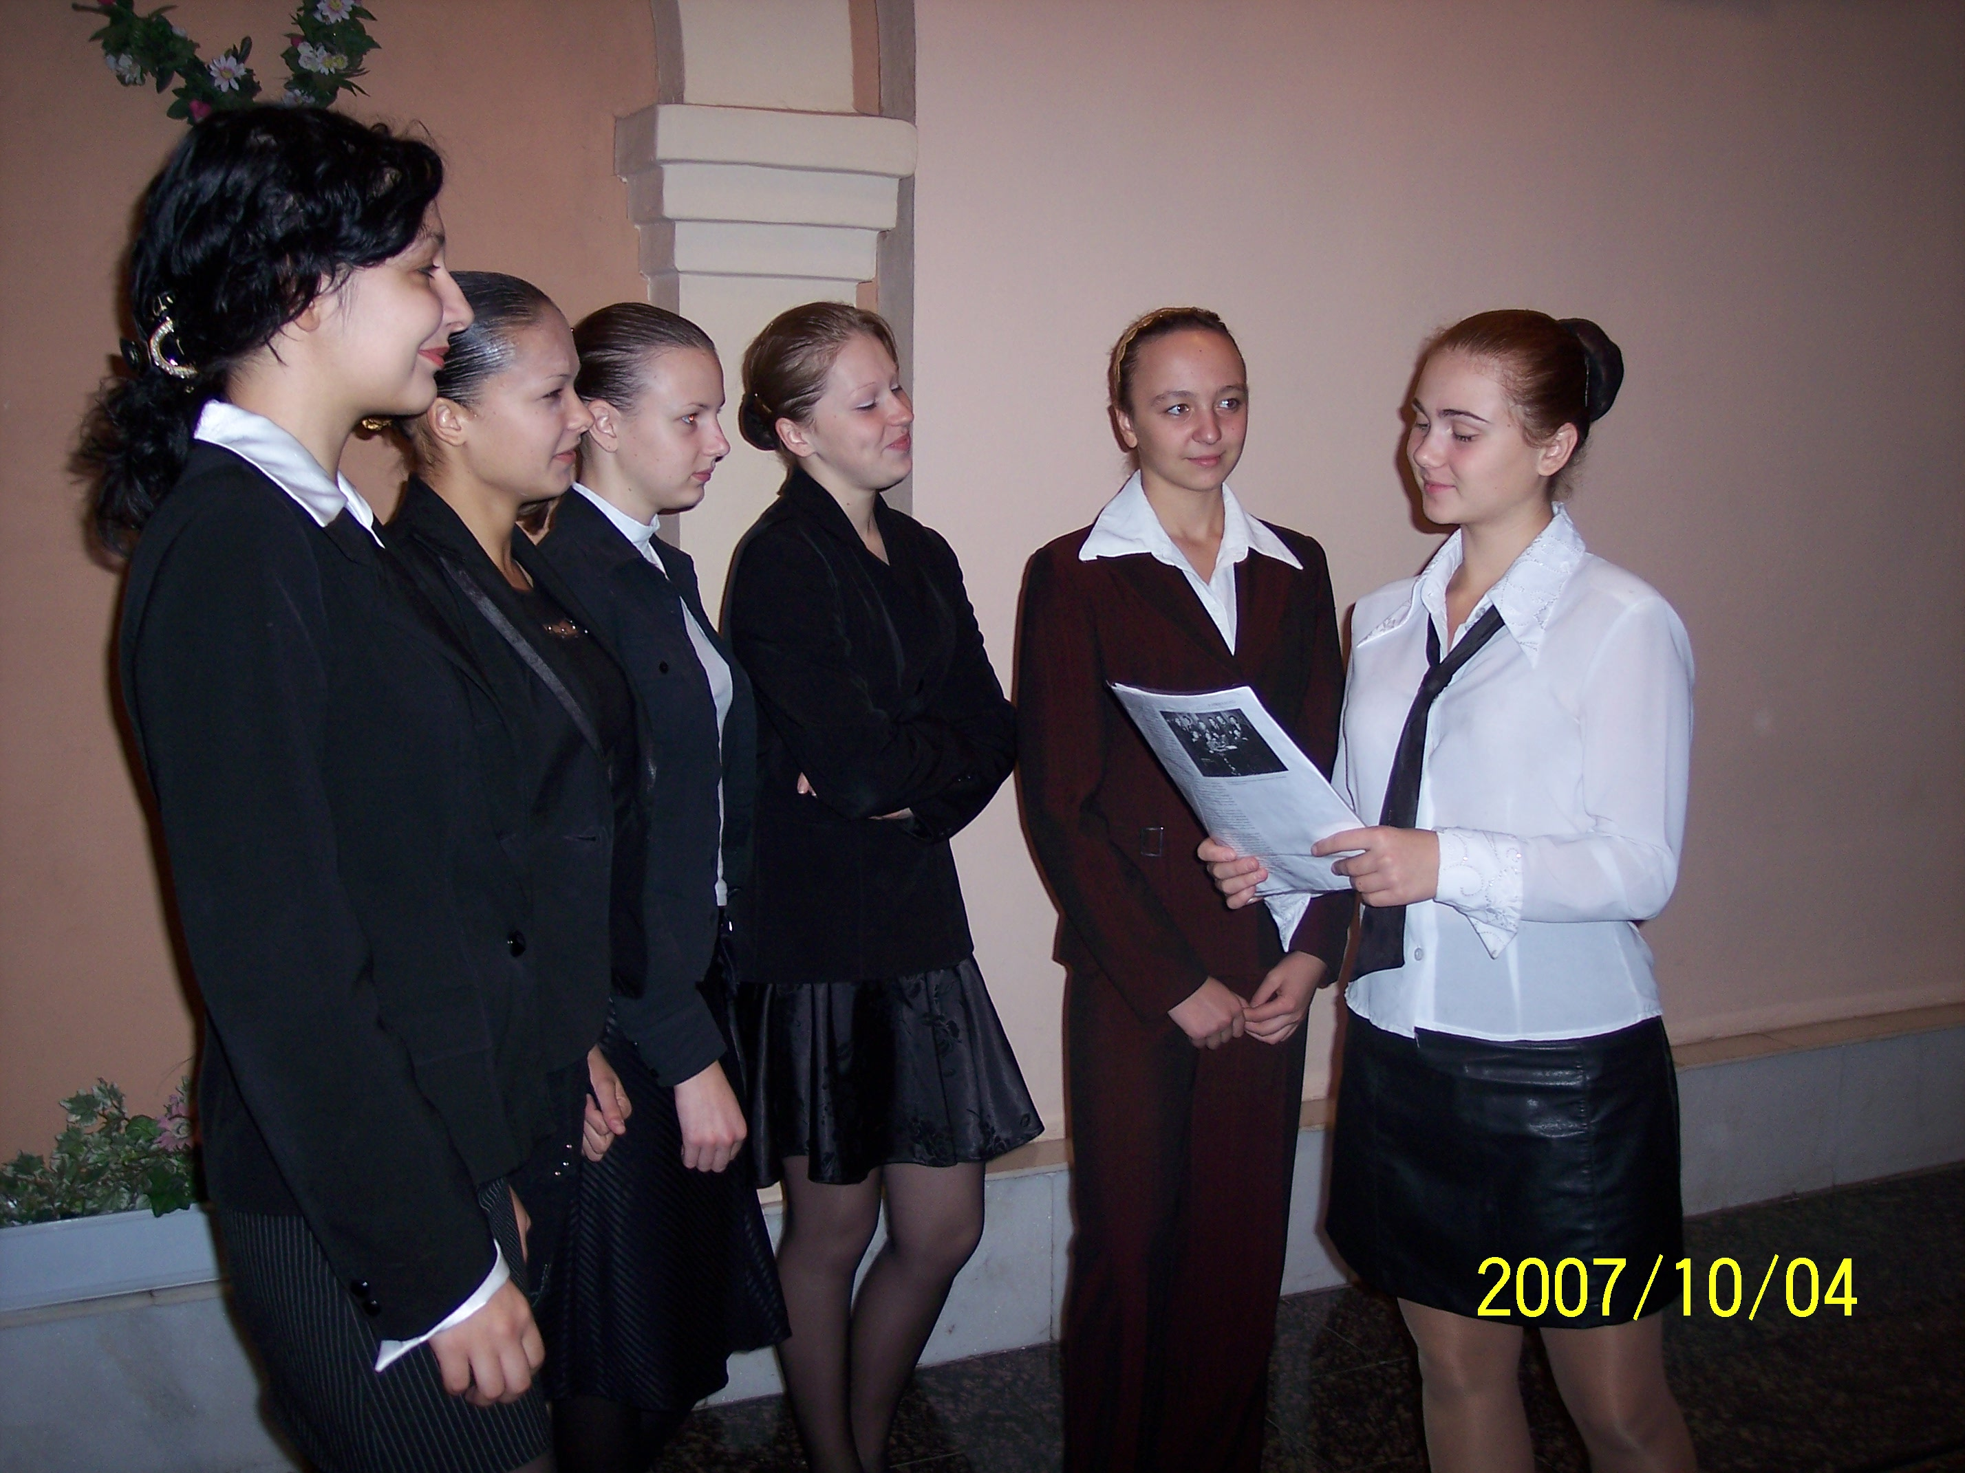

ЕТАП 2. З’ЯСУВАННЯ Й ОБҐРУНТУВАННЯ ПРОБЛЕМИ
Вибір спільної теми дослідження - надзвичайно важливий етап громадської роботи. Обрана проблема має бути максимально конкретною, посильною, а найголовніше – практично корисною.
Під час вибору проблеми учні гімназії провели соціологічне дослідження щодо актуальності теми. Учасники проекту вивчали різні джерела інформації, аналізували отримані матеріали. Як результат обговорення, темою проекту стала проблема здорового способу життя сучасної молоді.

ЕТАП 3. ДОСЛІДЖЕННЯ ОБРАНОЇ ПРОБЛЕМИ.
ЗБИРАННЯ ІНФОРМАЦІЇ
Після визначення проблеми дослідження треба зібрати і проаналізувати доволі різноманітний спектр інформації про неї. Передусім належить з’ясувати, де можна отримати матеріали, що стосуються обраної проблеми. Для більш плідної роботи учасники проекту були розділені на дослідницькі групи. Кожна група звернулися до одного або кількох джерел інформації.
Розподіл груп:
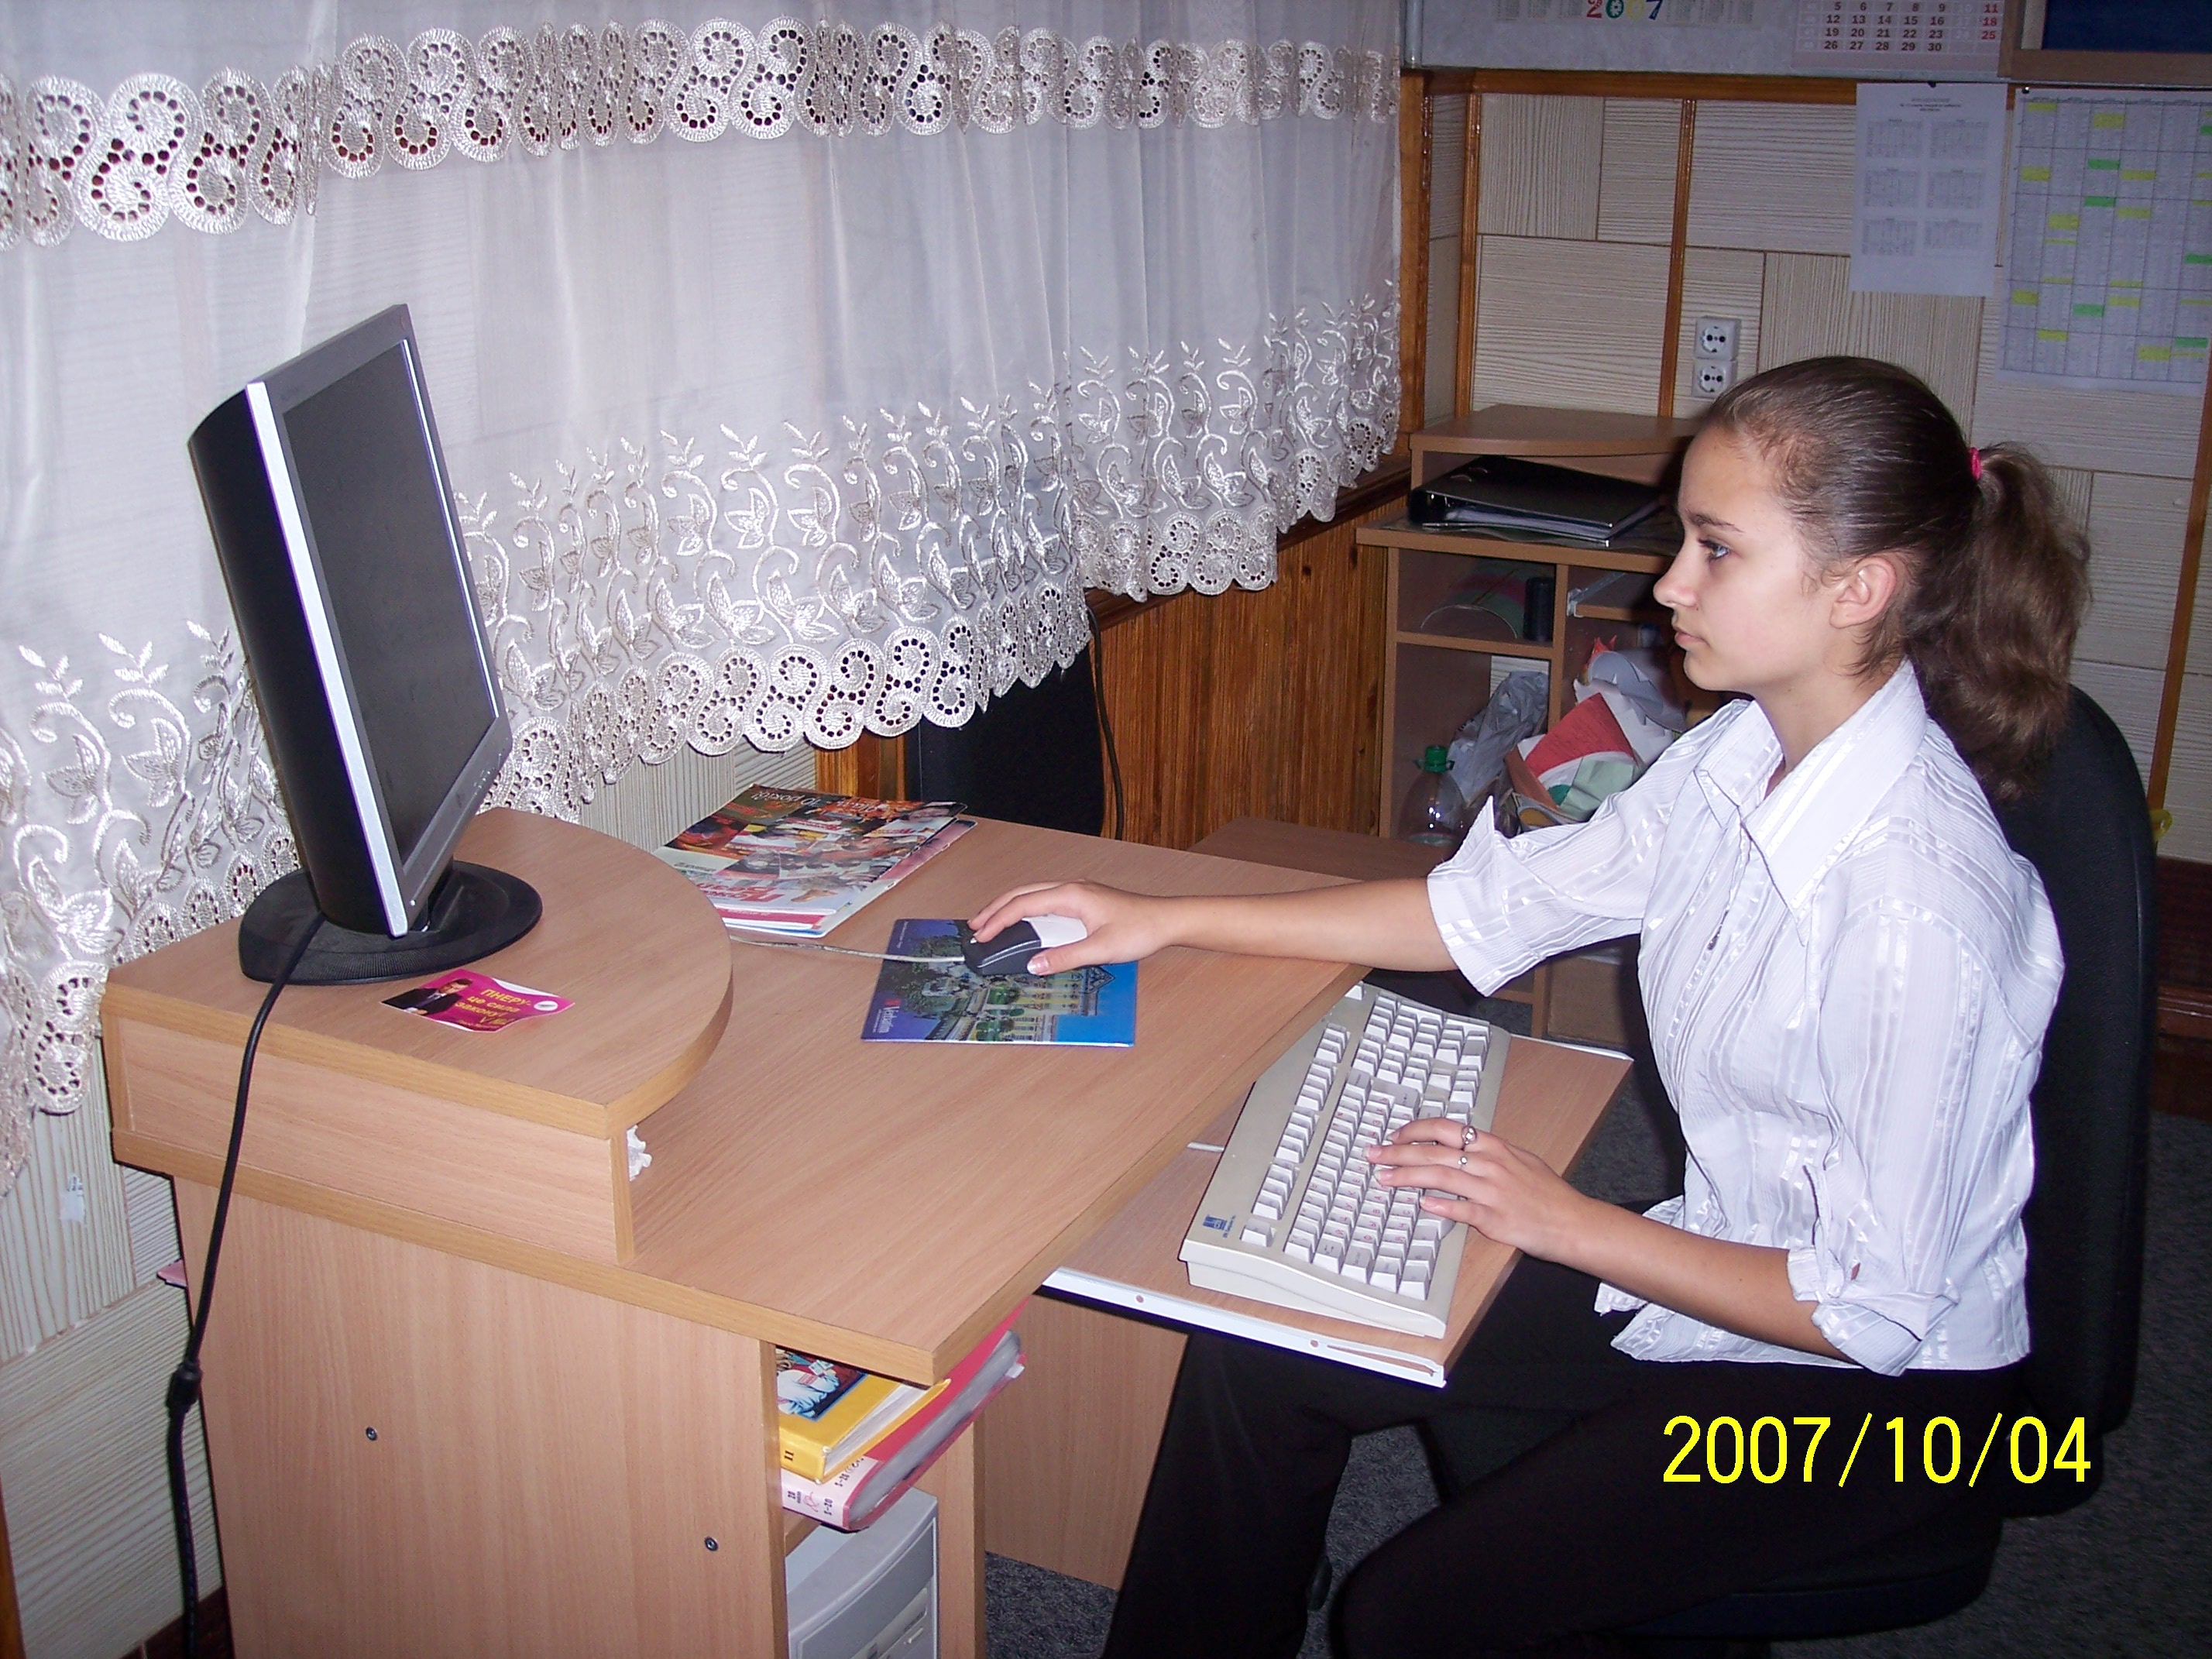
- Бібліотечний матеріал. Учні добирають матеріал до теми проекту, використовуючи фонди шкільної та громадських бібліотек.
- Інформація від працівників правоохоронних органів. Люди, чия діяльність пов`язана з охороною громадського порядку, на зустрічах зможуть надати консультації та допомогу.
- Електронні засоби спілкування. Із багатьма матеріалами, стосовно дослідження, учні можуть ознайомитися через мережу Інтернет.
- Соціологічні дослідження серед молоді. Учасники групи здійснюють соціологічне опитування гімназистів щодо теми проекту.

ЕТАП 4. АНАЛІЗ РІЗНИХ ШЛЯХІВ
ВИРІШЕННЯ ПРОБЛЕМИ. ПЛАН ДІЙ
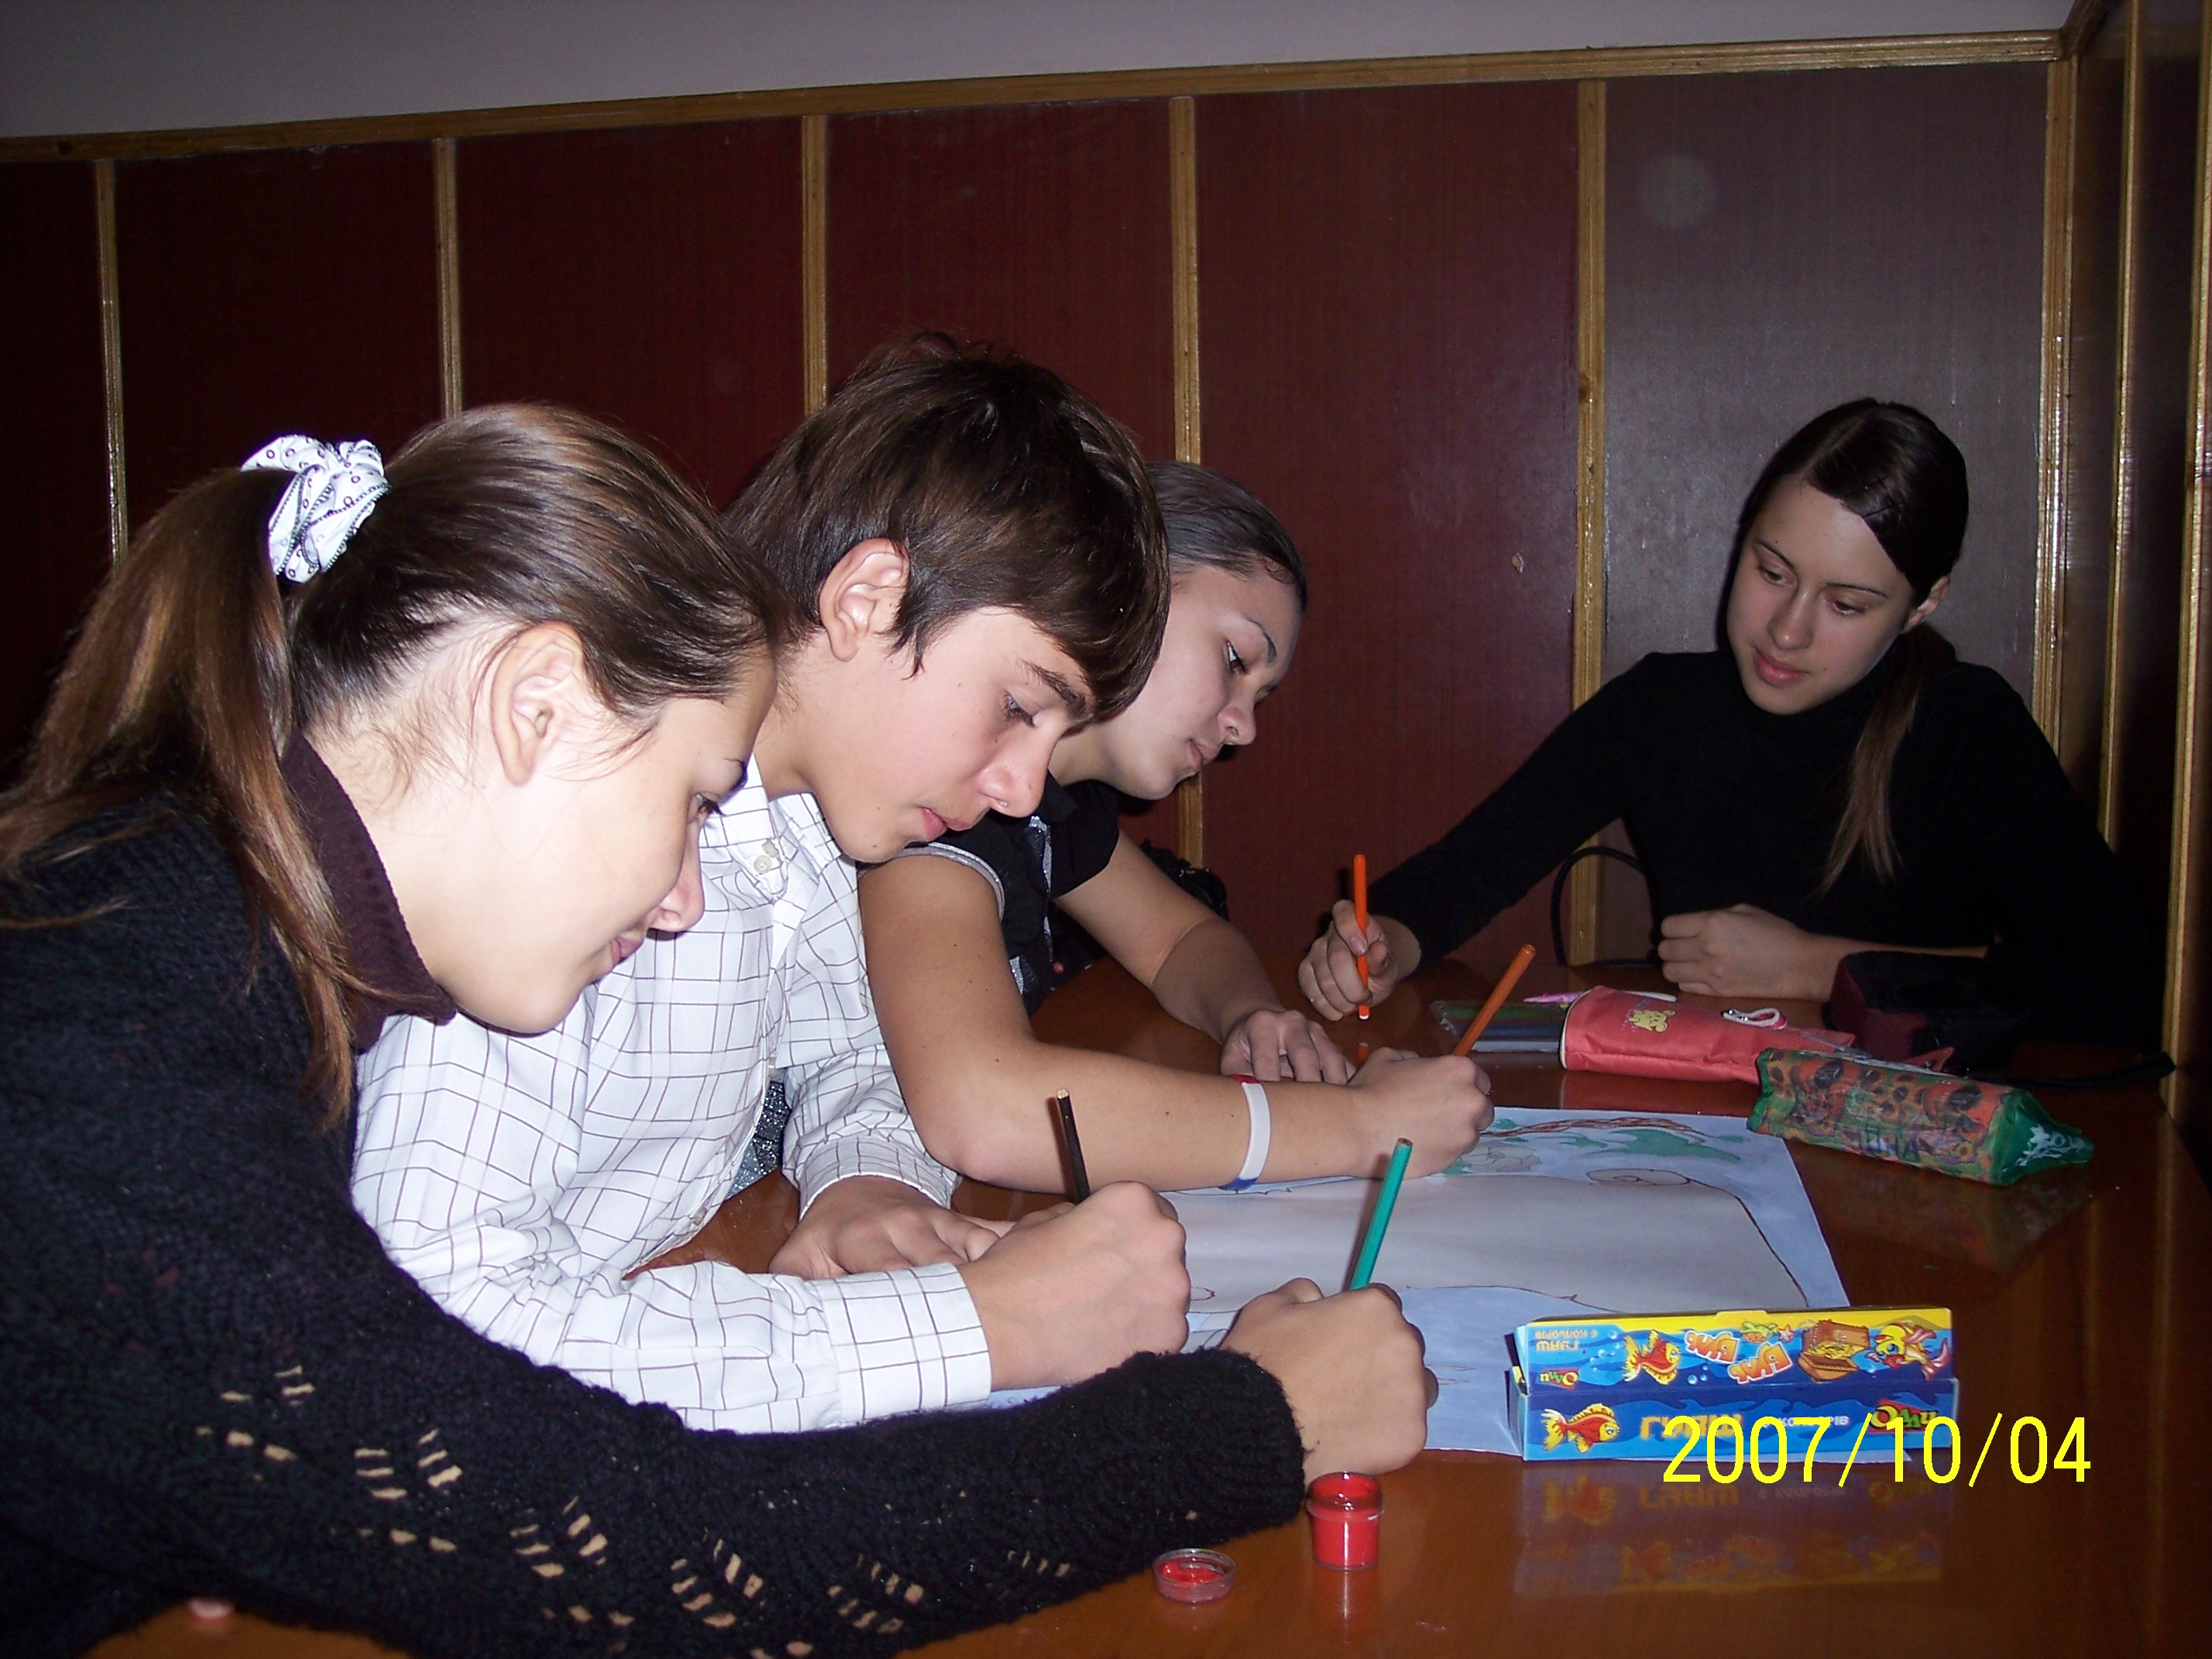
Головним завданням цього етапу є систематизація й опрацювання зібраного матеріалу, його розподіл за відповідними розділами проекту. Цей етап має на меті визначення найприйнятнішого альтернативного вирішення проблеми.
Учасники проекту «Молодь за здоровий спосіб життя» виробили наступний план дій:
- Активна агітаційна робота.
- Пропаганда здорового способу життя.
- Організація зустрічей із працівниками правоохоронних органів, медиками.
- Проведення анкетувань та соціологічних опитувань.

ЕТАП 5. РЕАЛІЗАЦІЯ ПЛАНУ ДІЙ.
ВИРІШЕННЯ ПРОБЛЕМИ
Здійснення цього етапу проекту передбачає спробу цілком чи частково реалізувати свій варіант вирішення проблеми шляхом різноманітних акцій школярів.
Серед варіантів реалізації цього етапу учні обрали наступні:
- звернення до учнів гімназії;
- публікація матеріалів проекту в газеті «Пролісок»;
- виступи по гімназійному радіо;
- випуск рекламної продукції;
- конкурс стіннівок.
Реалізацію свого плану дій учасники проекту запланували шляхом передачі знань від однолітка до однолітка.
Перевага цієї форми роботи полягає у тому, що:
- підлітки більше часу спілкуються один з одним;
- глибше розуміють потреби свого оточення;
- на відміну від дорослих, розуміють субкультурну мову;
- більше довіряють один одному, більше готові до розуміння і наслідування поведінки.
Складаючи план роботи, учні поставили перед собою завдання:
- ознайомити ровесників із достовірною інформацією про негативний вплив шкідливих звичок;
- сприяти зміні мотивації поведінки молоді на користь здорового способу життя;
- навчити ровесників уміти зайняти позицію іншої людини, сприймати її, формувати вміння знаходити вихід із будь-якої критичної ситуації, уміти контролювати свої почуття та емоції.
Реалізація проекту відбувалася через діяльність динамічних груп:
1 група – « Молодь і спорт»
2 група – « Молодь та шкідливі звички»
3 група – « Молодь та творча активність»
4 група – «Молодь та здорове харчування»
5 група – «Молодь та здорова екологія»

ЕТАП 6. ПІДГОТОВКА ТА ПРЕЗЕНТАЦІЯ ПРОЕКТУ
Завершальною стадією практичної реалізації проекту стала презентація роботи над проектом.
Вона відбувалася перед широким загалом учнів гімназії в актовому залі. Під час презентації учасники представили емблему проекту – квітку в долонях людини. Квітка символізує здоров`я людини, а її пелюстки – його складові частини: здорове харчування, відмова від шкідливих звичок, заняття спортом, творча активність, здорова екологія.
Представлення кожної «пелюстки» супроводжувалося демонстрацією різного роду інформації на підтвердження думки про необхідність вибору здорового способу життя. Під час презентації учні агітували однолітків за здоров`я, за відмову від шкідливих звичок, за збереження екології, за переваги творчого та активного життя.

ЕТАП 7. ОЦІНКА СВОЇХ ДІЙ
Після завершення роботи над проектом учасники критично проаналізували свою роботу.
Обмірковуючи свій досвід, учні поставили перед собою такі питання:
- чого і як навчилися?
- у чому полягають переваги роботи в команді?
- як можна вдосконалити свої навички й уміння для вирішення проблеми?
Після аналізу відповідей учні дійшли висновку, що необхідно продовжувати свою суспільну діяльність, виробляти навички та вміння, які допоможуть їм брати участь у вирішенні суспільних проблем і впливати на цей процес.
Кожен учасник проекту усвідомив, що суспільну політику має формувати кожен із нас.

МОЛОДЬ ТА ШКІДЛИВІ ЗВИЧКИ
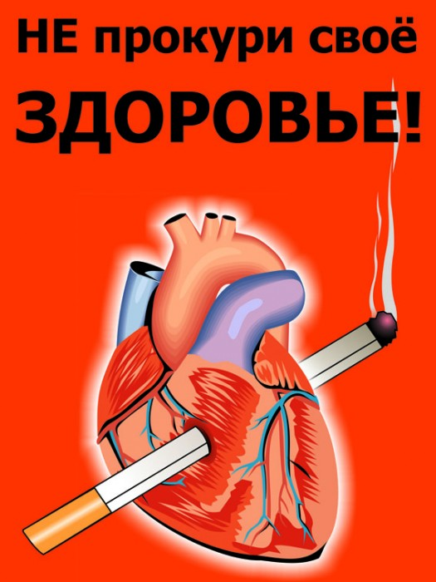
У сучасному світі найбільш глобальними і актуальними є проблеми тютюнової епідемії, вживання алкоголю, поширення ВІЛ/Сніду.
Учасники проекту вважають, що сучасна молодь багато знає про небезпеку паління, але все ж таки кількість курців значно збільшується з кожним днем. Під час паління людина свідомо «копає собі могилу», адже одним з найбільших чинників зростання смертності та небезпечних хвороб, таких як туберкульоз, рак легенів є саме шкідливі звички, а серед них й паління.
Що стосується України, то факти просто вражають!!! За статистикою в нашій країні курять майже 12 млн. молодих людей (40% юнаків і дівчат і 30% молодих жінок). Тоді про яку здорову націю ми можемо вести мову? Адже молодь – це майбутнє держави, а що буде з державою пізніше, коли в Україні пробують палити вже 1,1% – 12-13-річних і 6,2% – 15-річних хлопчиків.
Учасниця проекту, учениця 10-В класу Горобець Наталія звернулася до однолітків: «Особисто я не розумію таких людей, які свідомо отруюють свій організм. Куріння – це «клітка», до якої легко потрапити, але важко вибратися. Ця шкідлива звичка гальмує розумовий розвиток, і людина поступово деградує.
Саме розуміючи всі ці жахливі факти і не бажаючи бути байдужими до долі наших однолітків, учні 10-х обласних класів розпочали роботу над проектом: «Молодь за здоровий спосіб життя». Мені дуже хотілося б переконати молодих людей, що у світі є багато прекрасного, і не слід марнувати своє життя на паління та інші шкідливі звички. Замість цього можна займатися спортом, спілкуватися з друзями, читати цікаві книжки.
Всі ми, учасники проекту, віримо, що разом зможемо розв′язати цю проблему!
Тож зупинимо паління, поки воно не зупинило нас!
Треба покінчити з палінням, доки воно не перетворило наше життя на пекло!»
Робота над проектом привела учнів до питання: «Як ставляться до проблеми паління дорослі?». Для вирішення цього питання гімназисти підготували та провели опитування. Учениці 10-В класу Брюховецька Марина та Горобець Наташа запропонували викладачам та робітникам гімназії наступні запитання:
- чи знаєте Ви про шкідливий вплив паління?
- чи вплинуло паління на стан Вашого здоров`я?
- хотіли б Ви, щоб ваші діти палили?
Підсумки опитування були доволі цікаві.
Усі опитувані нами дорослі знають про негативний вплив нікотину на організм людини, третина вважає, що паління вже вплинуло на стан їхнього здоров`я. Але, на жаль, половина з них не можуть позбавитись цієї звички та продовжують палити. Всі з них не хотіли б, щоб їх діти палили.
Підсумовуючи результати опитування, учасники проекту закликали всіх докласти зусиль та позбавитись цієї поганої звички!! Ми дуже любимо наших викладачів і хотіли б бачити їх здоровими!!!
Першою акцією учасників проекту стало проведення акції «Червона стрічка-символ надії». 1 грудня учасники проекту разом із учнями 10-В класу прикололи до свого одягу червоні стрічки як символ усвідомлення важливості проблеми СНІДу. Перед цим учні вивчили історію червоної стрічки.
Вона була прийнята в США 1991 року. Стрічка символізує пам’ять про людей, померлих від цієї жахливої хвороби, це символ надії на те, що скоро буде винайдено ліки проти СНІДу, це символ протесту проти дискримінації та ізоляції людей, що живуть із ВІЛ/СНІДом.
На думку учасниці проекту, учениці 10-В класу Норенко Насті, ця акція об’єднала учасників із людьми всього світу, які кажуть: «Зупинемо СНІД, доки він не зупинив нас!»
З метою залучення до проекту й взагалі до руху за здоровий спосіб життя більше однолітків та викладачів, 1 квітня 2008 року учасники проекту провели акцію «Ми - за здоров`я, а ви?!»
Під час акції всім бажаючим було запропоновано за допомогою умовної долоньки проголосувати за здоровий спосіб життя та висловити власну думку.
Голосування відбувалося дуже емоційно, весело, але, у той же час, кожен підійшов до цієї справи з великою відповідальністю. Думки, які висловлювали учасники акції, були дуже різні, але всі вважали, що здоровий спосіб життя, відмова від шкідливих звичок – це вірний шлях у майбутнє.

МОЛОДЬ ЗА ЗДОРОВУ ЕКОЛОГІЮ

«Людина нещасна лише тому, що відреклася від природи»
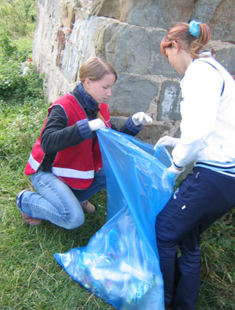
П. Гольбах

Одним із важливих чинників, які впливають на стан здоров`я людини, є екологія. Довкілля – це природний капітал, без якого неможливий розвиток і задоволення потреб людини, створення комфортних умов для існування.
У якому стані екологічна ситуація на Кіровоградщіни? Що саме молодь може зробити для покращання екології?
Вивчаючи ці питання, учні гімназії в рамках проекту «Молодь за здоровий спосіб життя» вирішили розробити проект екологічного оздоровлення.
Мета проекту:
- вироблення екологічної культури учнів, розуміння необхідності гармонії відносин між людиною та природою;
- стимулювання бажання берегти і примножувати навколишню красу.
Реалізація проекту:
Першим кроком у реалізації проекту «Молодь і здорова екологія» стало соціальне опитування, метою якого було з`ясувати та проаналізувати думку учнів гімназії щодо стану екології в Україні та на Кіровоградщині.
Учасник проекту, учень 10-В класу Ігнатов Р., звернувся до гімназистів із питанням: «Чи не помічали ви, скільки останнім часом на Землі відбувається різних природних катаклізмів? Мені здається, що це природа так відповідає на її глобальне знищення. У природі все існує в гармонії, і саме людина відповідальна за порушення цієї гармонії. Вихлопні гази чисельних авто, забруднені річки, велика кількість заводів, знищення дерев!! Все це – справа рук людини!»
Його думку в ході опитування підтримали й інші учні гімназії:
Горобець Наталя, 11-В кл.: «Звичайно, людина відповідальна за знищення природи. Стрімкий розвиток промисловості, викиди в атмосферу шкідливих речовин – наслідки техногенного розвитку суспільства. На мою думку, прогрес людства породжує його деградацію у природному середовищі.»
Нікуліна Надія, 11-А кл.: «Так, людина повинна відповідати за глобальні проблеми у природі. Є такий вираз: «якщо людина зробила добро, то воно повернеться втричі більше, а якщо зло – у десять разів.» Але мені здається, що у більшості випадків людське зло до природи не знаходить свого адресата, й через це наша планета може загинути.»
Схожі думки мала більшість учнів, до яких звернулися під час опитування. Учасники проекту вважають, що саме молодь зможе змінити варварське ставлення до природи. За молоддю – новітні екологічні технології, нові парки та врятовані заповідники! Молодь – за здорову планету!
Соціологічне опитування наштовхнуло учасників проекту на думку про необхідність подальшого дослідження стану екології в Кіровограді.
Для цього на 2-му етапі проекту під час екологічної екскурсії учні з`ясували, що й у нашому місті існують екологічні проблеми, які потребують вирішення і є характерними для всієї України.
Найболючіша з них – знищення зелених насаджень у нашому місті. Як видно на фотографіях, зроблених під час дослідження, (автор Андрусенко Ксенія) «зелені легені планети», як ще називають дерева, знищуються під час новорічних свят, а багатолітні «велетні» Ковалівського парку вмирають внаслідок руйнівного впливу екології.
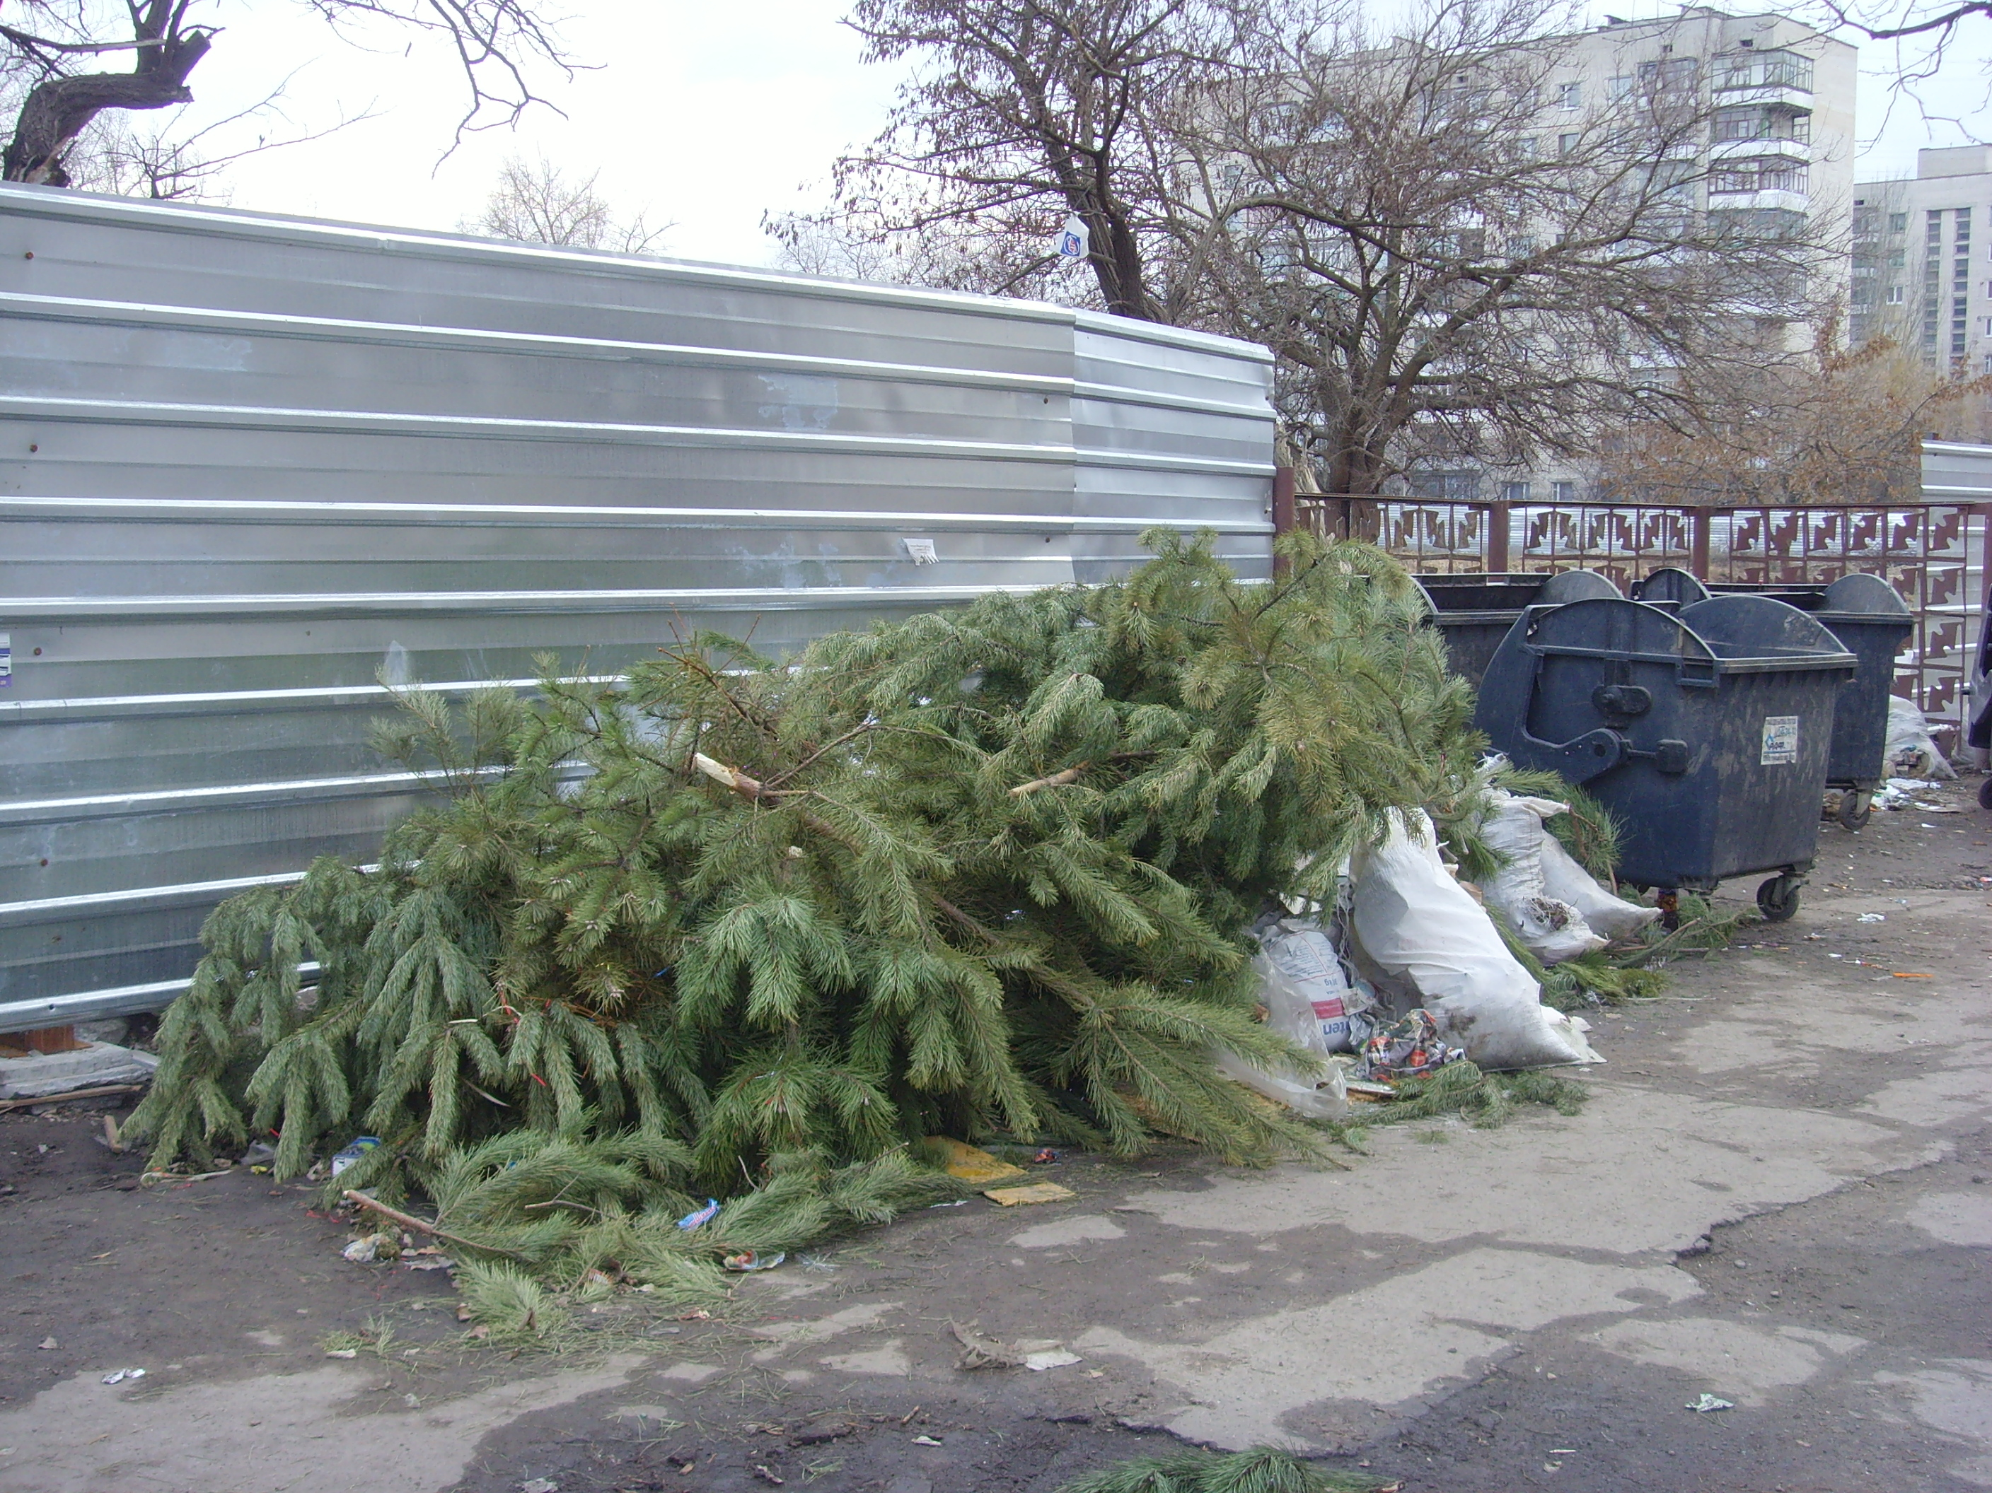
Учні також дослідили проблему забруднення атмосфери та з`ясували головні її джерела. Ними виявились вихлопи чисельних автівок, а також викиди в повітря відходів заводів та ТЕС.
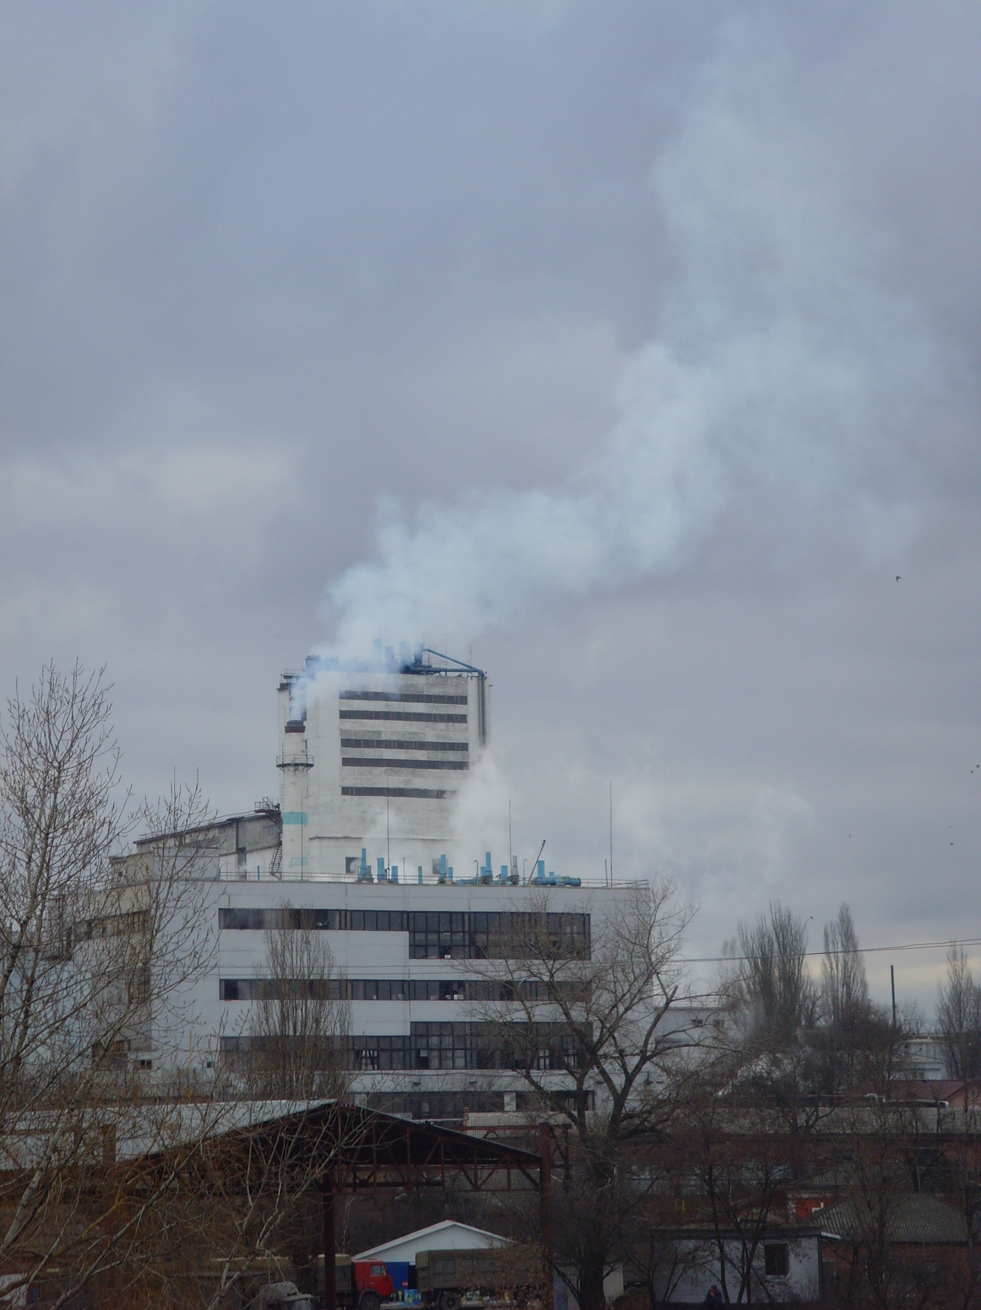
Учасники проекту, розуміючи й свою відповідальність за майбутнє нашого міста та нашої планети, вирішили розробити свій проект заходів щодо покращання екологічної ситуації. Тому що, як сказав Р.Едберг, лише зрозумівши природу, людина зрозуміє саму себе.
На цьому етапі для створення екопроекту учні поставили перед собою завдання: через різні джерела інформації (Інтернет, бібліотечний фонд гімназії) дізнатися про місця екологічної небезпеки та можливі шляхи вирішення проблеми.
Дослідження матеріалу до екопроекту гімназисти розподілили за наступними напрямками:
- забруднення атмосфери;
- стан гідросфери;
- знищення тваринного світу;
- захист лісів;
- найактуальніші проблеми Кіровоградської області.

Забруднення атмосфери
Екологічні проблеми:
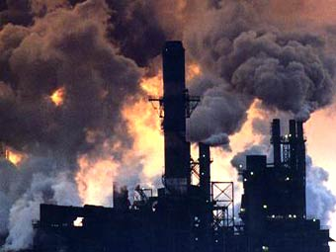
- Парниковий ефект.
- Озонові дірки через:
  - промисловість;
  - використання аерозолів;
  - військова діяльність.
- Смог.
- Кислотні дощі.
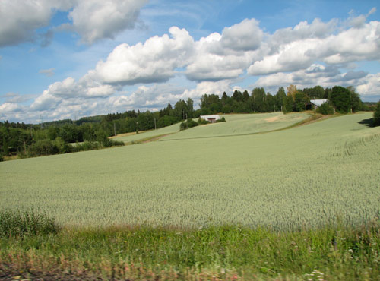
Заходи боротьби:
1. Економічні.
2. Зменшення кількості ТЕС.
3. Заміна вугілля екологічно чистими паливом – газом.
4. Регулювання двигунів внутрішнього згоряння.
5. Озеленення міст і селищ.

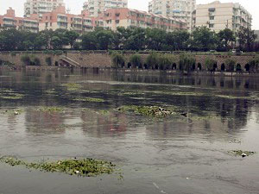
Стан гідросфери
Екологічні проблеми:
- Викиди нафти й нафтопродуктів.
- Забруднення стічними водами з виробництва.
- Непланована меліорація.
- Раціональне використання води.
- Низька якість питної води.

Заходи боротьби:
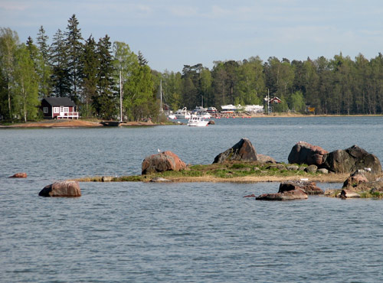
  - Нормування якості води.
  - Скорочення обсягів скидів забруднень у водойми шляхом вдосконалення технологічних процесів.
  - Очищення стічних вод.
  - Сувора економія води.

Знищення тваринного світу
Заходи боротьби:
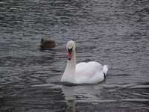
- Виховання з дитинства природоохоронної свідомості у людей.
- Посилення інспекторського контролю в лісах, охорона від епідемій.
- Найсуворіша боротьба з браконьєрством.
- Розселення в зручні для існування місця тварин.
- Контроль за кількістю хижаків.
- Ретельне дослідження рідкісних і зникаючих видів, їх захист.

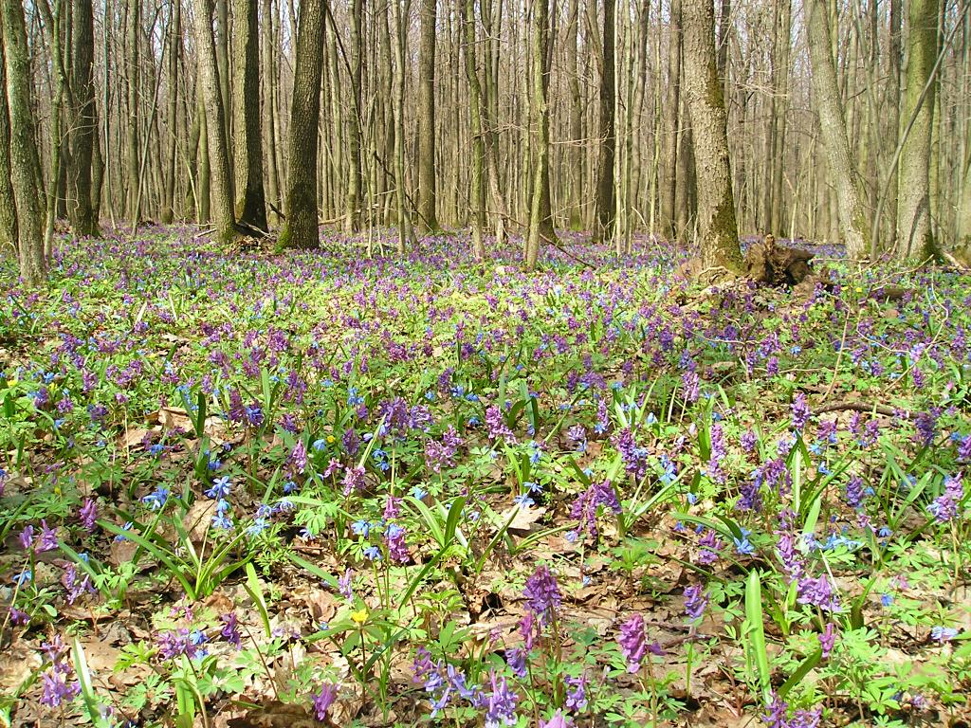
Захист лісів
Заходи боротьби:
- Створення заповідних зон.
- Раціональне обмеження їх вирубування.
- Повна переробка деревини.
- Раціональне збереження рослин.
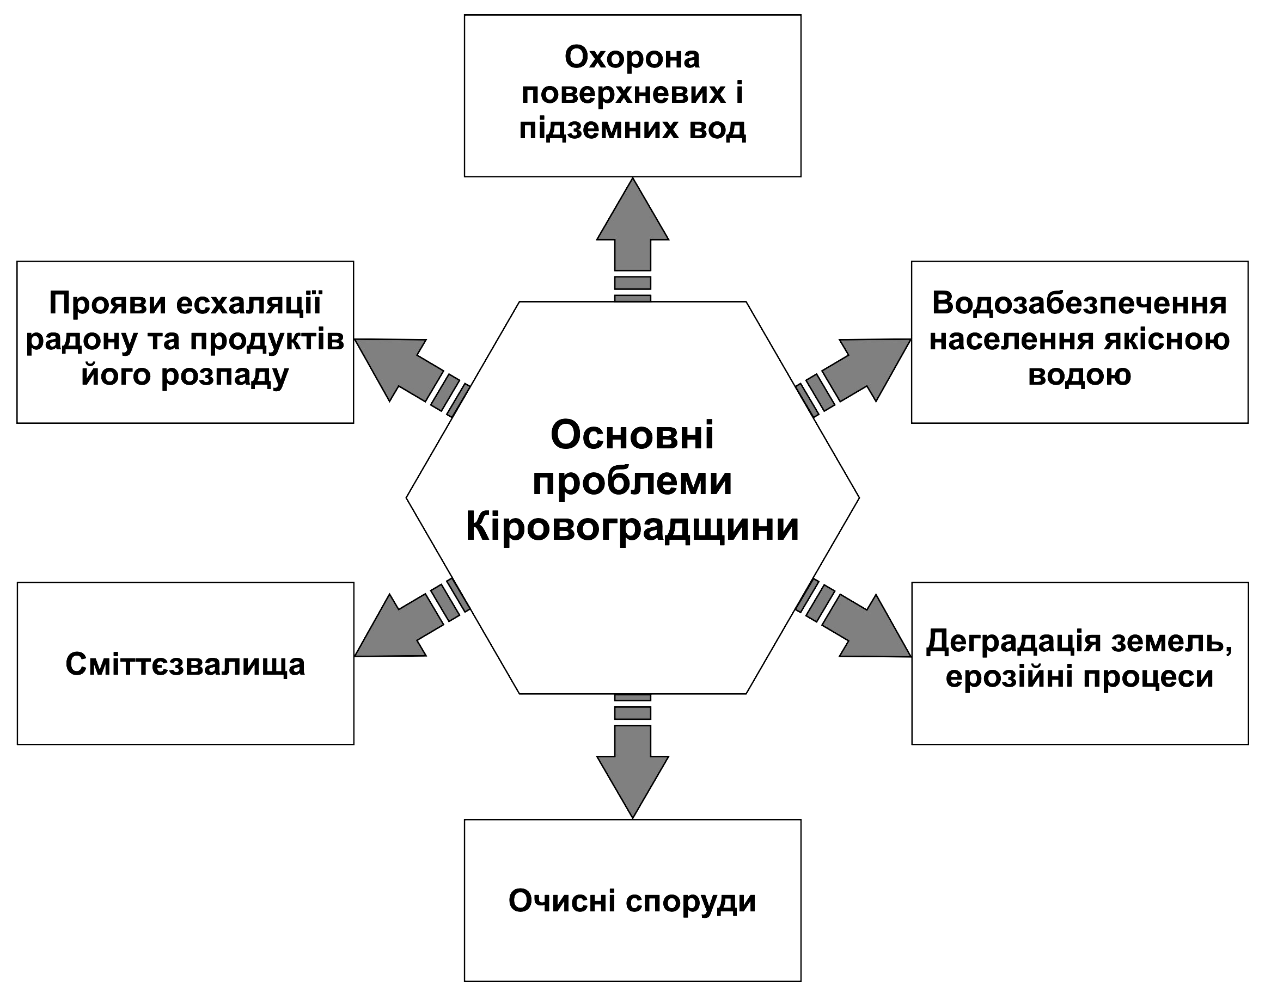

- Створення лісозахисних і водоохоронних лісосмуг.
- Боротьба з кислотними дощами.
- Підвищення рівня еко-логічної освіти та виховання свідомого ставлення населення.
Найактуальніші проблеми Кіровоградської області

На 4 етапі проекту учні з`ясували, що для Кіровоградської області характерними є екологічні проблеми всієї України, але, крім того, є й суто специфічні.
Розташування нашого міста природою визначено таким чином, що ми маємо вплив радіації, і, перш за все, на життя та здоров`я людей. Місто Кіровоград – єдине місто в світі, під житловими кварталами якого проводиться видобуток уранової руди. Внаслідок цього у місті підвищений радіоактивний рівень, який у свою чергу є каталізатором розвитку ракових захворювань серед населення. Жителі Кіровограда хворіють на рак на 25% частіше за жителів інших регіонів України.
Найбільше забруднюючих речовин викидається в атмосферне повітря від стаціонарних джерел забруднення у містах обласного значення. Так у місті Олександрія їх питома вага становить майже 38% від загальних викидів в атмосферу області.
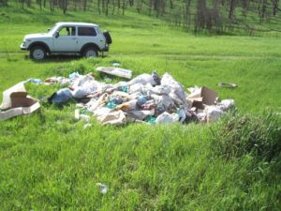
Потребує вдосконалення система поводження з відходами виробництва та споживання. На даний час в області обліковується 391 сміттєзвалище, під які виділено земельні ділянки площею 362,63 га. Станом на 1січня 2008 року в області накопичено 169805,40 тонн твердих побутових відходів. На сьогоднішній день в області зберігається 1,2 тис. тонн непридатних і заборонених пестицидів та агрохімікатів.
Із безлічі екологічних проблем в області на першому місці – стан водних ресурсів. Складна ситуація клалася в басейні річки Інгул. В її води каналізаційна мережа Кіровограда скидає фактично неочищені стоки, які «допомогли» нашому місту увійти до сотні найбільших забруднених у країні. Для Інгулу настали далеко не найкращі часи. Він обмілів, понад берегом розрослися очеретяні хащі, каламутні води несуть сміття... Природна окраса Кіровограда занепадає. Про Інгул ми згадуємо навесні, коли тануть сніги й місто чекає повені. А потім річка знову випадає з поля зору і заростає, замулюється та забруднюється, стає цитаделлю комарів і розсадником інфекційних хвороб. Дійшло до того, що у спекотну пору року виникає загроза розповсюдження такої небезпечної хвороби як малярія. Як пояснили провідні спеціалісти обласної санепідемстанції, найбільш небезпечним є замулення берегів. Адже саме мул – середовище для розпліднення цих комах. Небезпека досить реальна, адже спалахи малярії фіксують в Україні вже щороку. Не оминула торік ця хвороба і Кіровоград.
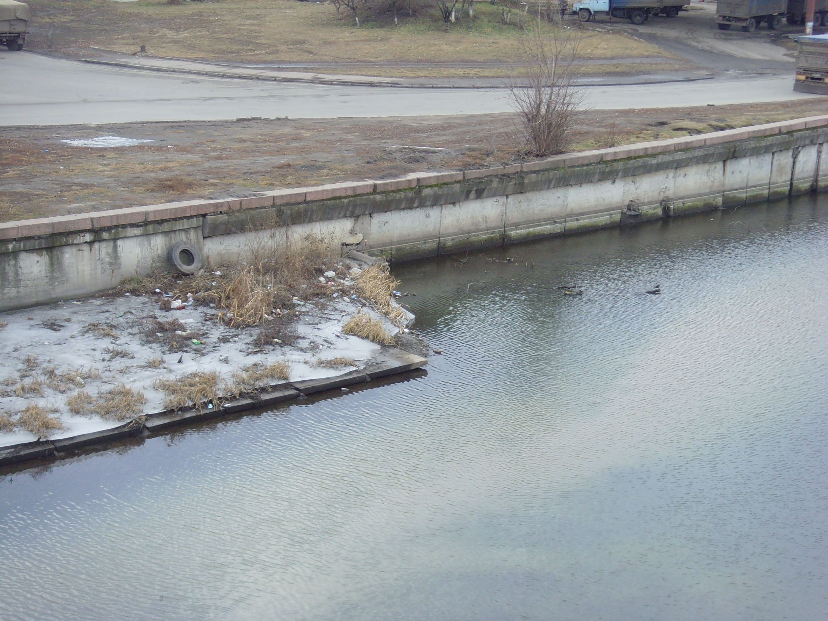
Під час екологічної екскурсії учасники проекту зафіксували дійсно катастрофічний стан річки Інгул. Як видно на фото, головна річка області забруднюється, її води несуть сміття.
На 5 етапі учасники проекту вивчили програму партії Зелених у Кіровограді і підтримали їх програму оздоровлення екології Кіровоградської області:
- створення системи моніторингу довкілля Кіровоградської області;
- негайне знешкодження непридатних до використання хімікатів, накопичених на території області;
- формування національної екологічної мережі на території Кіровоградської області;
- будівництво комплексу по переробці твердих побутових відходів;
- поліпшення якості питної води.

Підсумок наших дій (кінцевий результат)
Проаналізувавши всі джерела інформації, учасники проекту «Молодь за здоровий спосіб життя» пропонують для широкого загалу свій проект оздоровлення екології навколишнього світу, а з ним - й екології людської душі.
Нижче наведені фотофакти екологічних злочинів людини (додатки до проекту).

Знищення дерев та лісових насаджень

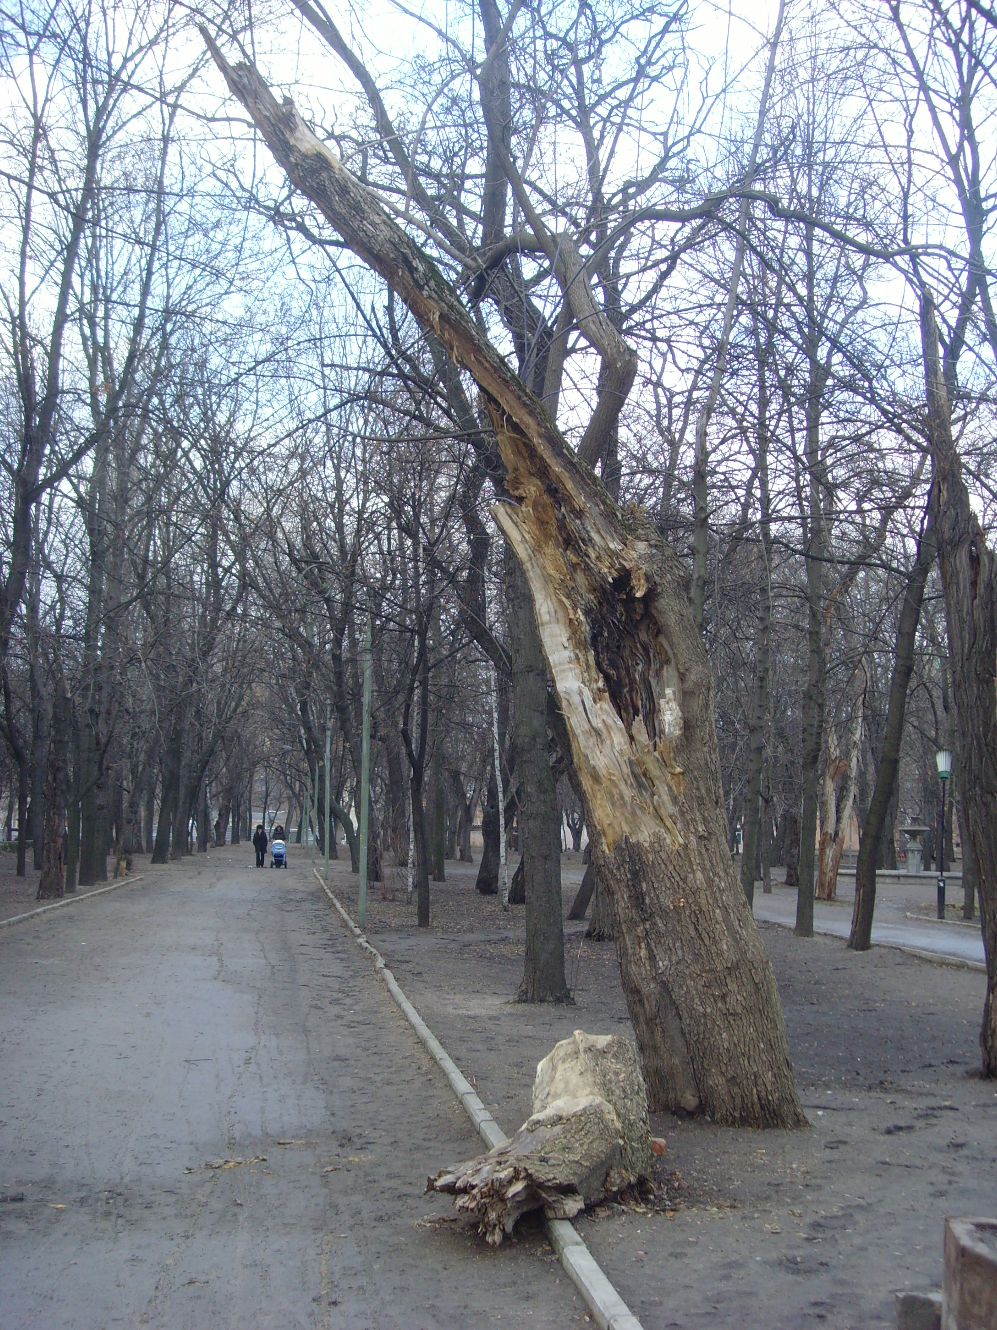

Ковалівський парк, Двір багатоповерхівки,
м. Кіровоград м. Кіровоград

Забруднення атмосфери викидами промисловості,
забруднення річок
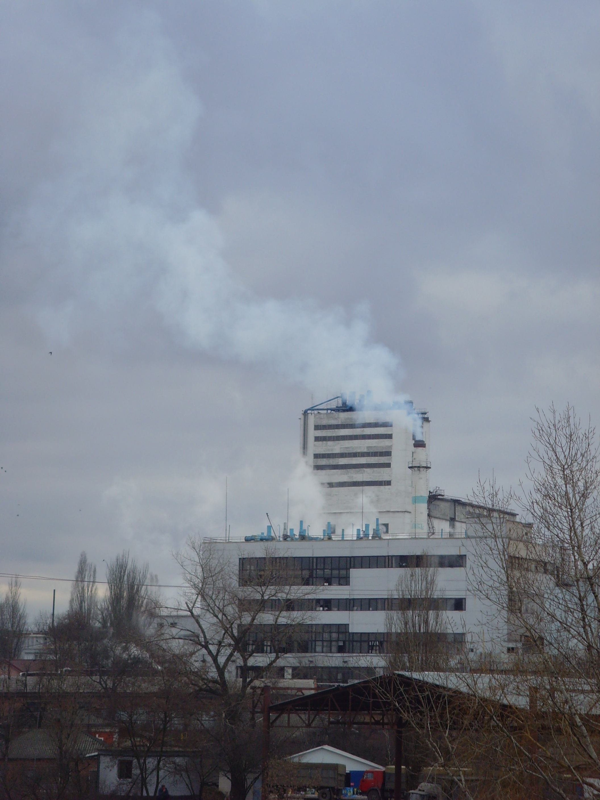

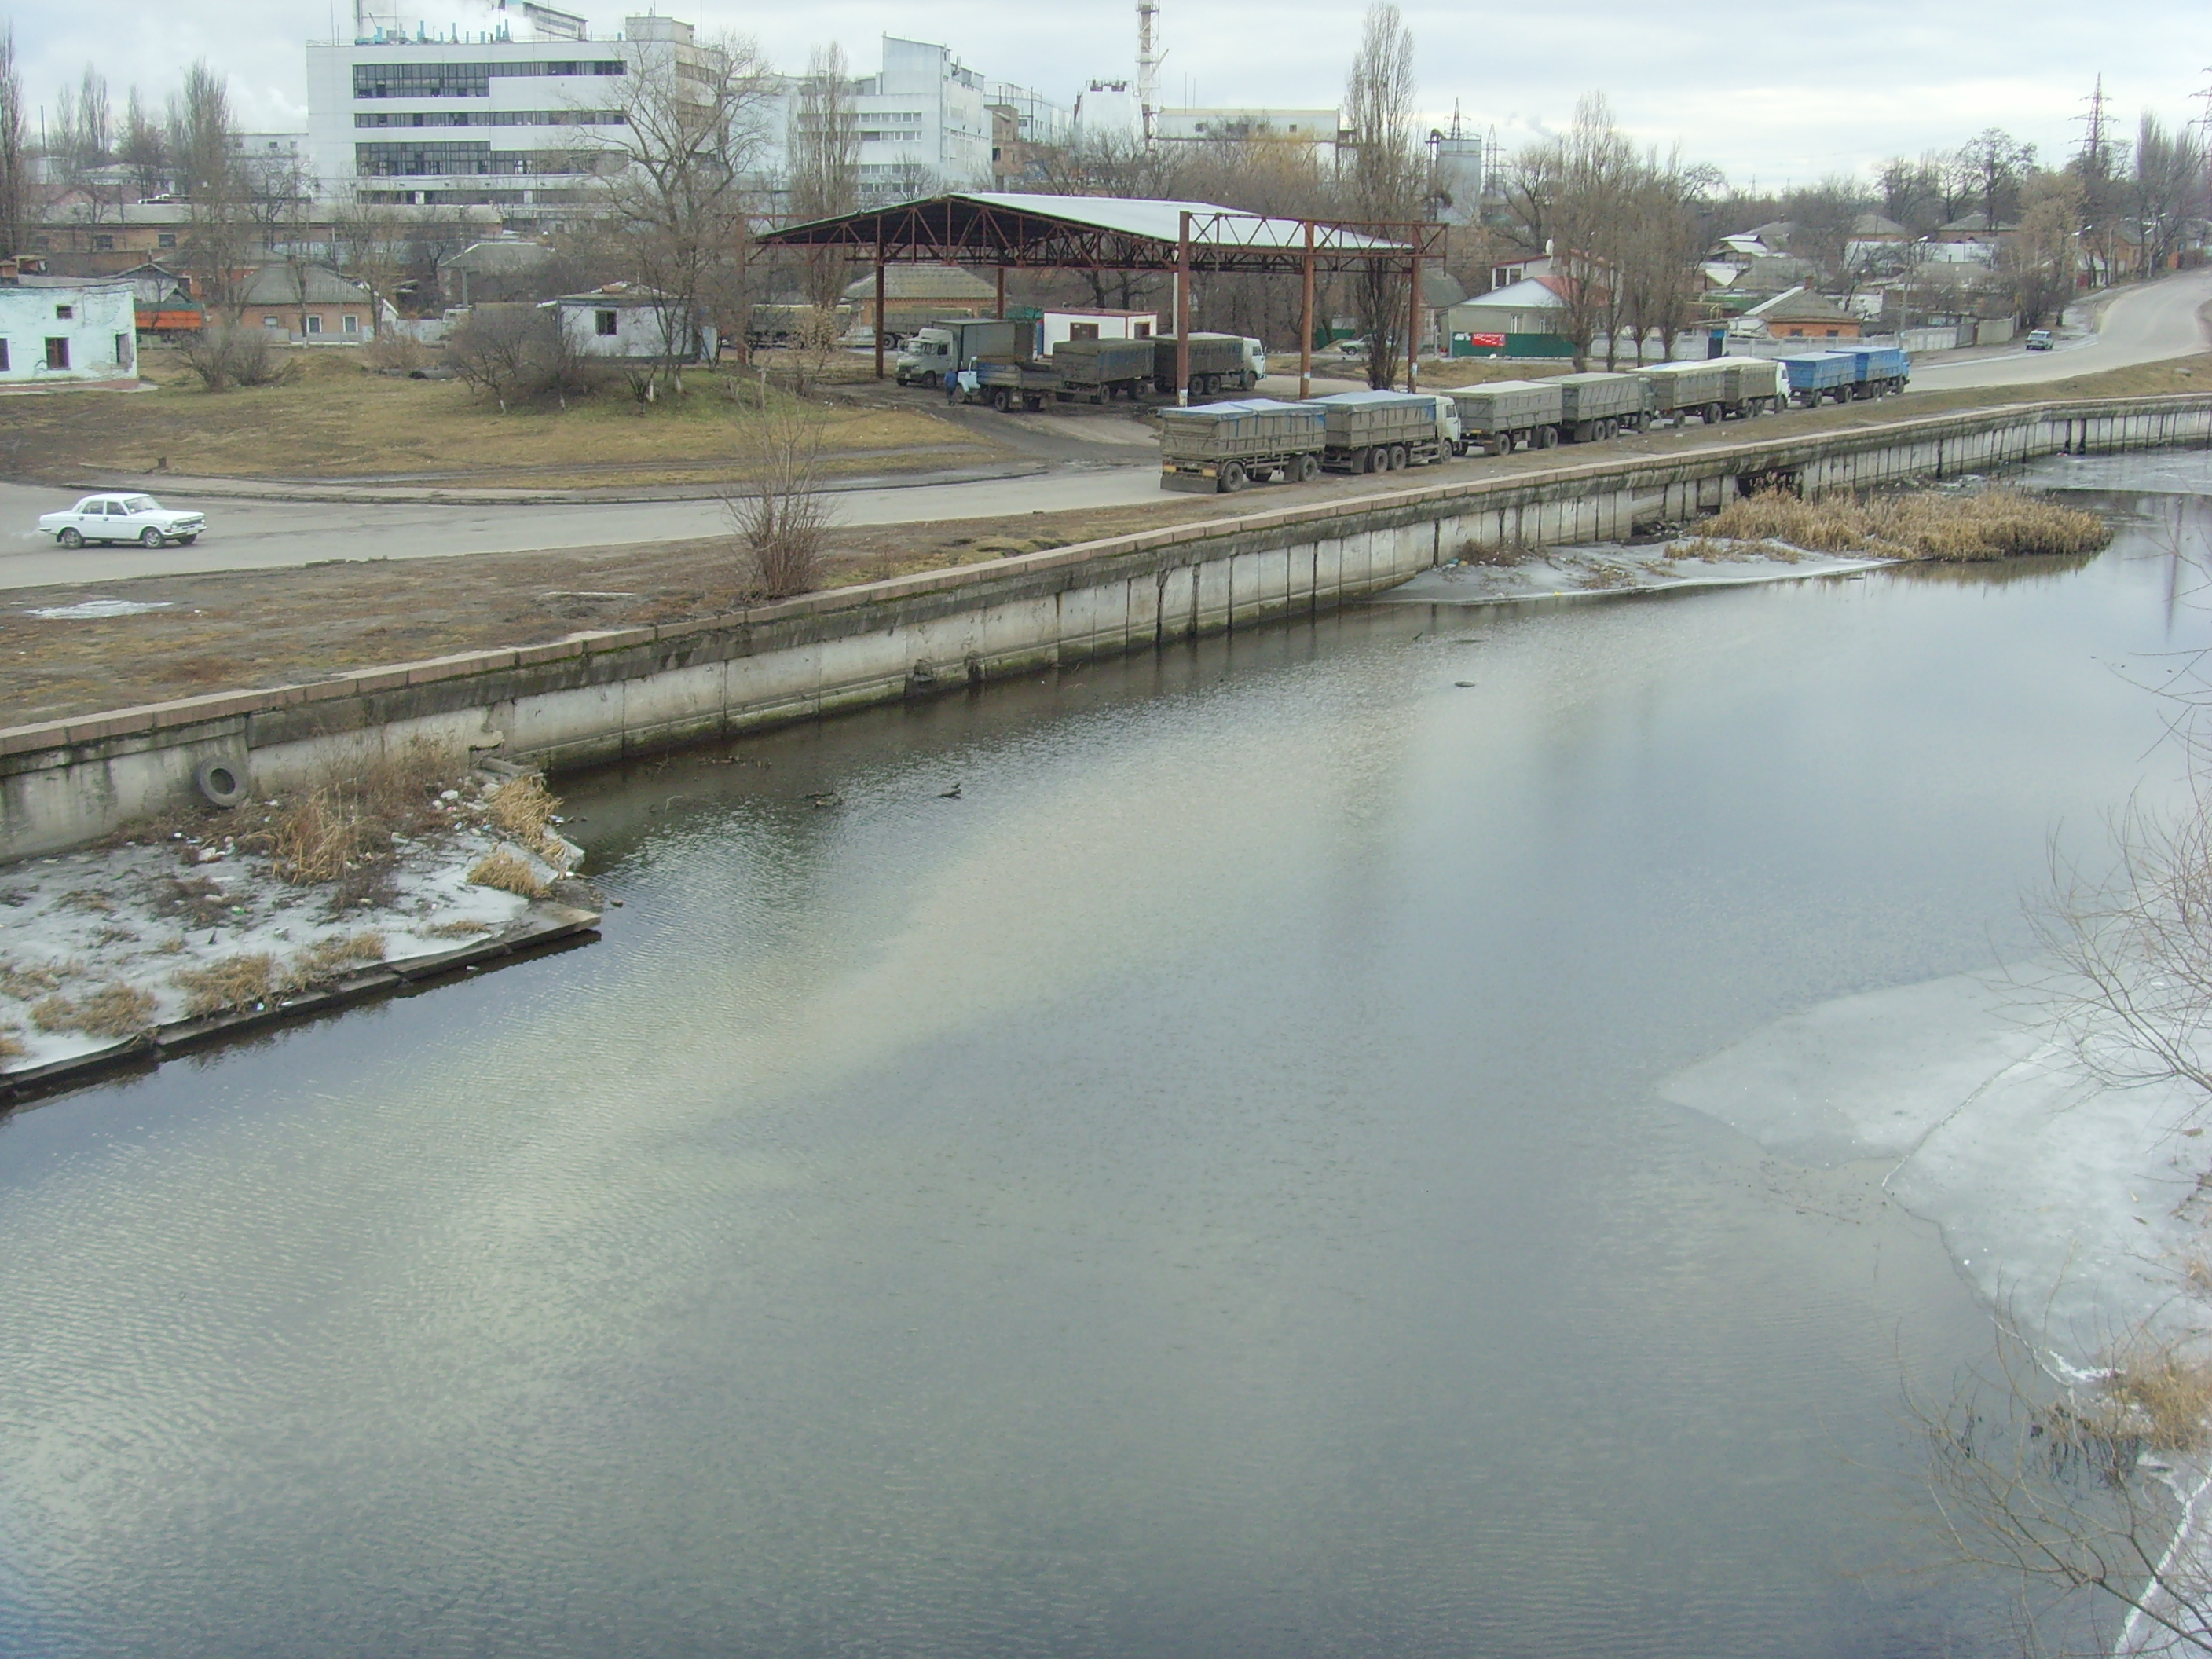

р. Інгул, м. Кіровоград

Масложиркомбінат, м. Кіровоград

Знищення тваринного світу
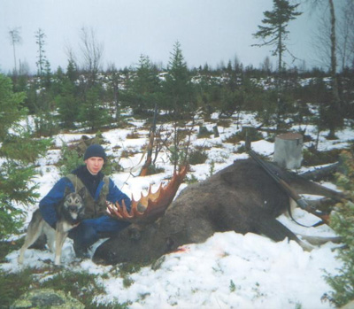

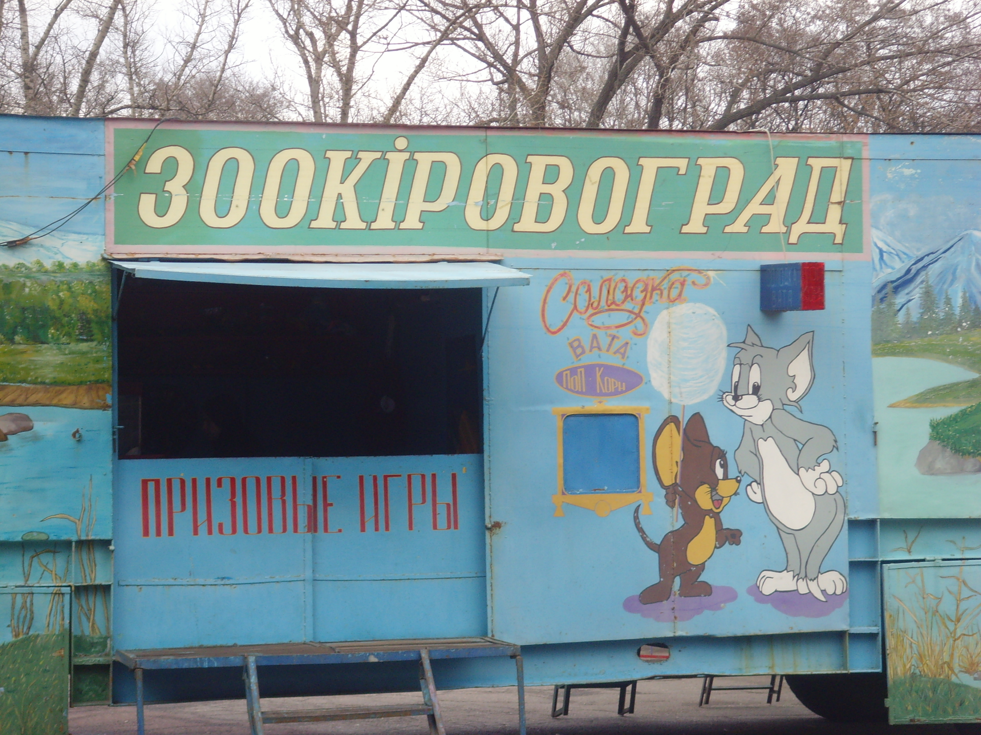

Полювання Остання надія зникаючих тварин

ЗДОРОВ’Я МОЛОДІ – ТВОРЧА АКТИВНІСТЬ

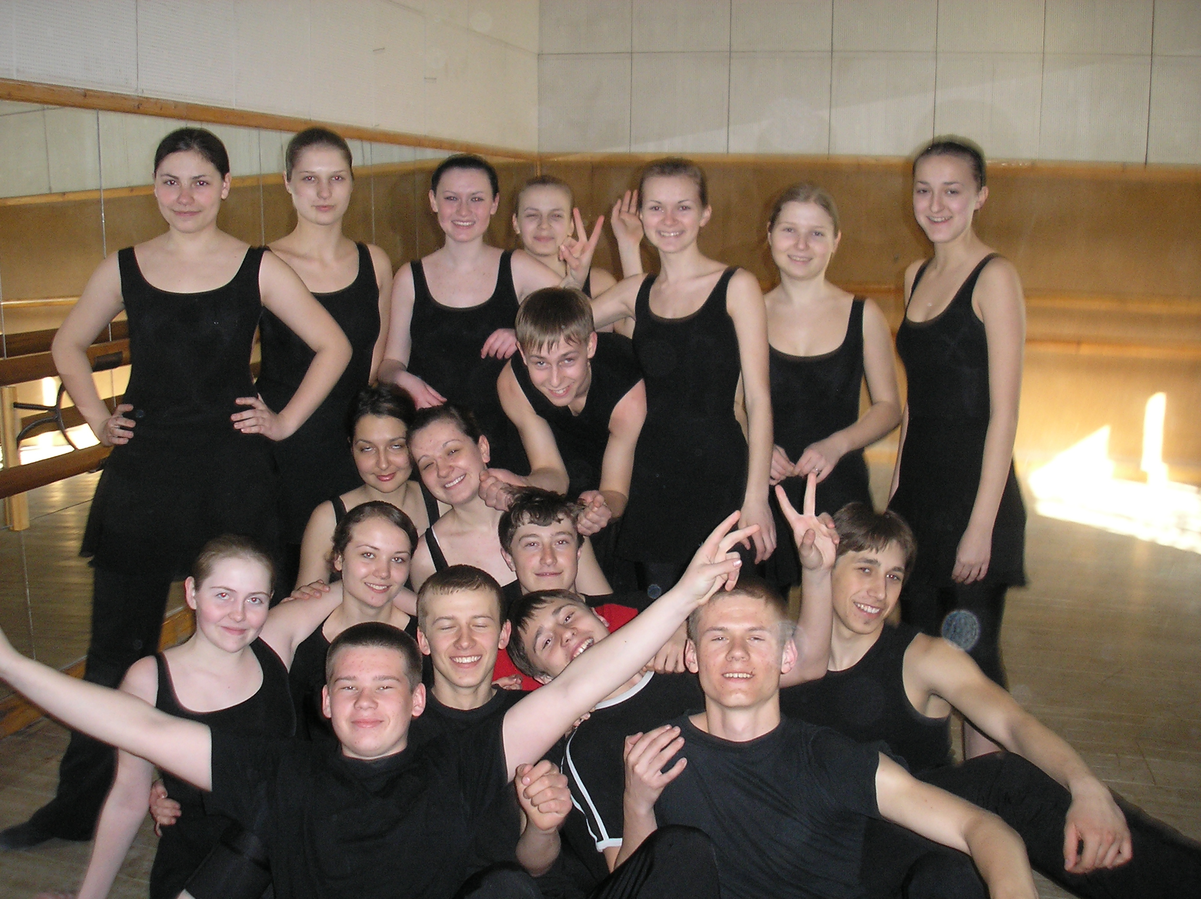

Здоров’я людини, її душевний стан неможливі без розвитку творчих здібностей людини.
У стінах обласного загальноосвітнього комплексу гуманітарно-естетичного профілю (гімназія-інтернат – школа мистецтв) кожен учень – творча особистість! Учасники проекту «Молодь за здоровий спосіб життя» знають по собі, що навчання в гімназії допомагає реалізувати всі свої таланти – дехто малює, інші співають, грають на музичних інструментах. Усі учні гімназії обов`язково вивчають мистецтво танцю – народного, класичного, сучасного.
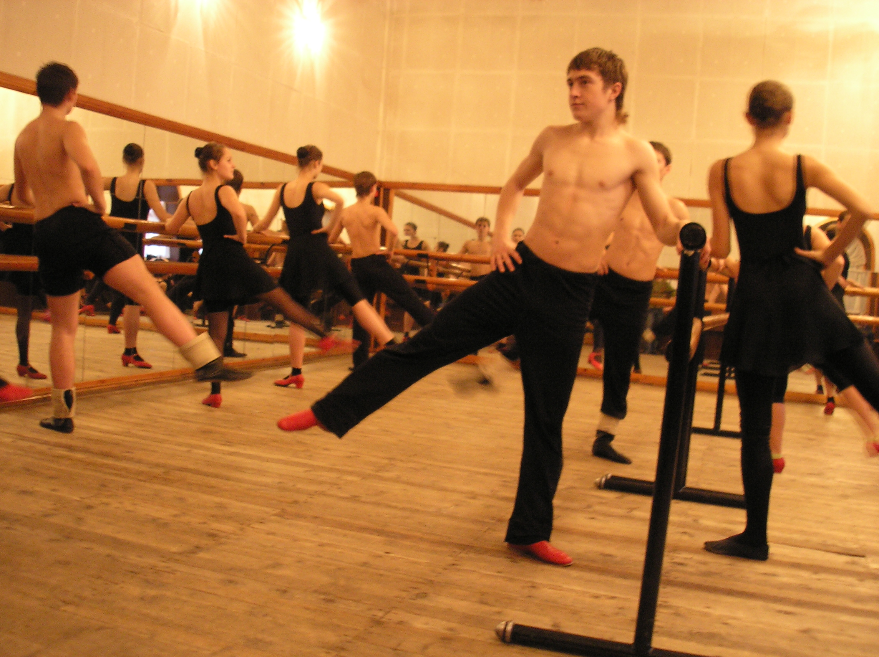
На думку учасників проекту, стиль життя гімназії, де панують музика, краса і танок, сприяє тому, що творчість, духовний розвиток перемагають усі негативні настрої.
Учасники проекту запропонували гімназистам відповісти на питання: «Як змінило навчання в гімназії ваше життя?»

Ось деякі відповіді:
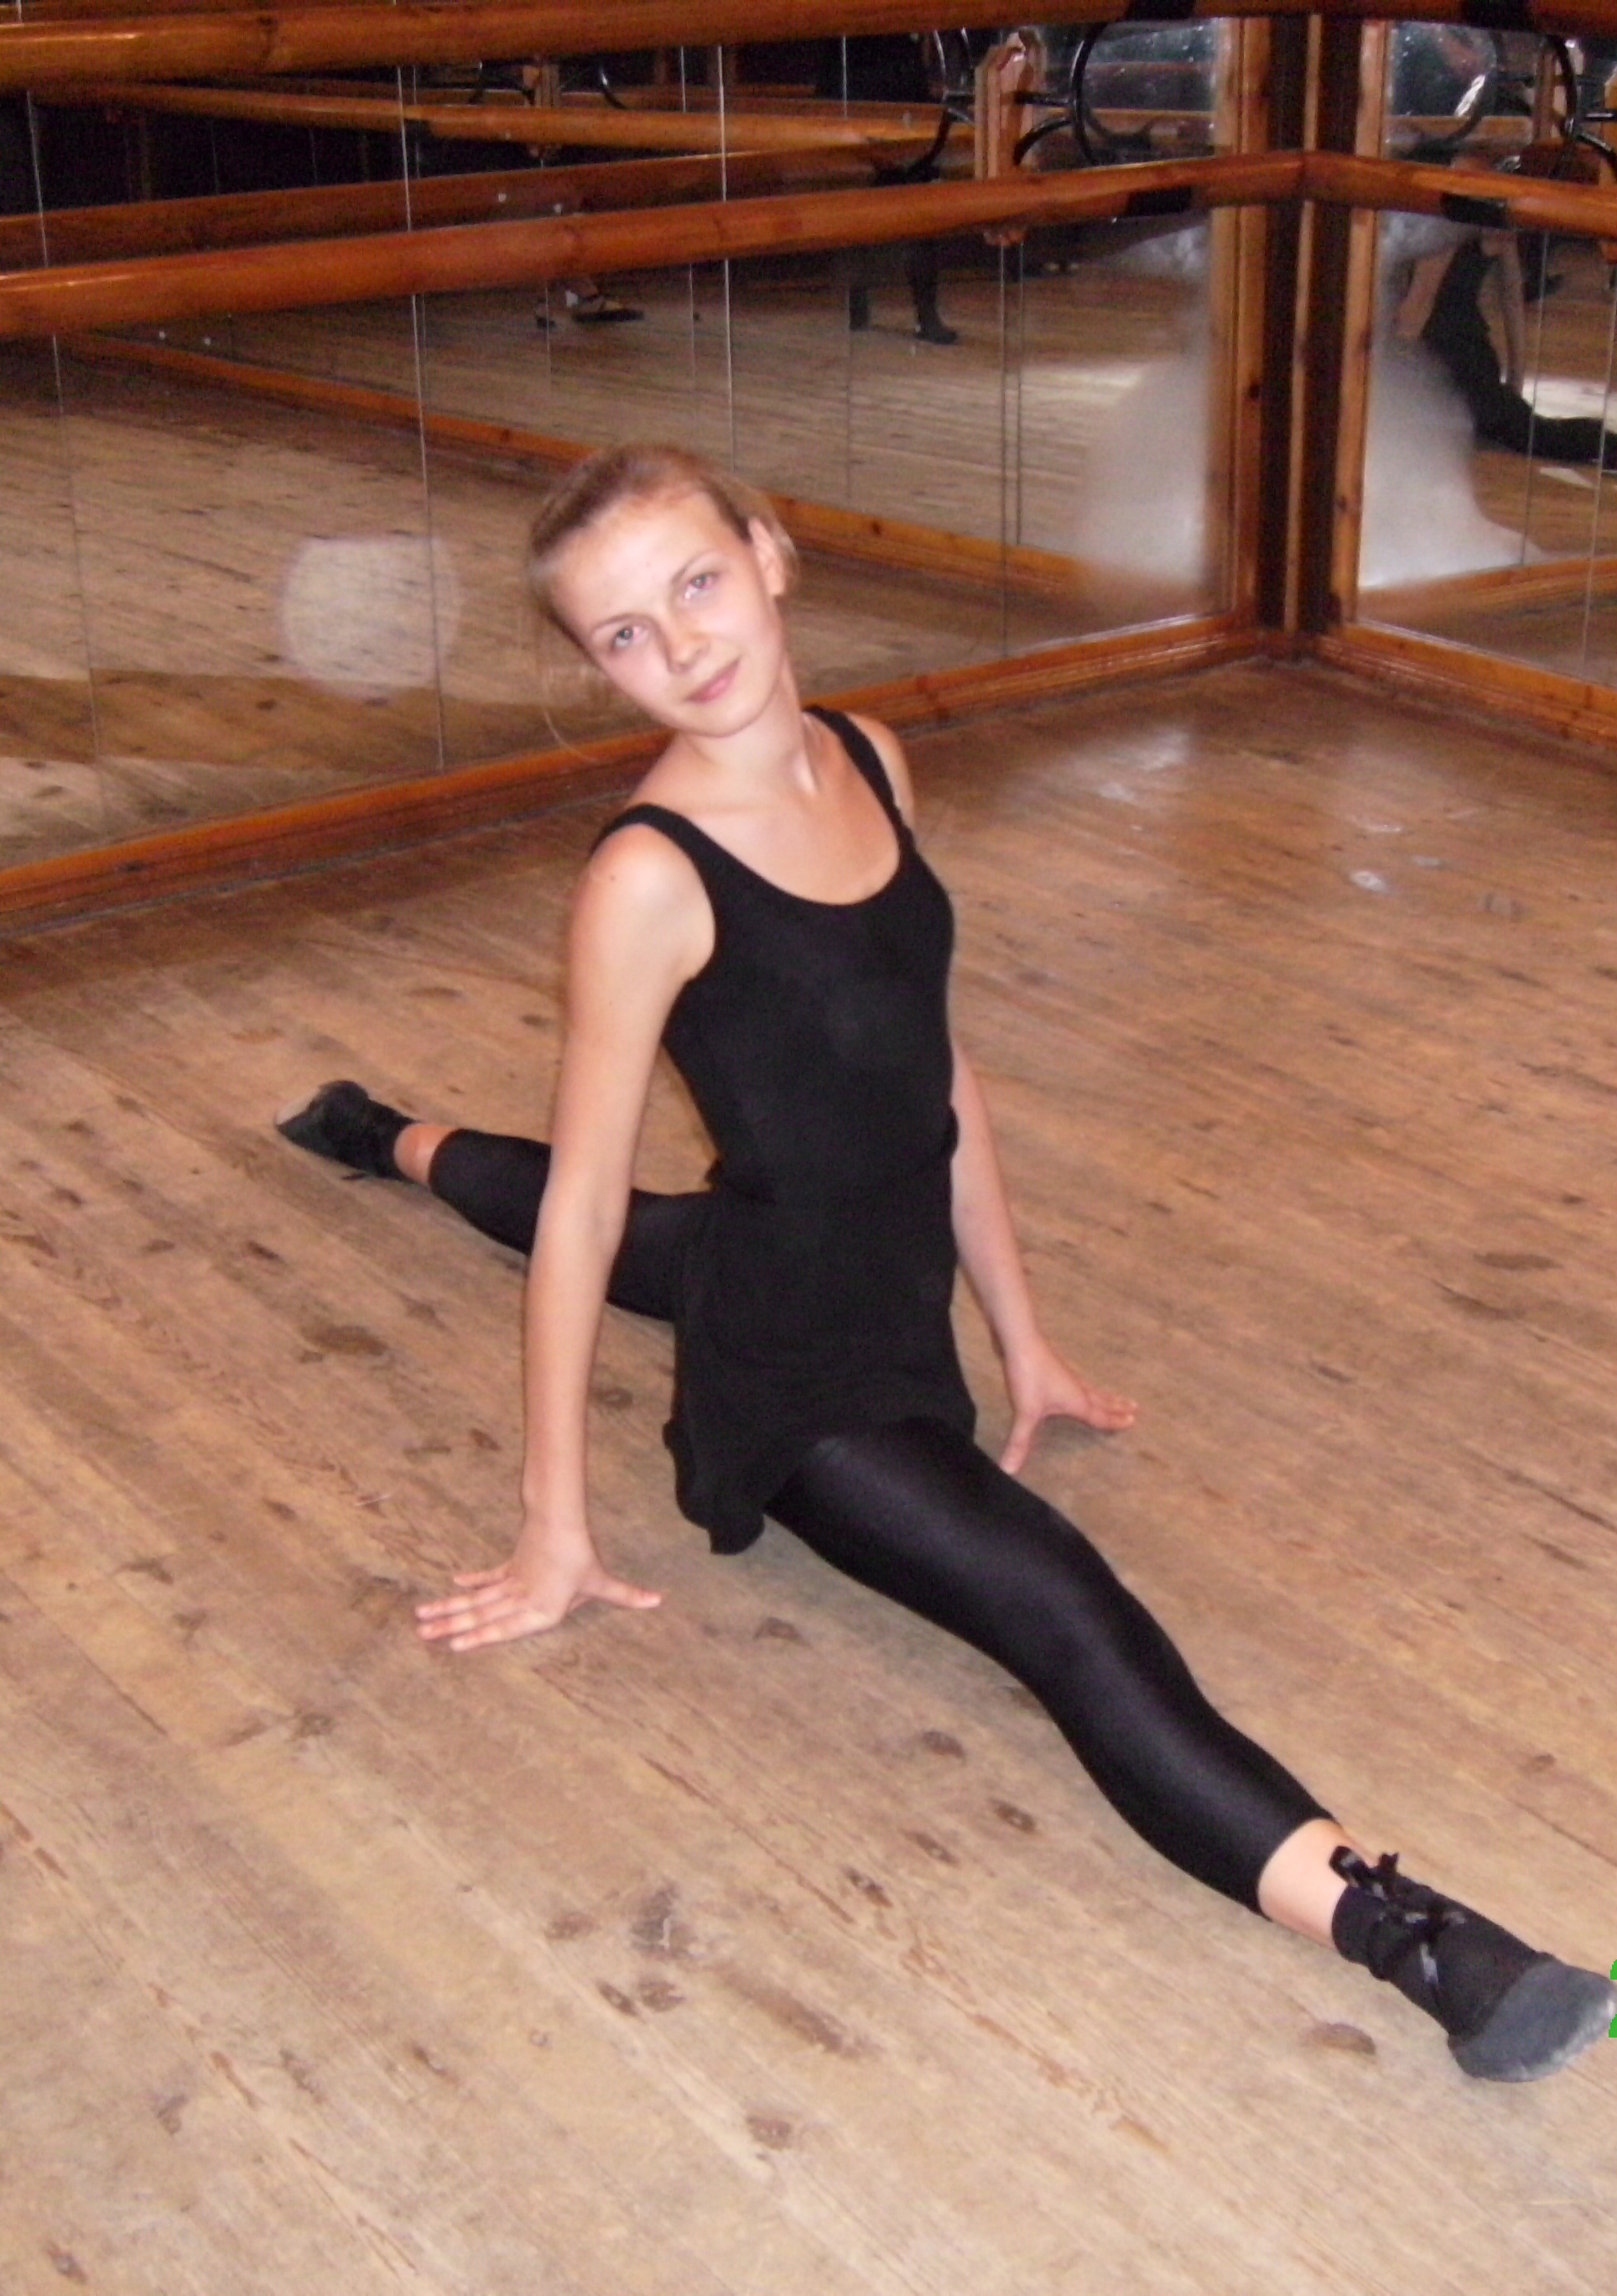
Біленька Марина: «Гімназія – це казка, яка буде з нами два роки. Це стежка, яка виведе нас у велике життя. Гімназія навчила мене розуміти життя, вона навчила боротися. Завдяки гімназії я змінила свої погляди на життя, захоплення та мрії.»
Ломанов Родислав: «В гімназії я відчув підтримку кожного, і сам намагаюсь прийти на виручку тим, кому моя допомога потрібна. Кожен день я відчуваю захват і піднесення, завзяття і натхнення.»
Екштейн Юлія: «В гімназії я знайшла багато друзів, поринула в атмосферу краси, вихованості, взаємодопомоги. Ще мене вражають захопленість і наснага учнів нашого закладу!»
Ці відповіді підтверджують переконання учасників проекту: найкраще для здорового способу життя, для здоров’я душі –творчість!!
Найкраще бути здоровим і навчатись у нашій гімназії!!!

МОЛОДЬ ТА ЗДОРОВЕ ХАРЧУВАННЯ

Ми знаємо, що м’язи і кістки людини складаються з речовин, які організм отримує з їжі. Будь-який вид їжі – це складна суміш хімічних сполук. Продукти харчування містять у собі десятки тисяч різноманітних білків, вуглеводів, інших органічних та неорганічних сполук. Нормальним слід вважати раціон, калорійність якого перевищує добові енерговитрати не більш ніж на 5%.
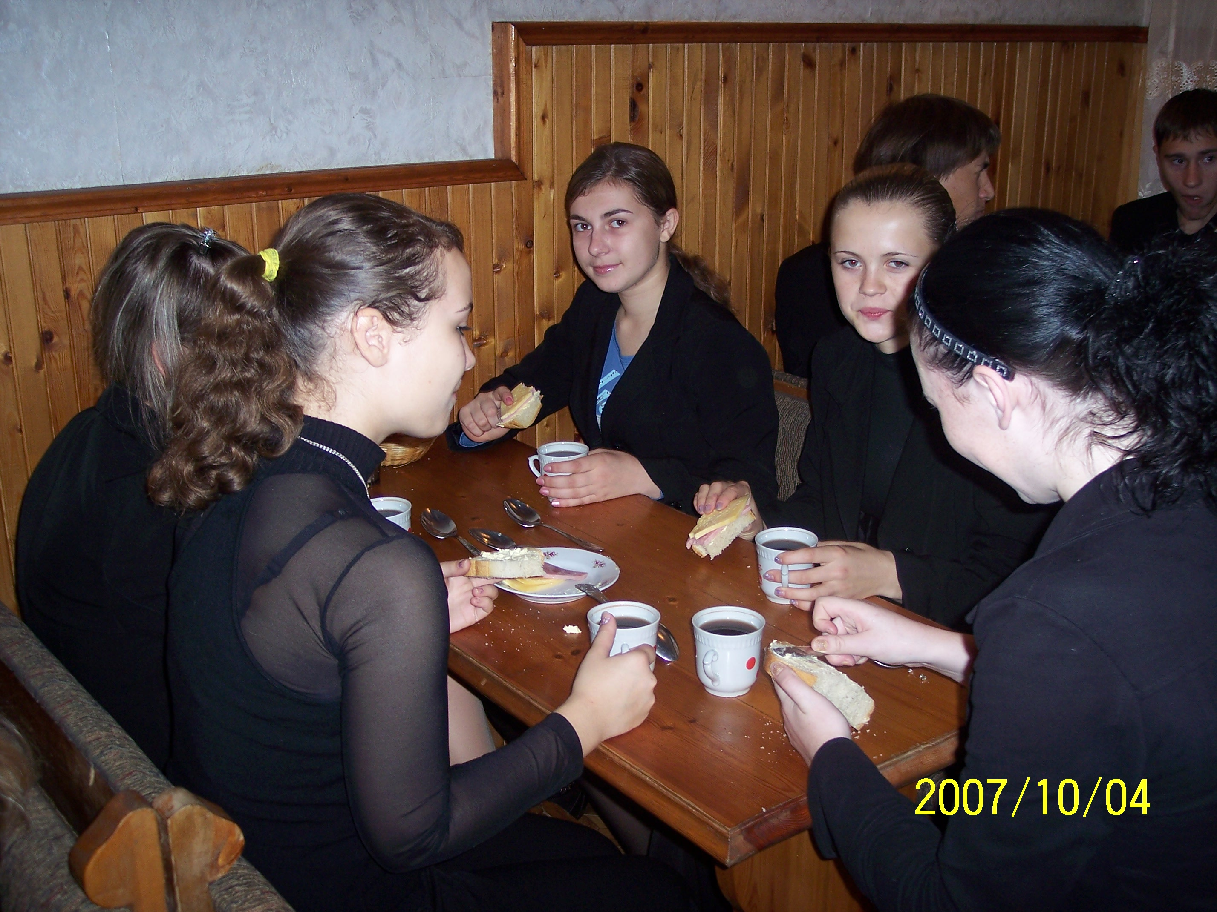

Але такі витрати калорій можливі за умови якісного та повноцінного харчування. А чи раціонально харчуються учні нашої гімназії? Так. Учасники проекту у розмові з медичними працівниками з’ясували, що на кожен день складається меню, яке враховує необхідну кількість вітамінів, білків, жирів та інших корисних речовин.
Але які смаки у наших однолітків, коли вони самостійно купують продукти харчування?

Учасники проекту, вважаючи, що здорове харчування – одна з основних складових здорового способу життя, провели опитування серед гімназистів з питання: «Які продукти харчування ви частіше купуєте?»
Результати опитування були такі: більша частина респондентів обирає такі види продукції як: чіпси, сухарики, шоколад, солодка газована вода. Тобто ті продукти харчування, які мають найменшу кількість вітамінів та необхідних для життя корисних речовин.
Через такі результати опитування учасники проекту звертають увагу всіх учнів гімназії на необхідність саме раціонального харчування та важливу роль вітамінів у житті людини.
Нестача вітамінів призводить до різних захворювань. Наприклад: вітамін А – проблеми із зором, зморшки, вугри, лущення шкіри, ламкість нігтів і волосся. Вітамін А міститься в моркві, буряках, горобині, томатах. Нестача вітаміну В1 призводить до швидкої втомлюваності, хвороб серця, невритів. Міститься В1 у висівках, печінці.
Тож обирайте здорове харчування, обирайте здорове життя!!!

ЕКОЛОГІЧНИЙ ПРОЕКТ
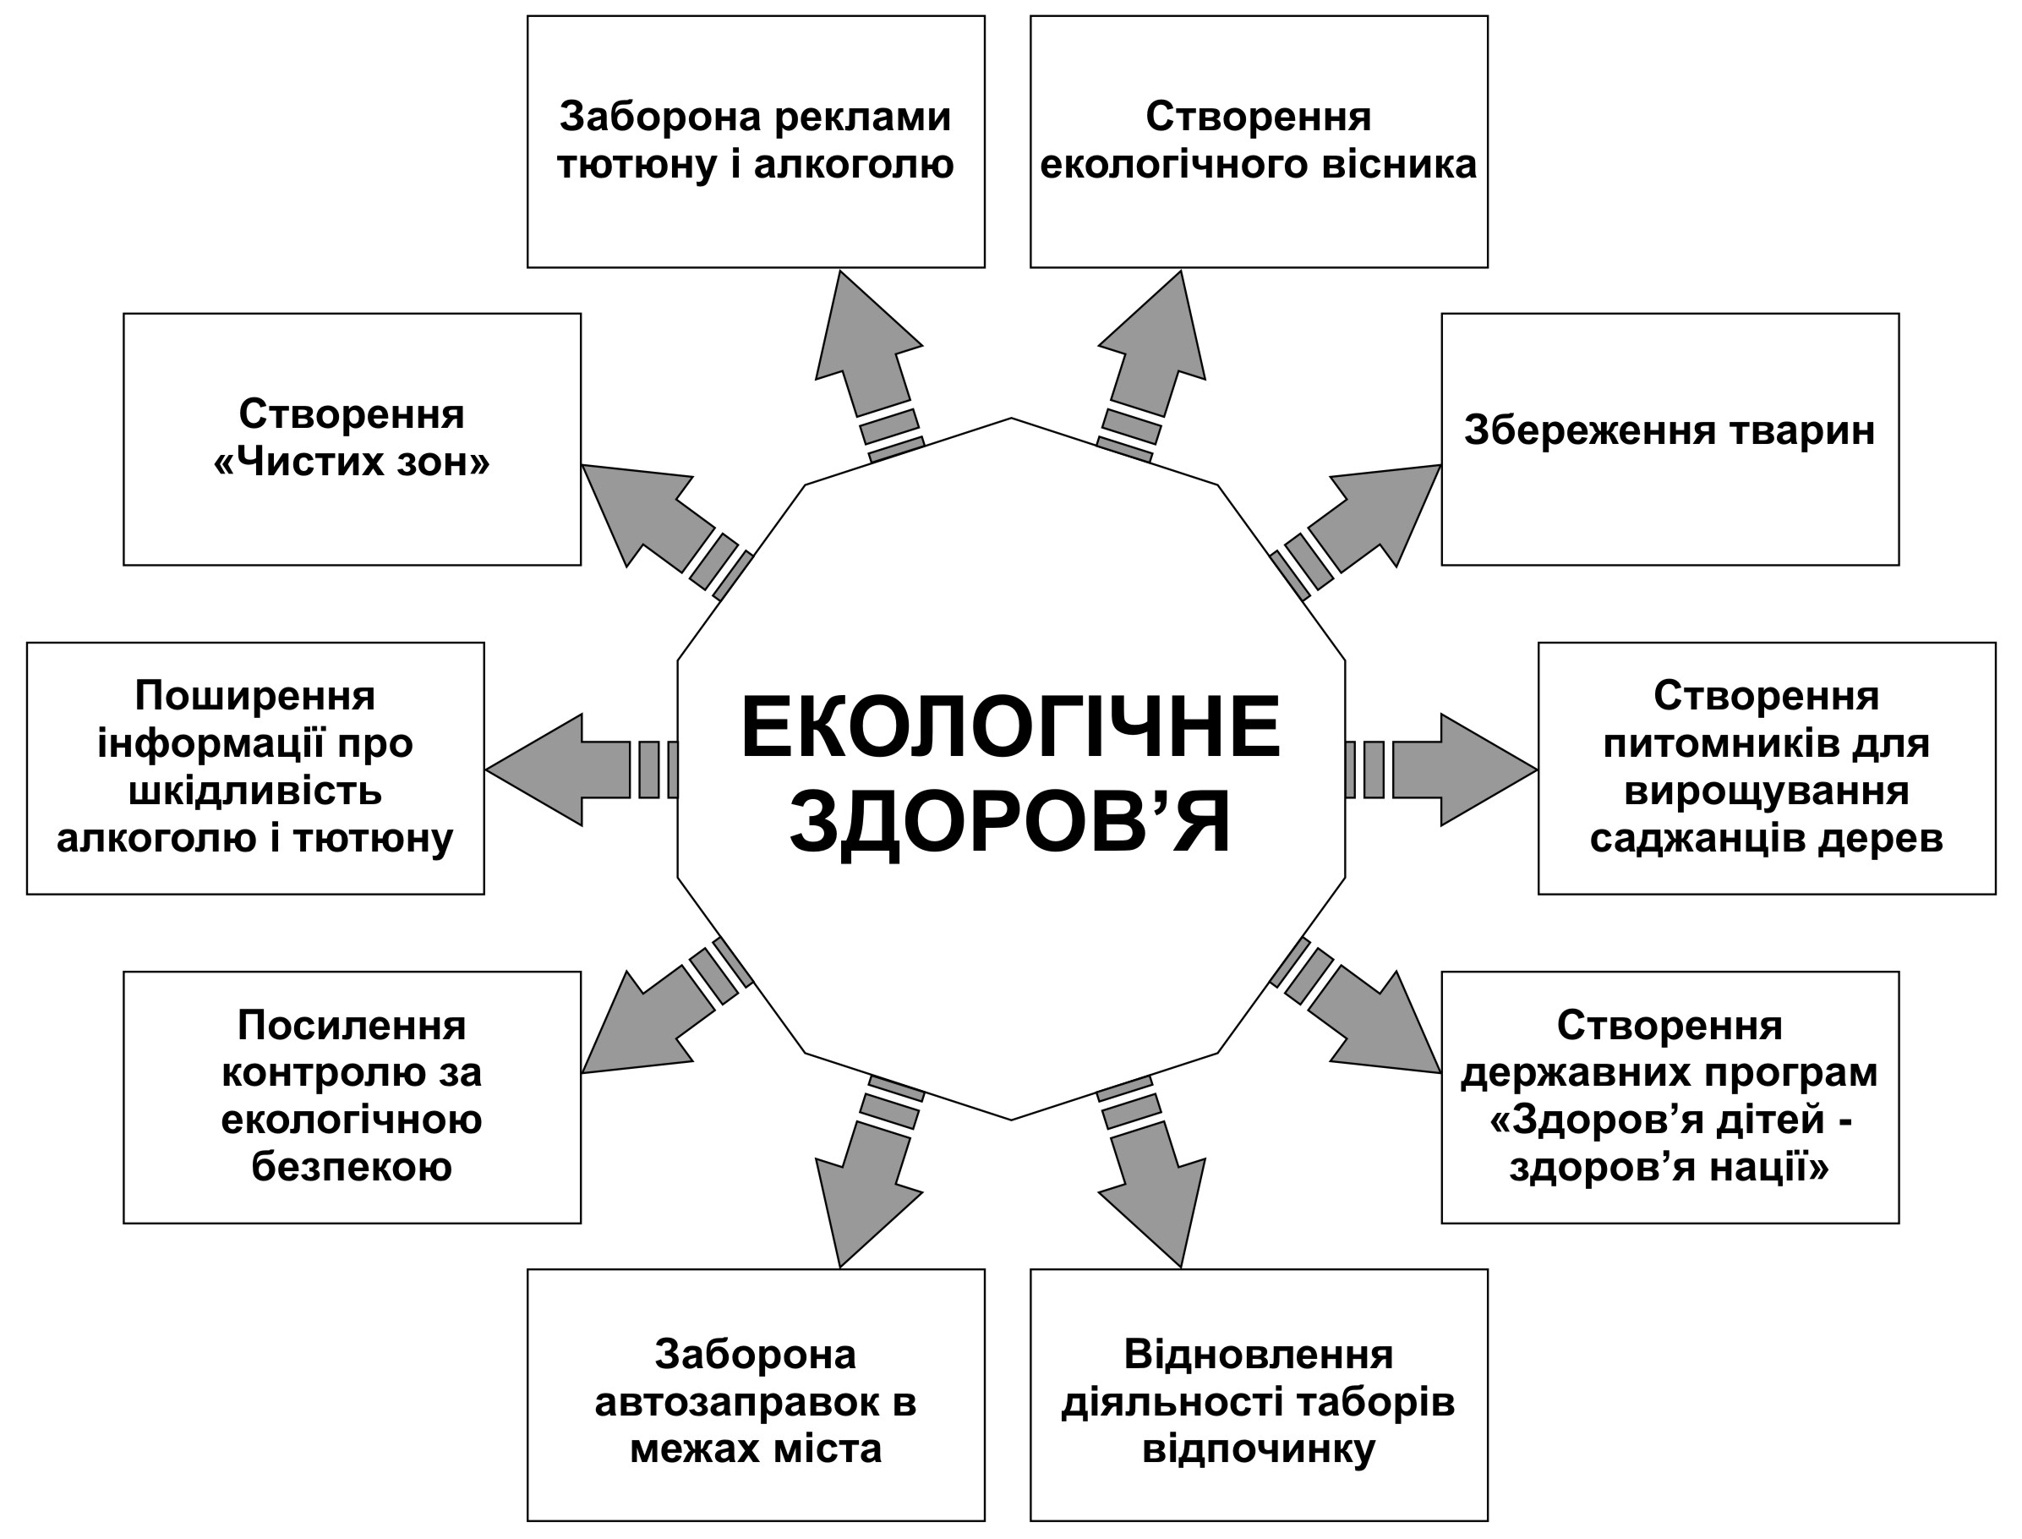

ПРЕЗЕНТАЦИЯ КНИГИ

Селевко Г.К.
Энциклопедия образовательных технологий: В 2 т. Т. 1. М.: НИИ школьных технологий, 2006. 816 с. (Серия «Энциклопедия образовательных технологий».)

Учителю, руководителю (технологу учебного процесса) необходимо ориентироваться в широком спектре современных инновационных технологий, идей, школ, направлений, не тратить время на открытие уже известного. Сегодня быть педагогически грамотным специалистом нельзя без изучения всего обширного арсенала образовательных технологий, для чего и предназначена эта книга, названная нами «Энциклопедией»,
Книга представляет собой учебно-методическое пособие нового поколения. Она состоит из двух томов, причём содержание второго тома непосредственно продолжает содержание первого; их разделение продиктовано исключительно большим объёмом материала. Обширнейший и богатейший материал передового педагогического опыта, инновационного движения и научных разработок представлен в классифицированном и обобщённом виде, в котором нашли отражение:
а) все основные направления развития образования;
б) все иерархические уровни образования: от метатехнологий государственного уровня до микротехнологий самовоспитания индивида;
в) все возрастные категории образовательных объектов: от младенчества до взрослого, социально зрелого возраста.
В каждой из технологий чётко прослеживается концептуальная основа, особенности содержания технологии и применяемых методик, даётся необходимый материал для понимания сущности процесса.
Описания технологий заимствованы из известных публикаций, наблюдений за работой передовых учителей, а также собственного многолетнего опыта работы автора. Авторские здесь и анализ, и интерпретация этих технологий. Все анализы-описания построены по единому плану и включают в себя краткую классификационную характеристику технологии, анализ её особенностей, рекомендательный список доступных литературных источников.
Первая глава содержит описание договорённостей относительно терминологии и структуры основных психолого-педагогических понятий, которые используются в дальнейшем изложении.
Во второй главе приведён анализ понятия образовательной технологии. Рассмотрены различные толкования этого понятия, его связь с родственными понятиями педагогики. На основе критического анализа имеющейся литературы и обобщения образовательной практики предложена авторская концепция понятия «педагогическая технология».
Получили развитие идеи о многомерной, многоаспектной структуре образовательных технологий и их классификации, предложен аналитический аппарат широкого технологического подхода к образовательному процессу.
В следующих 15 главах даются краткие (концентрированные) описания образовательных технологий в системе классификации, основанной на выделенных автором направлениях модернизации традиционной технологии. «Энциклопедия» содержит 36 таблиц и 125 рисунков-схем.
В двухтомнике представлены около 500 образовательных технологий, включая воспитательные и социально-воспитательные технологии. Сделаны ссылки на технологии и системы, являющиеся предтечами, разновидностями или последователями описанных технологий. В заключение раскрывается внедренческий механизм, формулируются условия оптимальной реализации той или иной образовательной технологии.
Особенность книги «Энциклопедия образовательных технологий» – её дидактическая направленность. К каждой главе даются контрольные вопросы с выборочными ответами, правильные ответы приводятся в конце книги. Навигационный библиографический аппарат книги включает: колонтитулы, подробный предметный и именной указатели, списки рекомендуемой литературы, к некоторым параграфам даны краткие «словарики».

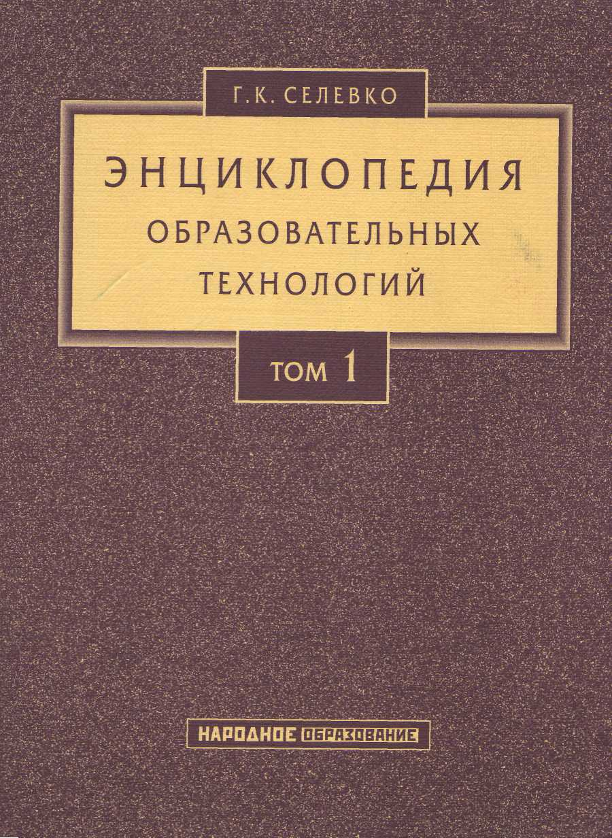

Технология современного проектного обучения
Человек есть свой собственный проект.
Ж.П. Сартр
Проект – это:
1) замысел переустройства того или иного участка действительности согласно определённым правилам. В переводе с латинского «проект» означает «брошенный вперёд»;
2) разработанный план сооружения, конструкции, процесса, мероприятия, изготовления чего-либо. В этом случае «проект» есть результат некоторой – «проектной, проектировочной» – деятельности, целостный образ будущего объекта;
3) предварительный, предположительный текст какого-либо документа;
4) определённая форма организации совместной деятельности людей по осуществлению крупных, относительно самостоятельных начинаний, кампаний, дел, имеющих определённые цели (пример: «атомный проект»);
5) название организации. В построении и реализации деловых проектов могут участвовать разные специалисты, образуя временную организацию, которую часто именуют также «проектом».
Проектность – определяющая черта современного мышления. Проектное мышление, проектная деятельность – процесс обобщённого и опосредованного познания действительности, при котором человек использует технологические, технические, экономические и другие знания для выполнения проектов по созданию культурных ценностей.
Проект в контексте образования есть результативная деятельность, совершаемая в специально организованных педагогом («лабораторных») условиях. Специально организованные педагогом условия дают ребёнку возможность действовать самостоятельно, получать результат, но в безопасных условиях.
Проектное обучение отличается от проблемного тем, что деятельность учащихся имеет характер проектирования, подразумевающего получение конкретного (практического) результата и его публичного предъявления.
Технология проектного обучения (метод проектов, проектное обучение) представляет собой развитие идей проблемного обучения, когда оно основывается на разработке и создании учеником под контролем учителя новых продуктов (товары или услуги), обладающих субъективной или объективной новизной, имеющих практическое значение.
Теоретические концепции Д. Дьюи послужили основой для разработки американскими педагогами У. Килпатриком и Э. Коллингсом метода проектов. Они учли то, что с большим увлечением выполняется ребёнком только та деятельность, которая свободно выбрана им самим; познавательная деятельность чаще строится не в русле учебного предмета, а опирается на сиюминутные интересы детей; реальное обучение никогда не бывает односторонним, важны и побочные сведения.
В России эти идеи первым реализовал С.Т. Шацкий.
Метод проектов – это способы организации самостоятельной деятельности учащихся по достижению определённого результата. Метод проектов ориентирован на интерес, на творческую самореализацию развивающейся личности ученика, развитие его интеллектуальных и физических возможностей, волевых качеств и творческих способностей в деятельности по решению какой-либо интересующей его проблемы.
Проектирование – это целенаправленная деятельность, позволяющая найти решение проблем и осуществить изменения в окружающей среде (естественной и искусственной).
Суть проектного обучения состоит в том, что ученик в процессе работы над учебным проектом постигает реальные процессы, объекты и т.д. Оно предполагает проживание учеником конкретных ситуаций преодоления трудностей; приобщение его к проникновению в глубь явлений, процессов, конструирование новых объектов, процессов.
Учебный творческий проект – это самостоятельно разработанный и изготовленный продукт (материальный или интеллектуальный) от идеи до её воплощения, обладающий субъективной или объективной новизной, выполненный под контролем и при консультации учителя.
В современной педагогике проектное обучение используется не вместо систематического предметного обучения, а наряду с ним, как компонент образовательных систем.
Классификационные параметры технологии
Уровень и характер применения: метатехнология, охватывающая не только среднюю, но и высшую школу, а также (в различных вариантах) производство, социальную сферу, политику.
Философская основа: зависит от позиции субъекта.
Методологический подход: исследовательский + деятельностный.
Ведущие факторы развития: психогенные + социогенные.
Научная концепция освоения опыта: деятельности + развития.
Ориентация на личностные сферы и структуры: 1) ЗУН 2) СДП.
Характер содержания: различной ориентации, адаптивно-вариативный.
Вид социально-педагогической деятельности: управления.
Тип управления учебно-воспитательным процессом: «консультант» + самоуправление.
Преобладающие методы: проблемные.
Организационные формы: альтернативные.
Преобладающие средства: вербальные + программированные + практические.
Подход к ребёнку и характер воспитательных взаимодействий: личностно ориентированный.
Направление модернизации: на основе активизации.
Категория объектов: все категории.
Целевые ориентации
- Формирование проектной деятельности, проектного мышления.
- Стимулирование мотивации детей на приобретение знаний.
- Включение всех учащихся в режим самостоятельной работы.
- Самостоятельное приобретение недостающих знаний из разных источников.
- Развитие умений пользоваться этими знаниями для решения новых познавательных и практических задач.
- Развитие способности применять знания к жизненным ситуациям.
- Развитие способностей к аналитическому, критическому и творческому мышлению учеников и учителя.
- Развитие важнейших компетенций для современной жизни:
- способности брать на себя ответственность;
- участвовать в совместном принятии решения;
- регулировать конфликты ненасильственным путём;
- оценивать и анализировать социальные привычки, связанные со здоровьем, с окружающей средой;
- делать свой выбор;
- владеть устным и письменным общением;
- способности учиться всю жизнь как основы непрерывной подготовки в профессиональной и общественной деятельности, а также в личной жизни.
♦ Развитие исследовательских умений: анализа (выявления проблем, сбора информации), наблюдения, построения гипотез, экспериментирования, обобщения.
Концептуальные позиции
♦ Принцип гуманизма: в центре внимания ученик, развитие его творческих способностей.
- Принцип личной заинтересованности ученика в теме проекта. Образовательный процесс строится не в логике учебного предмета, а в логике деятельности, имеющей личностный смысл для ученика. Это повышает его мотивацию в учении.
- Деятельностный подход.
- Процесс обучения для ученика – это процесс работы над проектом своего будущего.
- Индивидуальный темп работы над проектом обеспечивает выход, каждого ученика на свой уровень развития,
- Принцип сотрудничества учеников и учителя при решении разнообразных проблем.
- Комплексный подход в разработке учебных проектов способствует сбалансированному развитию основных физиологических и психических функций ученика.
- Принцип чёткого осознания учителем и учеником, что они делают и зачем. Глубокое, осознанное усвоение базовых знаний обеспечивается за счёт универсального их использования в разных ситуациях.
- Принцип уважения к иной точке зрения.
- Принцип обеспечения ответственности за результат.
- Использование окружающей жизни как лаборатории, в которой происходит процесс познания.
Особенности организации и методики
Под проектом подразумевается специально организованный учителем и самостоятельно выполняемый детьми на основе субъективного целеполагания комплекс действий, завершающихся созданием продукта, состоящего из объекта труда, изготовленного в процессе проектирования, и его представления в рамках устной или письменной презентации.
Проектная деятельность осуществляется на учебном и внеучебном материале; наряду с ней дети выполняют и другие виды деятельности – учебную, игровую, трудовую, исследовательскую и т.д. Для структурного оформления разных видов деятельности детей и адекватного педагогического обеспечения необходима разработка образовательной программы, обязательными компонентами которой должны стать образовательные маршруты, разрабатываемые для параллели, класса, группы детей и даже для отдельных детей.
Характерной особенностью проектной технологии является наличие значимой социальной или личной проблемы ученика, которая требует интегрированного знания, исследовательского поиска решений, проектной деятельности.
Среди учебных проектов можно выделить следующие типы:
–– исследовательские – по структуре приближены к подлинному научному исследованию: доказательство актуальности темы, определение проблемы, пред мета и объекта исследования, обозначение задачи, методов, источников информации, выдвижение гипотез, обобщение результатов, выводы, оформление результатов, обозначение новых проблем;
- творческие – не имеют детально проработанной структуры, подчиняются жанру конечного результата (газета, фильм, праздник), но результаты оформляются в продуманной завершённой форме (сценарий фильма или праздника, макет газеты);
- информационные – сбор информации я ознакомление с ней заинтересованных лиц, анализ и обобщение фактов; схожи с исследовательскими проектамии являются их составной частью, требуют презентации и её разработки;
- социально значимые – с самого начала чётко обозначается результат деятельности, ориентированный на интересы какой-либо группы людей; требуют распределения ролей участников, плана действий, внешней экспертизы;
- особое место среди социально значимых учебных проектов занимают телекоммуникационные (информационные) проекты. Они стали возможны с появлением в начале 80-х гг. телекоммуникационных сетей, позволивших учителям и учащимся из разных стран общаться друг с другом.
Под учебным телекоммуникационным проектом понимается совместная учебно-познавательная, творческая или игровая деятельность учащихся-партнёров, которая организована на основе компьютерной телекоммуникации, имеет общую цель, согласованные методы, способы деятельности, направленные на достижение общего результата.
Специфика телекоммуникационных проектов состоит в том, что они по самой своей сути всегда социальны и межпредметны (межрегиональны). Решение проблемы, заложенной в любом проекте, всегда требует интегрированного знания. Но в телекоммуникационном проекте, особенно международном, необходима более глубокая интеграция знания, предполагающая не только знание предмета исследуемой проблемы, но и знание особенностей национальной культуры партнёра, специфики его мироощущения.
Моделирование. Проектное обучение предполагает такую структуру учебных материалов, которая позволяла бы их использовать для построения учебных моделей. Это своеобразный конструктор, охватывающий все сферы содержания образования. При этом речь идёт как о мыследеятельностном моделировании, так и о построении натуральных моделей. Перспективно моделирование с применением компьютерных средств обучения.
Деятельность по натуральному моделированию гуманитарной сферы содержания образования придаёт содержанию глубокую эмоциональную окраску (моделирование исторических эпох, драматизация литературных произведений, инсценирование реальных коммуникативных ситуаций).
По затратам времени метод проектов является довольно трудоёмким; можно выделить краткосрочные (2-6 ч.), среднесрочные (12-15 ч.), долгосрочные (четверть, полугодие, год) проекты, требующие времени для поиска материала, его анализа и т. д.
Стадии разработки проекта:
- организационно-подготовительная стадия – проблематизация, разработка проектного задания (выбор);
- разработка проекта (планирование);
- технологическая стадия;
- заключительная стадия (оформление результатов, общественная презентация, обсуждение, саморефлексия).

Оценка деятельности

Критериями оценки результатов проектной деятельности учеников будут:
- владение способами познавательной деятельности;
- умение использовать различные источники информации, методы исследования, символотворчество и т.д.;
- коммуникативные и адаптивные качества: умение работать в сотрудничестве, принимать чужое мнение, противостоять трудностям;
- самоорганизация: умение ставить цель, составлять и реализовывать план, проводить рефлексию, сопоставлять цель и действие.

Таблица 1. Деятельность учителя и учащихся на разных стадиях работы над проектом

Стадии | Деятельность учителя | Деятельность учащихся
- Погружение в проект. Проблематизация, разработка проектного задания

- Выбор проблемы (темы) проекта  Поиск проблемы Выбор и обоснование проекта | Отбирает возможные темы и предлагает их учащимся  Предлагает учащимся совместно отобрать тему проекта  Участвует в обсуждении тем, предложенных учащимися | Обсуждение и принятие общего решения по теме  Группа учащихся совместно с учителем отбирает темы и предлагает классу для обсуждения  Самостоятельный подбор тем и их обсуждение с товарищами
1.2.Анализ предстоящей деятельности. Выделение подтем  в теме проекта | Отбирает возможные темы и предлагает их учащимся  Предлагает учащимся совместно отобрать тему проекта  Участвует в обсуждении тем, предложенных учащимися | Каждый ученик выбирает себе подтему  Активное обсуждение и предложение вариантов подтем. Каждый выбирает одну из них для себя (т.е. выбирает себе роль)
1.3. Формирование творческих групп | Проводит организационную работу по объединению школьников, выбравших себе конкретные подтемы и виды деятельности | После определения своих ролей комплектуются в соответствии с ними в малые группы

2. Разработка проекта (планирование и организация деятельности)
2.1. Подготовка материалов к исследовательской работе: формулирование вопросов, на которые нужно ответить, задание для групп, отбор литературы | Если проект большой, то учитель заранее разрабатывает и предлагает задания, вопросы для поисковой деятельности и литературу. В зависимости от возраста степень участия учащихся будет разная | Участие в разработке заданий для младших, определение их сильных и слабых сторон, возможностей и трудностей отдельными учащимися старших классов
2.2. Планирование технологического процесса | Консультирует, координирует работу, стимулирует деятельность детей | Поисковая деятельность, информирование друг друга о ходе работы, коллективное решение проблем и т.п.
2.3. Разработка документации. Определение форм выражения итогов (результатов) проектной деятельности | Принимает участие в обсуждении, контролирует по общим направлениям | В группах, а затем в классе обсуждаются план деятельности, формы представления результата исследовательской деятельности: видеофильм, альбом, натуральные объекты, литературная гостиная и т.д.
3. Технологическая стадия (осуществление деятельности)
3.1. Организация рабочего места | Следит за соблюдением трудовой и технологической дисциплины, культуры труда | Самоактуализация своей деятельности. Исследовательская, творческая, информационная, социально значимая деятельность. Моделирование. Консультации при необходимости
3.2. Выполнение технологических действий
3.3. Моделирование

4. Заключительная стадия (презентация и оценка результатов)
4.1. Оформление результатов | Консультирует, координирует работу групп, стимулирует их деятельность | Вначале по группам, а потом во взаимодействии с другими группами оформлении результатов в соответствии с принятыми формами
4.2. Зашита, презентация (контроль и испытание) результатов | Организует экспертизу, например, приглашает в качестве экспертов старших школьников или параллельный класс, родителей и т.д. | Доклад о результатах своей работы, демонстрируют их
4.3. Саморефлексия. Оценка результатов и процесса в целом | Оценивает свою деятельность по педагогическому руководству деятельностью детей, учитывая их оценки | Самооценка результатов, процесса, себя в нём с учётом оценки других. Участие в коллективном обсуждении, групповая рефлексия

Организация образовательного пространства

Важнейшее условие успешного формирования у детей проектной деятельности – дифференциация образовательного пространства. Переходы от обязательной работы к работе по выбору, от учения к созданию собственного проекта, к исследованию, от работы под руководством к самостоятельной работе – всё это требует не кабинетного, а содержательного оформления пространства основной школы. Образовательное пространство основной школы должно включать в себя наряду с традиционными кабинетами (где идёт учебная деятельность по учебным предметам) места для самостоятельной работы:
- достаточно обширную библиотеку (инфотеку), а в классах и других рабочих комнатах достаточно справочной литературы и материалов для самопроверки, в любую минуту доступных ученикам и учителям;
- лаборатории для свободных опытов;
- компьютеры с доступом к разнообразным базам данных;
- удобную для работы в группах расстановку мебели в классах;
- выделенные внутри классных помещении, в коридорах и рекреациях уголки, где дети могут работать индивидуально или в небольших группах.

Тьютор (учитель, научный руководитель) в проектном обучении

Тьютор помогает ребёнку не только при определении темы и цели проекта, но и на всех дальнейших этапах его реализации:
- владеет самой технологией проектной деятельности, способен быть консультантом по методологии и технологии проектной деятельности;
- инициирует рождение и развитие проекта, поддерживает огонь любознательности и воспитывает «волю» проектировщика (настойчивость при реализации проекта);
- предъявляет образцы самообучения в освоении нового материала (тьютор вместе с учеником «проживает» его проект);
- помогает ученику осуществить самостоятельное исследовательское действие;
- является «проводником» ученика по странам и культурам, помогает детям сформулировать вопросы к культуре и организовать работу над этими вопросами.
Появление тьютора проблематизирует всю сложившуюся систему образования, он выступает ключевой фигурой в реализации концепции гуманитарного образования.
Тьютор не эрудит, но «картограф» культуры, специалист в области способов организации работы с материалом культуры. Задача тьютора – не ответ на информационные вопросы (когда? кто?), а помощь ребёнку в поиске своего исследовательского вопроса, составление исследовательской программы, осуществление её (с возможной корреляцией темы, целей и задач исследования), организация рефлексии ребёнком проделанного пути.

Предтечи, разновидности, последователи

Метод жизненных заданий, метод исканий. Педагогические идеи проектного обучения в России связаны прежде всего с именем С.Т. Шацкого, который со своими соратниками первым реализовал в практике идеи Дж. Дьюи, начав эту работу ещё в 1905 году. После революции в России метод проектов нашёл благодатную почву. В двадцатые годы в российском образовании существовали и Дальтон-план, и метод проектов П. Петерсона, и его трансформации (метод жизненных заданий, метод исканий, комплексный метод и другие вариации).
Отличие российского воплощения метода проектов от американского варианта было прежде всего в том, что советские педагоги делали принципиальный упор на общественно полезную, трудовую, идеологическую направленность всех проектов.
В 1932 г. постановлением ЦК ВКП(б) «Об учебных программах и режиме в начальной и средней школе» проектные методы были отменены как методическое прожектёрство.
«Дальтон-план» X. Паркхерст состоял в выполнении учебной программы, разбитой на подряды (контракты), где указывались разделы, рекомендательная литература, контрольные вопросы, материалы для ответов на эти вопросы. Согласно договорам, ученики обязывались выполнять в течение недели учебные задания и упражнения. Контракты составляли, учитывая силы и желания учащихся. Порядок, темп выполнения подрядов был личным делом учащихся. Предусматривались систематический контроль и проверка результатов деятельности учащихся.
Кейс-стади (case-study) метод (разработка Гарвардского университета) – это обучение с помощью анализа конкретных ситуаций. Отличительная особенность метода кейс-стади – создание проблемной ситуации на основе фактов из реальной жизни.
Различают следующие виды кейсов: ситуации-иллюстрации, ситуации-упражнения, ситуации-оценки, ситуации-проблемы.
Очень популярны кейсы, обучающие решению проблем и принятию решений. Прежде всего такие кейсы предусматривают, что решение должно быть сделано на основе недостаточной или избыточной информации, фактов, данных и событий, описанных в кейсах.
Кейсы готовятся на базе «полевых» исследований или «обобщённого» опыта. Содержательно материал в таких кейсах имеет признаки организационной конфликтности, многовариантности методов принятия решений и альтернативности самих решений, субъективности и ролевого поведения, динамики событий и возможности реализации предложенного решения.
Наиболее распространёнными в российской школе являются кейсы, иллюстрирующие проблему, решение или концепцию в целом. Именно с них начинали использовать кейсы многие преподаватели бизнес-дисциплин. Широкое распространение сегодня получили «видеоклипы» из учебных и даже художественных фильмов.
Кейс-метод обучения предполагает не только наличие банка кейсов, но и методические рекомендации по их использованию, вопросы для обсуждения, задания учащимся, дидактические материалы в помощь преподавателю.
Кейс-метод позволяет установить оптимальное сочетание теоретического и практического аспектов обучения.
Метод кейс-стади развивает компетентностные качества личности:
- Аналитические умения (умение отличать данные от информации, классифицировать, выделять существенную и несущественную информацию, анализировать, представлять её, обнаруживать отсутствие информации и восстанавливать её).
- Практические умения (использование на практике академической теории, методов и принципов).
- Творческие умения (одной логикой, как правило, кейс-ситуацию не решить; очень важны творческие навыки в генерации альтернативных решений, которые нельзя найти логическим путём).
- Коммуникативные умения (умение вести дискуссию, убеждать окружающих, использовать наглядный материал и другие медиасредства, кооперироваться в группы; защищать собственную точку зрения, убеждать оппонентов, составлять краткий, убедительный отчёт).
- Социальные умения (оценка поведения людей, умение слушать, поддерживать чужое мнение в дискуссии или аргументировать своё и т.д.).
Методичний вісник №1, жовтень 2008

Інформаційні матеріали та методичні рекомендації
щодо підготовки, реалізації та оформлення
методичних та навчально-виховних проектів

У виданні розглядаються суть, специфіка та переваги
проектних технологій, етапи створення та реалізації проектів,
зразки творчих проектів.

Надруковано в технічному центрі
Кіровоградського обласного комплексу
(гімназія-інтернат – школа мистецтв)
25006, м.Кіровоград, вул.Леніна, 7
Тел.: (0522) 22-17-44
Факс: (0522) 24-96-95
E-mail: prolisok_ua@kw.ukrtel.net

